**TRƯỜNG ĐẠI HỌC KINH TẾ - ĐẠI HỌC ĐÀ NẴNG**

**KHOA THỐNG KÊ - TIN HỌC**





**BÁO CÁO HỌC PHẦN QUẢN TRỊ CƠ SỞ DỮ LIỆU**

**ĐỀ TÀI : HỆ THỐNG QUẢN LÝ NHÀ NGHỈ**

Lớp : 47K21.2

Nhóm : 03

Giáo viên hướng dẫn : Cao Thị Nhâm

Thành viên nhóm : Bùi Thị Việt

Nguyễn Trần Hoài Thương

Trương Thị Anh Thi

Nguyễn Thị Trang

Ngô Thị Thùy Trinh

*Đà Nẵng, tháng 10 năm 2023*

LỜI CẢM ƠN

*Để hoàn thành được đề tài này, trước hết chúng em xin gửi đến Ban Giám hiệu Trường Đại học Kinh tế - Đại học Đà Nẵng lời cảm ơn sâu sắc vì đã cho chúng em cơ hội được học tập và trải nghiệm những điều mới mẻ, bổ ích ở trường.*

*Học tập được những kiến thức từ cơ bản đến nâng cao từ quý thầy cô trong khoa Thống kê – Tin học cùng các bạn sinh viên trong và ngoài lớp, các anh chị khóa trên đã giúp nhóm chúng em hoàn thành đề tài “Hệ thống quản lý nhà nghỉ”*

*Để có đủ kiến thức chuyên ngành, hoàn thiện được đề tài này, chúng em cũng xin gửi lời cảm ơn chân thành nhất đến giảng viên hướng dẫn nhóm: Ths. Cao Thị Nhâm đã thường xuyên kiểm tra, góp ý cho nhóm trong quá trình học tập.*

*Do kiến thức còn nhiều hạn chế và những hiểu biết trong thực tế còn hạn hẹp, nên đề tài của nhóm còn thiếu sót. Hy vọng chúng em sẽ nhận được sự góp ý từ phía cô và các bạn.*

*Chúng em xin chân thành cảm ơn.*

**MỤC LỤC**

Phần 1. Nhà nghỉ Hiền Quý và các loại chứng từ thu thập được 14

1.1. Địa điểm tìm hiểu 14

1.2. Các chứng từ thu thập được 14

Phần 2. Thiết kế cơ sở dữ liệu ở mức khái niệm, logic và một phần cơ bản của thiết kế vật lý 16

2.1. Thiết kế cơ sở dữ liệu mức khái niệm 16

a. Bán 16

b. Nhập 17

c. Mô hình tích hợp ER1 - ER2 19

2.2. Thiết kế cơ sở dữ liệu mức logic 20

a. Chuyển thực thể 20

b. Chuyển quan hệ 20

c. Chuẩn hoá 20

2.3. Thiết kế chi tiết cho bảng 20

a. Bảng Hàng 20

b. Bảng Khách hàng 21

c. Bảng Phòng 21

d. Bảng Nhân viên 22

e. Bảng Hóa đơn bán 22

f. Bảng Hóa đơn bán chi tiết 23

g. Bảng Hóa đơn nhập 23

h. Bảng Hóa đơn nhập chi tiết 24

2.4. Bảng quan hệ 25

Phần 3. Xây dựng cơ sở dữ liệu cho bản thiết kế ở bước R2 25

3.1. Tạo cơ sở dữ liệu 25

3.2. Bảng quan hệ 30

Phần 4. Xác định và tạo các index cho các thuộc tính 30

Phần 5. Xây dựng cơ chế bảo mật tương ứng cho CSDL. 33

5.1. Lý thuyết cơ sở 33

5.2. Phân quyền 34

a. Tạo tài khoản Nhân viên 34

b. Tạo tài khoản Admin: Đối với tài khoản Admin, tài khoản này sẽ được cấp toàn quyền sử dụng database. 44

c. Login bằng tài khoản LoginNV 46

d. Login bằng tài khoản LoginAdmin1 (toàn quyền sử dụng database quanlynhanghi). 47

5.3. Mã hóa 50

Phần 6. Xây dựng cơ chế backup dữ liệu phù hợp cho CSDL vừa tạo. 51

Phần 7. Sử dụng Winform 64

7.1. Đăng nhập 64

7.2. Trang chủ 66

7.3. Phòng 66

a. Thêm phòng 67

b. Sửa thông tin Phòng 68

c. Xóa thông tin 69

d. Tìm Phòng 70

7.4. Khách hàng 71

a. Thêm khách hàng 71

b. Sửa thông tin khách hàng 73

c. Xóa thông tin 75

d. Tìm khách hàng 77

7.5. Nhân Viên 78

a. Thêm Nhân Viên 78

b. Sửa thông tin 80

c. Xóa nhân viên 82

d. Tìm Nhân Viên 84

7.6. Hàng 84

a. Thêm Hàng 84

b. Sửa Hàng 87

c. Xóa hàng 88

d. Tìm Hàng 89

7.7. Hóa đơn bán - Hóa đơn bán chi tiết 90

a. Thêm hóa đơn bán 90

b. Khách mua hàng 92

c. Sửa hóa đơn bán chi tiết 94

d. Sửa hóa đơn bán 95

e. Xuất hóa đơn 96

f. Tìm Kiếm 97

7.8. Hóa đơn nhập - Hóa đơn nhập chi tiết 98

a. Thêm hóa đơn nhập 98

b. Thêm hóa đơn nhập chi tiết 99

c. Sửa hóa đơn nhập chi tiết 101

d. Xóa hóa đơn nhập chi tiết 102

e. Tìm hóa đơn nhập 103

7.9. Đăng xuất 103

7.10. Tài Khoản Nhân viên 104

a. Phòng 104

b. Khách Hàng 105

c. Nhân Viên 105

d. Hàng 106

e. Hóa đơn bán - Hóa đơn bán chi tiết 106

Phần 8. Nêu lý do lựa chọn giải pháp và thực hiện triển khai giải pháp cho hệ thống (Giả sử lượng dữ liệu rất lớn, không đủ lưu trữ trong một ổ đĩa. Nhóm dự án hãy đưa ra phương án giải quyết TỐT NHẤT cho vấn đề đã đặt ra và thực hiện trên CSDL đã xây dựng.) 107

8.1. Tạo Cơ sở dữ liệu SQL Azure 108

8.2. Đưa dữ liệu từ cơ sở dữ liệu hiện tại lên cơ sở dữ liệu đã tạo trên Azure 108

8.3. Kiểm tra dữ liệu đã deloy lên Azure SQL Database 110

Phần 9. Lý do lựa chọn giải pháp và thực hiện triển khai giải pháp cho hệ thống(đề phòng phương án hệ thống TESTDB bị tấn công bằng SQL Injection. Nhóm dự án hãy đưa ra phương án tốt nhất và thực thi phương án đó.) 111

**DANH MỤC BẢNG BIỂU**

Bảng 1. Thông tin có trên hóa đơn bán hàng 16

Bảng 2. Bảng thông tin có trên hóa đơn nhập hàng 17

Bảng 3. Hàng 20

Bảng 4. Khách hàng 20

Bảng 5. Phòng 20

Bảng 6. Nhân viên 21

Bảng 7. Hóa đơn bán 22

Bảng 8. Hóa đơn bán chi tiết 22

Bảng 9. Hóa đơn nhập 23

Bảng 10. Hóa đơn nhập chi tiết 23

**DANH MỤC HÌNH ẢNH**

Hình 1. Hóa đơn nhập hàng chi tiết 16

Hình 2. Hóa đơn bán hàng 17

Hình 3. Mô hình ER1 - Bán hàng 19

Hình 4. Mô hình ER2 - Nhập hàng 21

Hình 5. Mô hình tích hợp ER1 - ER2 21

Hình 6. Bảng quan hệ 27

Hình 7. Bảng quan hệ cơ sở dữ liệu 32

Hình 8. So sánh Clustered và Non-clustered index **KHACHHANG** 33

Hình 9. So sánh Clustered và Non-clustered index **HDBANCHITIET** 33

Hình 10. So sánh Clustered và Non-clustered index **HDNHAPCHITIET** 34

Hình 11. Tạo tài khoản Login nhân viên 36

Hình 12. Phân quyền cho tài khoản LoginNV 37

Hình 13. Phân quyền cho tài khoản LoginNV ở Bảng HANG 38

Hình 14. Phân quyền cho tài khoản LoginNV ở Bảng NHANVIEN 39

Hình 15. Phân quyền cho tài khoản LoginNV ở Bảng PHONG 40

Hình 16. Phân quyền cho tài khoản LoginNV ở Bảng KHACHHANG 41

Hình 17. Phân quyền cho tài khoản LoginNV ở Bảng HOADONNHAP 42

Hình 18. Phân quyền cho tài khoản LoginNV ở Bảng HOADONBAN 43

Hình 19. Phân quyền cho tài khoản LoginNV ở Bảng HDBANCHITIET 44

Hình 20. Phân quyền cho tài khoản LoginNV ở Bảng HDNHAPCHITIET 45

Hình 21. Tạo tài khoản login Admin 46

Hình 22. Phân quyền truy cập vào Database (toàn quyền) 47

Hình 23. Login vào Server bằng tài khoản LoginNV 48

Hình 24. Truy cập Database ngoài 48

Hình 25. Quyền của nhân viên trong Bảng HANG 49

Hình 26. Quyền của nhân viên trong Bảng HANG 49

Hình 27. Login vào Server bằng tài khoản LoginAdmin1 50

Hình 28. Truy cập Database ngoài 50

Hình 29. Quyền backup database 51

Hình 30. Backup thành công 52

Hình 31. Câu lệnh mã hoá 52

Hình 32. Bảng tài khoản trước khi mã hoá 52

Hình 33. Bảng tài khoản sau khi mã hoá 53

Hình 34. Tạo backup-full 54

Hình 35. Media option backup-full 54

Hình 36. Backup option backup-full 55

Hình 37. Backup thành công 55

Hình 38. Scripts full backup 55

Hình 39. Tạo backup-differential 56

Hình 40. Media option backup-differential 56

Hình 41. Backup option backup-differential 57

Hình 42. Backup thành công 57

Hình 43. Scripts different backup 58

Hình 44. Tạo new Job backup-differential 58

Hình 45. Chọn Browse for Object là bachu 59

Hình 46. Job Step backup-full 60

Hình 47. Job Step backup-diff 61

Hình 48. Các bước backup 62

Hình 49. New Job Schedule 63

Hình 50. Hoàn tất Schedule 64

Hình 51. Job đã được tạo và lưu lại 64

Hình 52. Kiểm tra lịch sử backup 65

Hình 53. Nơi lưu trữ bản backup 66

Hình 54. Màn hình đăng nhập 66

Hình 55. Màn hình nhâp sai tên đăng nhập 67

Hình 56. Màn hình nhập sai mật khẩu 67

Hình 57. Màn hình đăng nhập thành công 68

Hình 58. Màn hình trang chủ 68

Hình 59. Màn hình Phòng 69

Hình 60. Màn hình phòng được thêm thành công 69

Hình 61. Màn hình Thông tin phòng được hiển thị đầy đủ 70

Hình 62. Màn hình Thông tin phòng được sửa thành công 70

Hình 63. Màn hình Danh sách phòng sau khi được sửa 71

Hình 64. Màn hình Hệ thống yêu cầu xác nhận muốn xóa hay không 71

Hình 65. Màn hình Dữ liệu được xóa thành công 72

Hình 66. Màn hình Dữ liệu phòng sau khi được xóa 72

Hình 67. Màn hình Tìm phòng có giá theo giờ là 120000 VNĐ 73

Hình 68. Màn hình nhập đúng thông tin 73

Hình 69. Màn hình thông tin sau khi được thêm 74

Hình 70. Màn hình Nhập số tài khoản là chữ 74

Hình 71. Màn hình Số tài khoản đã tồn tại trong bảng khách hàng 75

Hình 72. Màn hình Mã khách hàng đã tồn tại trong bảng hệ thống 75

Hình 73. Màn hình Sửa thông tin khách hàng thành công 76

Hình 74. Màn hình Thông tin sau khi sửa khách hàng 76

Hình 75. Màn hình Nhập sai mã khách hàng để tìm 77

Hình 76. Màn hình Xóa thông tin khách hàng 77

Hình 77. Màn hình Xóa thông tin khách hàng thành công 78

Hình 78. Màn hình xác nhận xóa dữ liệu khi nhập sai mã khách hàng 78

Hình 79. Màn hình thông báo dữ liệu không được xóa 79

Hình 80. Màn hình Tìm thông tin khách hàng 79

Hình 81. Màn hình Thêm thành công nhân viên 80

Hình 82. Màn hình Bảng nhân viên sau khi được thêm mới 80

Hình 83. Màn hình Nhập sai thông tin số điện thoại 81

Hình 84. Màn hình Thêm mới mã nhân viên đã tồn tại 81

Hình 85. Màn hình Thêm mới số điện thoại nhân viên đã tồn tại 82

Hình 86. Màn hình Để trống ô số điện thoại khi thêm mới nhân viên 82

Hình 87. Màn hình sửa thông tin nhân viên thành công 83

Hình 88. Màn hình thông tin nhân viên sau khi sửa 83

Hình 89. Màn hình Nhập mã nhân viên bị sai khi tiến hành sửa 84

Hình 90. Màn hình xác nhận xóa dữ liệu nhân viên 84

Hình 91. Màn hình Xóa dữ liệu nhân viên thành công 85

Hình 92. Màn hình nhập sai mã nhân viên 85

Hình 93. Màn hình Dữ liệu mã nhân viên khi xóa bị sai 86

Hình 94. Màn hình tìm thông tin nhân viên 86

Hình 95. Màn hình thêm hàng thành công 87

Hình 96. Màn hình thông tin hàng hóa sau khi được thêm vào 87

Hình 97. Màn hình Để trống thông tin hàng hóa khi thêm mới 88

Hình 98. Màn hình Thêm mới hàng hóa đã có sẵn 88

Hình 99. Màn hình Nhập sai dữ liệu khi thêm mới hàng 89

Hình 100. Màn hình Sửa thông tin hàng thành công 89

Hình 101. Màn hình Thông tin hàng sau khi được sửa 90

Hình 102. Màn hình mã hàng không tồn tại 90

Hình 103. Màn hình Xóa dữ liệu hàng hóa thành công 91

Hình 104. Màn hình Nhập sai mã hàng hóa khi xóa 91

Hình 105. Màn hình Tìm thông tin ở bảng hàng 92

Hình 106. Màn hình thêm hóa đơn bán thành công 92

Hình 107. Màn hình Nhập sai mã khách hàng khi thêm mới hóa đơn bán 93

Hình 108. Màn hình Nhập sai mã phòng trong hóa đơn bán 93

Hình 109. Màn hình Phòng đã có khách khi thêm mới hóa đơn bán 94

Hình 110. Màn hình Nhập sai mã nhân viên khi thêm mới hóa đơn bán 94

Hình 111. Màn hình Thêm vào hóa đơn chi tiết khi khách mua hàng 95

Hình 112. Màn hìnhThêm thành công hóa đơn bán chi tiết 95

Hình 113. Màn hình Thông tin sau khi thêm thành công 96

Hình 114. Màn hình Sửa hóa đơn bán chi tiết 96

Hình 115. Màn hình Thông tin sau khi sửa hóa đơn bán chi tiết 97

Hình 116. Màn hình Đổi phòng trong hóa đơn bán 97

Hình 117. Màn hình Hóa đơn bán sau khi đổi phòng thành công 98

Hình 118. Màn hình Chọn phòng ở tình trạng Đang ở 98

Hình 119. Màn hình Hóa đơn được xuất hoàn tất 99

Hình 120. Màn hình Thông tin sau khi xuất hóa đơn thành công 99

Hình 121. Màn hình Thông tin khi được tìm trong hóa đơn bán 100

Hình 122. Màn hình Thêm mới hóa đơn nhập 101

Hình 123. Màn hình Thông tin hóa đơn nhập sau khi được nhập thành công 101

Hình 124. Màn hình Nhập sai mã nhân viên khi thêm mới hóa đơn nhập 101

Hình 125. Màn hình Thêm mới hóa đơn nhập chi tiết 102

Hình 126. Màn hình Thêm mới hóa đơn nhập chi tiết thành công 102

Hình 127. Màn hình thông tin hàng hóa sau khi được thêm mới hóa đơn nhập chi tiết thành công 103

Hình 128. Màn hình Sửa thông tin hóa đơn nhập chi tiết 103

Hình 129. Màn hình Thông tin sau khi được sửa hóa đơn nhập chi tiết 104

Hình 130. Màn hình Hóa hàng thành công 104

Hình 131. Màn hình Thông tin được cập nhật sau khi xóa hóa đơn nhập chi tiết 105

Hình 132. Màn hình Tìm các hóa đơn nhập do nhân viên ‘NV01’ thực hiện 105

Hình 133. Màn hình Chọn đăng xuất khỏi hệ thống 106

Hình 134. Màn hình Bảng Phòng trong quyền login của nhân viên 107

Hình 135. Màn hình Bảng Khách hàng đối với quyền nhân viên 107

Hình 136. Màn hình Bảng Nhân viên đối với quyền nhân viên 107

Hình 137. Màn hình Bảng Hàng đối với quyền nhân viên 108

Hình 138. Màn hình Bảng Hóa đơn bán - Hóa đơn bán chi tiết đối với quyền nhân viên 108

Hình 139. Màn hình Bảng hóa đơn nhập - Hóa đơn nhập chi tiết đối với quyền nhân viên 109

Hình 140. Cơ sở dữ liệu QuanLyNhaNghi_rl 110

Hình 141. Deloy Database to Microsoft Azure SQL 110

Hình 142. Connect Azure SQL Database 111

Hình 143. Tóm tắt thông tin cơ sở dữ liệu 111

Hình 144. Kết quả sau khi hoàn tất quá trình deloy 112

Hình 145. Kiểm tra database trên Portal Azure 112

Hình 146. Connect Azure SQL Database 113

Hình 147. Kiểm tra database đã deloy lên Azure SQL Database bằng SQL Server 113

Hình 148. Tạo Stored Procedure Đăng Nhập trong Cơ sở dữ liệu 114

Hình 149. Hàm Đăng Nhập 115

# Nhà nghỉ Hiền Quý và các loại chứng từ thu thập được

## Địa điểm tìm hiểu

* Tên nhà nghỉ: Nhà nghỉ Hiền Quý 3
* Địa chỉ: 29 Lý Chính Thắng, Hòa Minh, Liên Chiểu, Đà Nẵng
* Mô hình kinh doanh: nhỏ, hộ gia đình.

## Các chứng từ thu thập được

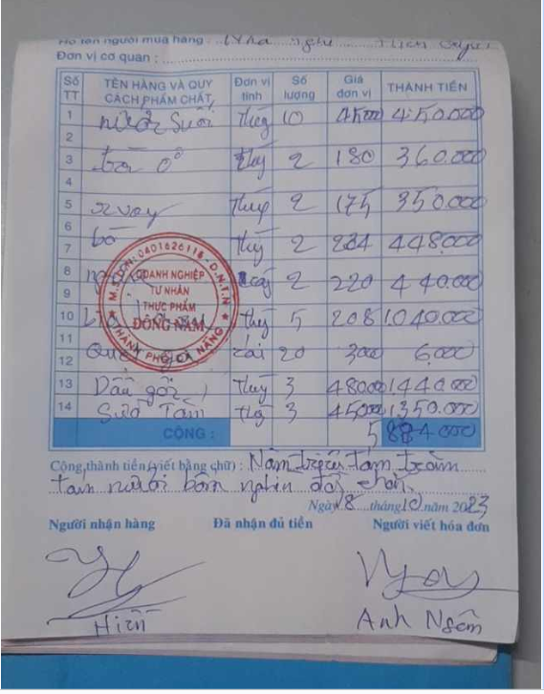

Hình 1. Hóa đơn nhập hàng chi tiết

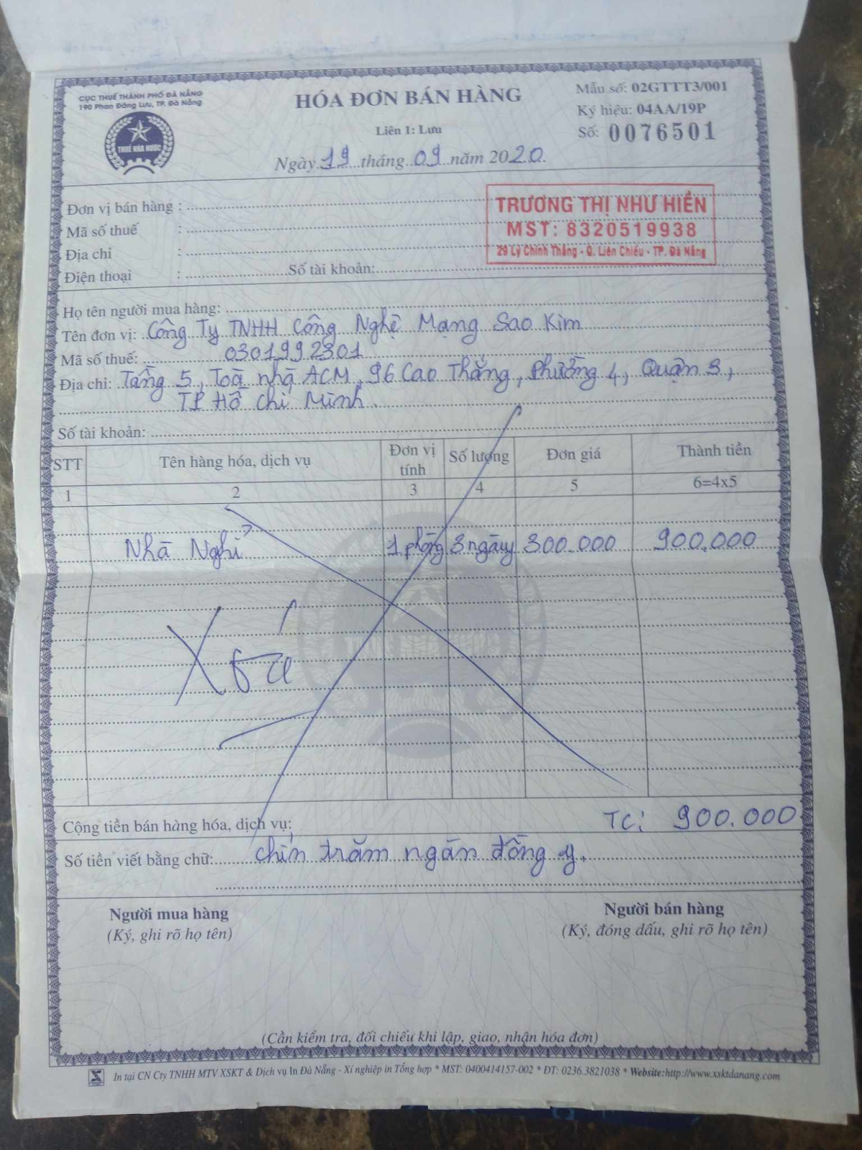

Hình 2. Hóa đơn bán hàng

# Thiết kế cơ sở dữ liệu ở mức khái niệm, logic và một phần cơ bản của thiết kế vật lý

## Thiết kế cơ sở dữ liệu mức khái niệm

### Bán

**Bước 1: Bảng chọn lọc thông tin**

|  |  |  |
| --- | --- | --- |
| **Từ trong HĐBH** | **Từ rõ nghĩa** | **Từ viết tắt** |
| Số | Mã hóa đơn bán hàng | MaHD |
| Ngày/tháng/năm | Ngày/tháng/năm nộp tiền hóa đơn | ThoiGian |
| Đợn vị bán hàng | Đơn vị cung cấp hàng hóa, dịch vụ | DonviBan |
| Mã số thuế | Mã số thuế của đơn vị bán hàng | MST_NB |
| Địa chỉ | Địa chỉ của đơn vị bán hàng | Diachi_NB |
| Điện thoại | Số điện thoại của đơn vị bán hàng | dienthoai_NB |
| Số tài khoản | Số tài khoản của đơn vị bán hàng | STK_NB |
| Họ tên người mua hàng | Họ tên của người mua hàng hóa, dịch vụ | TenNM |
| Tên đơn vị | Tên đơn vị mua hàng hóa, dịch vụ | DonviMua |
| Mã số thuế | Mã số thuế bên mua người | MST_NM |
| Địa chỉ | Địa chỉ của đơn vị mua hàng | diachiMua |
| Số tài khoản | Số tài khoản đơn vị mua hàng | STK_NM |
| STT | Số tự tự mua | SoTTM |
| Tên hàng hóa, dịch vụ | Tên hàng hóa dịch vụ được mua | TenHang |
| Đơn vị tính | Đơn vị tính loại hàng hóa đó | DonviTinh |
| Số lượng | Số lượng dùng hàng hóa/ dịch vụ | SoLuong |
| Đơn giá | Đơn giá bao nhiêu trên 1 số lượng | DonGia |
| Thành tiền | Thành tiền của tổng số lượng | ThanhTien |
| Cộng tiền bán hàng hóa dịch vụ | Tổng cộng tiền của tất cả hàng hóa/dịch vụ | TongCong |
| Số tiền viết bằng chữ | Số tiền được viết bằng chữ | SotienBangchu |

Bảng 1. Thông tin có trên hóa đơn bán hàng

**Bước 2: Xác định thực thể, thuộc tính**

* **Hang** (MaHang, TenHang, DonViTinh, DonGia)
* **Nhanvien** (MaNV, HoTen, SDT, ChucVu)
* **Khach** (Ma_KH, TenKH, DiaChi_KH, STK_KH)

**Bước 3: Xác định quan hệ**

* **BÁN:** bao gồm các thuộc tính còn lại trong từ điển

**Bước 4: Vẽ**

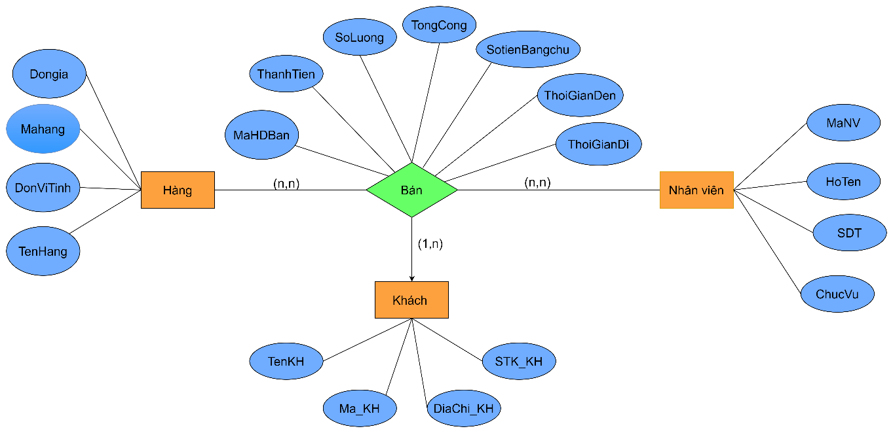

Hình 3. Mô hình ER1 - Bán hàng

### Nhập

**Bước 1: Bảng chọn lọc thông tin**

|  |  |  |
| --- | --- | --- |
| **Từ trong HĐMH** | **Từ rõ nghĩa** | **Từ viết tắt** |
| Mã hóa đơn | Mã hóa đơn mua hàng | MaHD |
| Họ tên người mua hàng | Họ tên của người mua hàng hoá, dịch vụ | Hoten |
| Đơn vị cơ quan | Đơn vị cung cấp hàng hóa, dịch vụ | Donvi |
| Số TT | Số thứ tự mua hàng hoá, dịch vụ | STTM |
| Tên hàng và quy cách phẩm chất | Tên loại hàng hoá, dịch vụ được mua | Tensp |
| Đơn vị tính | Đơn vị tính loại hàng hoá đó | Donvitinh |
| Số lượng | Số lượng dùng hàng hóa/ dịch vụ | Soluong |
| Giá đơn vị | Giá của hàng hoá, dịch vụ được mua tính trên đơn vị | Gia |
| Thành tiền | Thành tiền của tổng số lượng | Thanhtien |
| Cộng | Tổng cộng số tiền của tất cả hàng hoá, dịch vụ được mua | Cong |
| Cộng thành tiền ( viết bằng chữ) | Số tiền mua hàng hoá, dịch vụ được viết bằng chữ | Bangchu |
| Ngày/Tháng/Năm | Ngày, tháng, năm nộp tiền hoá đơn | Thoigian |
| Người nhận hàng | Họ tên người mua hàng hoá, dịch vụ | Khachhang |
| Đã nhận đủ tiền | Nhận tổng tiền mua hàng hoá, dịch vụ | Danhantien |
| Người viết hóa đơn | Người viết hoá đơn mua hàng hoá, dịch vụ | Nhanvien |

Bảng 2. Bảng thông tin có trên hóa đơn nhập hàng

**Bước 2: Xác định thực thể, thuộc tính**

* **Hang (MaHang, Tenhang, DonViTinh, DonGia)**
* **Nhanvien (MaNV, HoTen, SDT, ChucVu)**

**Bước 3: Xác định quan hệ**

* **MUA:** bao gồm các thuộc tính còn lại trong từ điển

**Bước 4: Vẽ**

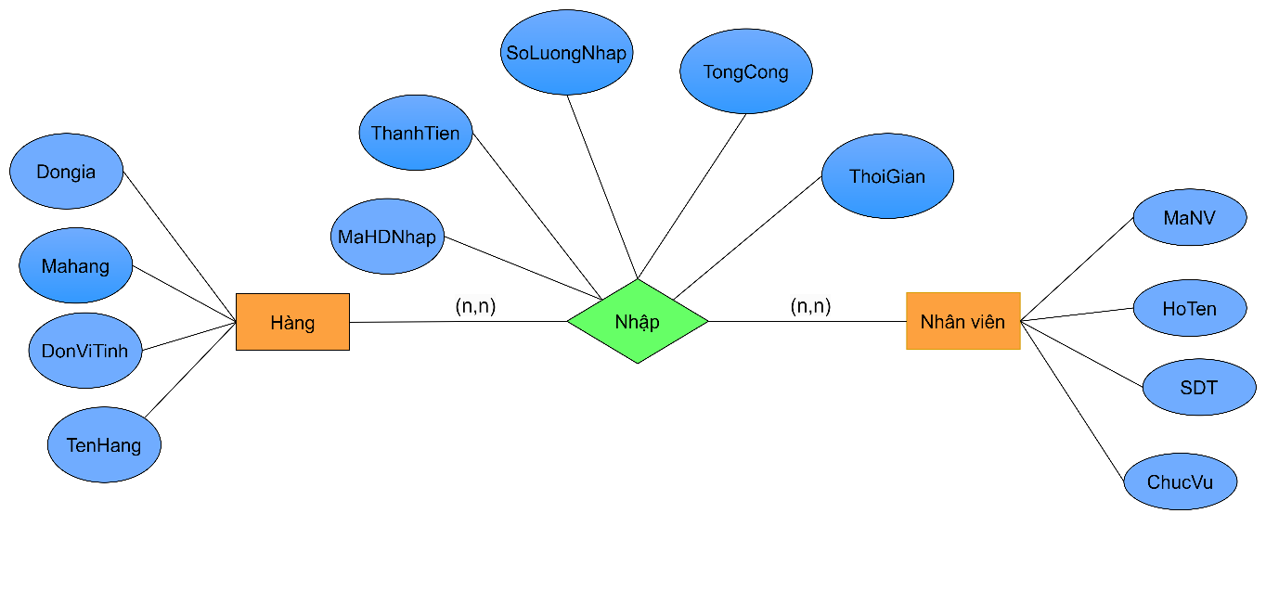Hình 4. Mô hình ER2 - Nhập hàng

### Mô hình tích hợp ER1 - ER2

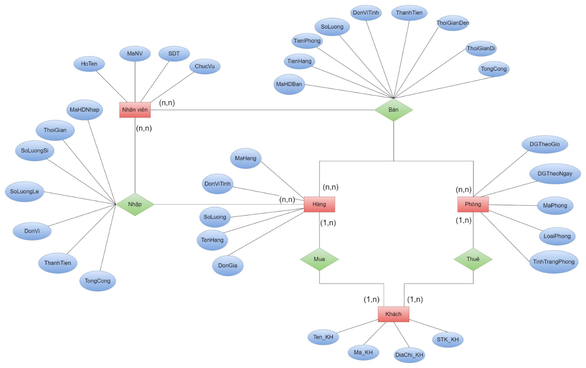

Hình 5. Mô hình tích hợp ER1 - ER2

## Thiết kế cơ sở dữ liệu mức logic

### Chuyển thực thể

* **NHANVIEN**(**MaNV**, HoTen, SDT, ChucVu)
* **KHACHHANG**(**Ma_KH**, Ten_KH, DiaChi_KH, STK_KH)
* **PHONG**(**MaPhong**, LoaiPhong, TinhTrangPhong, DGTheoGio, DGTheoNgay)
* **HANG**(**MaHang**, TenHang, SoLuong, DonViTinh, DonGia)

### Chuyển quan hệ

* **BAN**(**MaHDBan, Ma_KH, MaPhong**, ThoiGianDen, ThoiGianDi, DonViTinh, TienPhong, TienHang, TongCong, ***MaNV***)
* **NHAP**(**MaHDNhap,** ThoiGian, TongCong, ***MaNV***)

### Chuẩn hoá

* **HDBANCHITIET**(**MaHDBan, MaHang,** SoLuong,  DonViTinh, DonGia, ThanhTien)
* **HDNHAPCHITIET(MaHDNhap, MaHang,** SoLuongLe, DonVi, SoLuongSi, DonViTinh, DonGiaSi, ThanhTien)

## Thiết kế chi tiết cho bảng

### Bảng Hàng

|  |  |  |  |  |  |
| --- | --- | --- | --- | --- | --- |
| **Thuộc tính** | **Diễn giải** | **Kiểu** | **Độ rộng** | **Định dạng** | **Ràng buộc** |
| **MaHang** | Mã hàng | VARCHAR | 5 | HHxxx | Khóa chính |
| TenHang | Tên hàng hóa | NVARCHAR | 50 |  | Not null |
| SoLuong | Số lượng hàng | INT |  |  |  |
| DonViTinh | Đơn vị tính | NVARCHAR | 20 |  |  |
| GiaNhap | Giá Nhập | INT |  |  |  |
| GiaBan | Giá bán | INT |  |  |  |

Bảng 3. Hàng

### Bảng Khách hàng

|  |  |  |  |  |  |
| --- | --- | --- | --- | --- | --- |
| **Thuộc tính** | **Diễn giải** | **Kiểu** | **Độ rộng** | **Định dạng** | **Ràng buộc** |
| Ma_KH | Mã số thuế khách hàng | VARCHAR | 13 | KHxxx | Khóa chính |
| Ten_KH | Tên khách hàng | NVARCHAR | 50 |  | NOT NULL |
| DiaChi_KH | Địa chỉ khách hàng | NVARCHAR | 100 |  |  |
| STK_KH | Số tài khoản khách hàng | VARCHAR | 15 |  | Unique |

Bảng 4. Khách hàng

### Bảng Phòng

|  |  |  |  |  |  |
| --- | --- | --- | --- | --- | --- |
| **Thuộc tính** | **Diễn giải** | **Kiểu** | **Độ rộng** | **Định dạng** | **Ràng buộc** |
| MaPhong | Mã phòng | VARCHAR | 10 |  | Khóa chính |
| LoaiPhong | Loại phòng | NVARCHAR | 50 |  |  |
| TinhTrangPhong | Tình trạng phòng | NVARCHAR | 15 |  |  |
| DGTheoGio | Đơn giá theo giờ | INT |  |  |  |
| DGTheoNgay | Đơn gía theo ngày | INT |  |  |  |

Bảng 5. Phòng

### Bảng Nhân viên

|  |  |  |  |  |  |
| --- | --- | --- | --- | --- | --- |
| **Thuộc tính** | **Diễn giải** | **Kiểu** | **Độ rộng** | **Định dạng** | **Ràng buộc** |
| MaNV | Mã nhân viên | VARCHAR | 10 | NVxxx | Khóa chính |
| HoTen | Họ tên nhân viên | NVARCHAR | 60 |  |  |
| SDT | Điện thoại người bán | VARCHAR | 10 |  | Unique |
| ChucVu | Chức vụ | NVARCHAR | 20 |  |  |

Bảng 6. Nhân viên

### Bảng Hóa đơn bán

|  |  |  |  |  |  |
| --- | --- | --- | --- | --- | --- |
| **Thuộc tính** | **Diễn giải** | **Kiểu** | **Độ rộng** | **Định dạng** | **Ràng buộc** |
| MaHDBan | Mã hóa đơn bán hàng | VARCHAR | 5 | HDBxxx | Khóa chính |
| Ma_KH | Mã khách hàng | VARCHAR | 13 |  |  |
| MaPhong | Mã Phòng | VARCHAR | 10 |  |  |
| ThoiGianDen | Thời Gian đến | DATETIME |  |  |  |
| ThoiGianDi | Thời gian đi | DATETIME |  |  |  |
| ThoiGianO | Thời gian ở | FLOAT |  |  |  |
| DonViTinh | Đơn vị tính | NVARCHAR | 10 |  |  |
| TienPhong | Tiền Phòng | INT |  |  |  |
| TienHang | Tiền Hàng | INT |  | SUM(ThanhTien) |  |
| TongCong | Tổng cộng | INT |  | SUM(TienPhong + TienHang) |  |
| MaNV | Mã nhân viên | VARCHAR | 10 |  |  |

Bảng 7. Hóa đơn bán

### Bảng Hóa đơn bán chi tiết

| **Thuộc tính** | **Diễn giải** | **Kiểu** | **Độ rộng** | **Định dạng** | **Ràng buộc** |
| --- | --- | --- | --- | --- | --- |
| MaHDBan | Mã hóa đơn | VARCHAR | 5 | HDBxxx | Khóa ngoại |
| MaHang | Mã hàng | VARCHAR | 5 |  | Khóa ngoại |
| SoLuong | Số lượng | INT |  |  |  |
| DonViTinh | Đơn vị tính | nvarchar | 10 |  |  |
| DonGia | Đơn giá | INT |  |  |  |
| ThanhTien | Thành tiền | INT |  | SoLuong*DonGia |  |

Bảng 8. Hóa đơn bán chi tiết

### Bảng Hóa đơn nhập

|  |  |  |  |  |  |  |
| --- | --- | --- | --- | --- | --- | --- |
| **Thuộc tính** | **Diễn giải** |  | **Kiểu** | **Độ rộng** | **Định dạng** | **Ràng buộc** |
| MaHDNhap | Mã hóa đơn nhập hàng |  | VARCHAR | 5 | HDNxxx | Khóa chính |
| ThoiGian | Thời gian |  | DATETIME |  |  |  |
| TongCong | Tổng cộng |  | INT |  | SUM(ThanhTien) |  |
| MaNV | Mã nhân viên |  | VARCHAR | 10 |  |  |

Bảng 9. Hóa đơn nhập

### Bảng Hóa đơn nhập chi tiết

|  |  |  |  |  |  |
| --- | --- | --- | --- | --- | --- |
| **Thuộc tính** | **Diễn giải** | **Kiểu** | **Độ rộng** | **Định dạng** | **Ràng buộc** |
| MaHDNhap | Mã hóa đơn | VARCHAR | 5 | HDNxxx | Khóa ngoại |
| MaHang | Mã hàng | VARCHAR | 5 |  | Khóa ngoại |
| SoLuongLe | Số lượng lẻ | INT |  |  |  |
| DonVi | Đơn vị tính lẻ | VARCHAR | (10) |  |  |
| SoLuongSi | Số lượng sỉ | INT |  |  |  |
| DonViTinh | Đơn vị tính sỉ | NVARCHAR | 10 |  |  |
| DonGiaSi | Đơn giá sỉ | INT |  |  |  |
| ThanhTien | Thành tiền | INT |  | SoLuong*DonGiaSi |  |

Bảng 10. Hóa đơn nhập chi tiết

## Bảng quan hệ

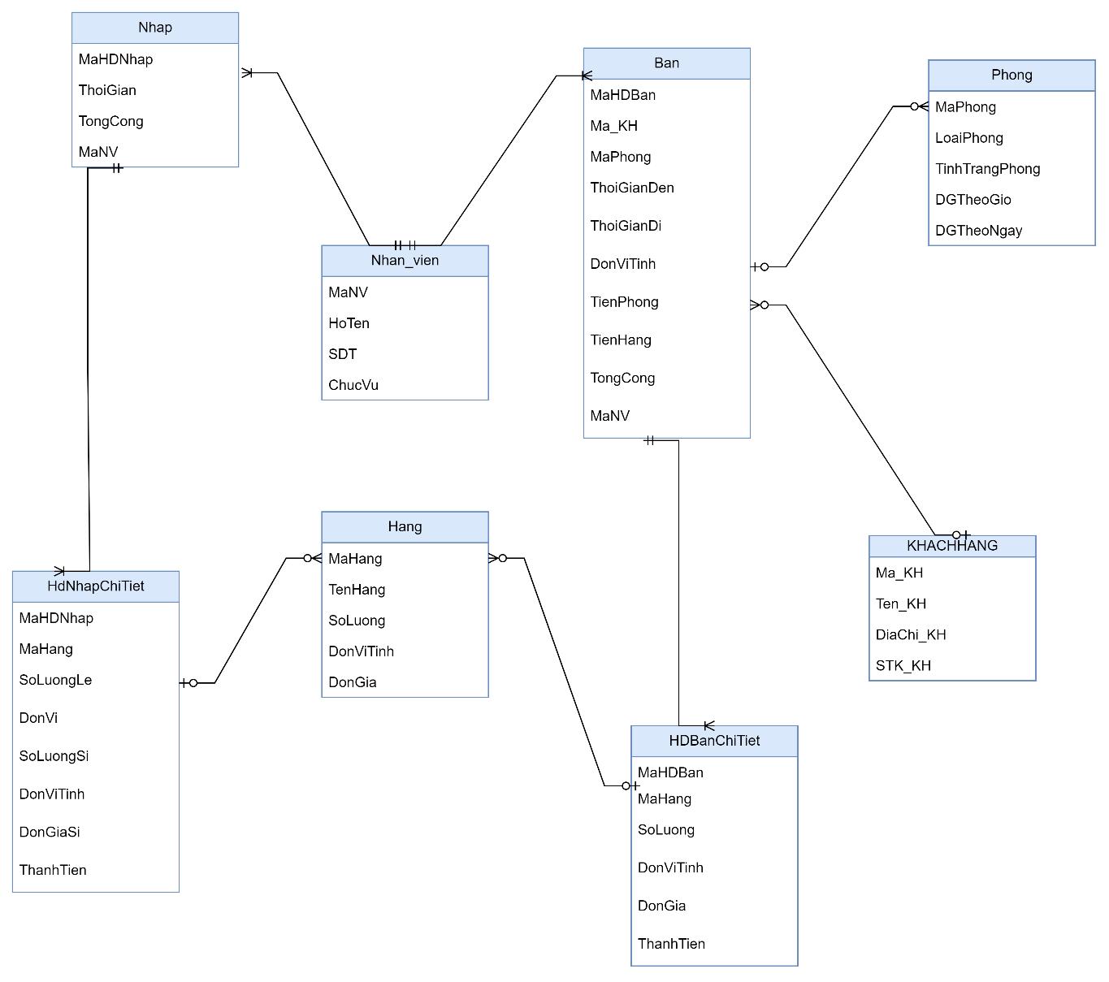

Hình 6. Bảng quan hệ

# Xây dựng cơ sở dữ liệu cho bản thiết kế ở bước R2

## Tạo cơ sở dữ liệu

create database QuanLyNhaNghi_rl

use QuanLyNhaNghi_rl

create table HANG

(

MaHang varchar(10) primary key,

TenHang nvarchar(50) not null,

SoLuong int,

DonViTinh nvarchar(20),

GiaBan int

)

create table KHACHHANG

(

Ma_KH varchar(13) primary key,

Ten_KH nvarchar(50) not null,

DiaChi_KH nvarchar(100),

STK_KH varchar(15) unique

)

create table PHONG

(

MaPhong varchar(10) primary key,

LoaiPhong nvarchar(50),

TinhTrangPhong nvarchar(15),

DGTheoGio int,

DGTheoNgay int

)

create table NHANVIEN

(

MaNV varchar(10) primary key,

HoTen nvarchar(60),

SDT varchar(10) unique,

ChucVu nvarchar(20)

)

create table HOADONBAN

(

MaHDBan varchar(10) primary key,

Ma_KH varchar(13),

MaPhong varchar(10),

ThoiGianDen datetime,

ThoiGianDi datetime,

DonViTinh nvarchar(10),

TienPhong int,

TienHang int,

TongCong int,

MaNV varchar(10)

constraint fk_makh foreign key (Ma_KH) references KHACHHANG(Ma_KH),

constraint fk_maphong foreign key(MaPhong) references PHONG(MaPhong),

constraint fk_manv foreign key (MaNV) references NHANVIEN(MaNV)

)

create table HDBANCHITIET

(

MaHDBan varchar(10),

MaHang varchar(10),

SoLuong int,

DonViTinh nvarchar(10),

DonGia int,

ThanhTien int,

constraint fk_mahd foreign key (MaHDBAN) references HOADONBAN(MaHDBAN),

constraint fk_mahang foreign key (MaHang) references HANG(MaHang)

)

create table HOADONNHAP

(

MaHDNhap varchar(10) primary key,

ThoiGian datetime,

TongCong int,

MaNV varchar(10),

constraint fk_manv_nhap foreign key (MaNV) references NHANVIEN(MaNV)

)

create table HDNHAPCHITIET

(

MaHDNhap varchar(10),

MaHang varchar(10),

SoLuongLe int,

DonVi nvarchar(10),

SoLuongSi int,

DonViTinh nvarchar(10),

DonGiaSi int,

ThanhTien int,

constraint fk_mahdnhap foreign key (MaHDNHAP) references HOADONNHAP(MaHDNHAP),

constraint fk_mahang_nhap foreign key (MaHang) references HANG(MaHang)

)

-- Bảng tài khoản

create table TAIKHOAN

(

MaNV varchar(10) PRIMARY KEY,

TaiKhoan nvarchar(50) NOT NULL,

MatKhau nvarchar(50) NOT NULL,

IDPer int NOT NULL,

constraint fk_manv_tk foreign key (MaNV) references NHANVIEN(MaNV)

)

## Bảng quan hệ

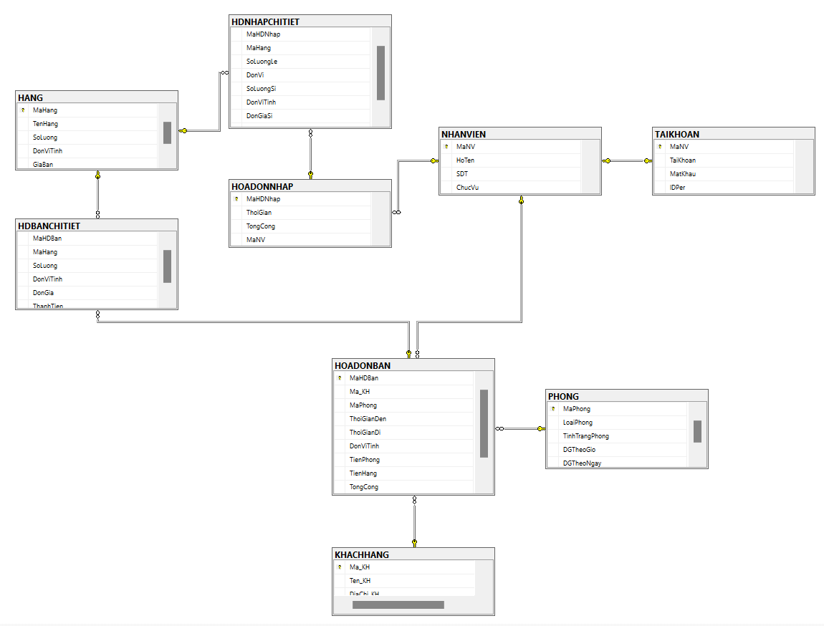

Hình 7. Bảng quan hệ cơ sở dữ liệu

# Xác định và tạo các index cho các thuộc tính

Index là một cấu trúc liên kết với một bảng hoặc một view dùng để tăng tốc độ truy vấn dữ liệu. Index chứa các khóa được tạo từ một hay nhiều cột và được lưu trữ dưới dạng Btree.

Có 2 loại Index: Clustered index và non - clustered index.

*Clustered index:*

- Lưu trữ bản ghi dữ liệu trong một cấu trúc sắp xếp dựa trên các giá trị khóa của nó. Một bảng chỉ có một clustered index vì các bản ghi dữ liệu chỉ có thể được sắp xếp theo một thứ tự.

*Non - clustered index*:

- Non - clustered index là một cấu trúc dữ liệu giúp cải thiện tốc độ truy xuất dữ liệu từ các bảng. Không giống như clustered index, nonclustered index sắp xếp và lưu trữ dữ liệu riêng biệt với các bản ghi trong bảng. Nó là một bản sao dữ liệu của các cột được chọn từ một bảng được liên kết.

Khi khai báo PRIMARY KEY thì mặc định SQL Server sẽ tạo một clustered index trên khóa chính đó.

**So sánh khi dùng** **Clustered và Non-clustered index một số bảng trong quanlynhanghi** 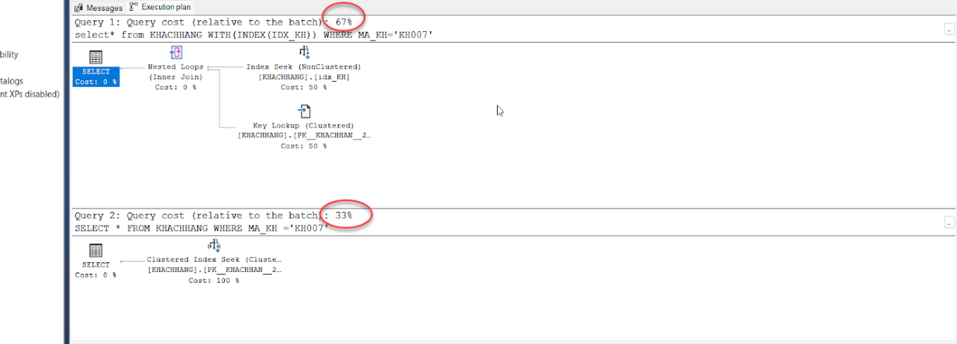

Hình 8. So sánh Clustered và Non-clustered index **KHACHHANG**

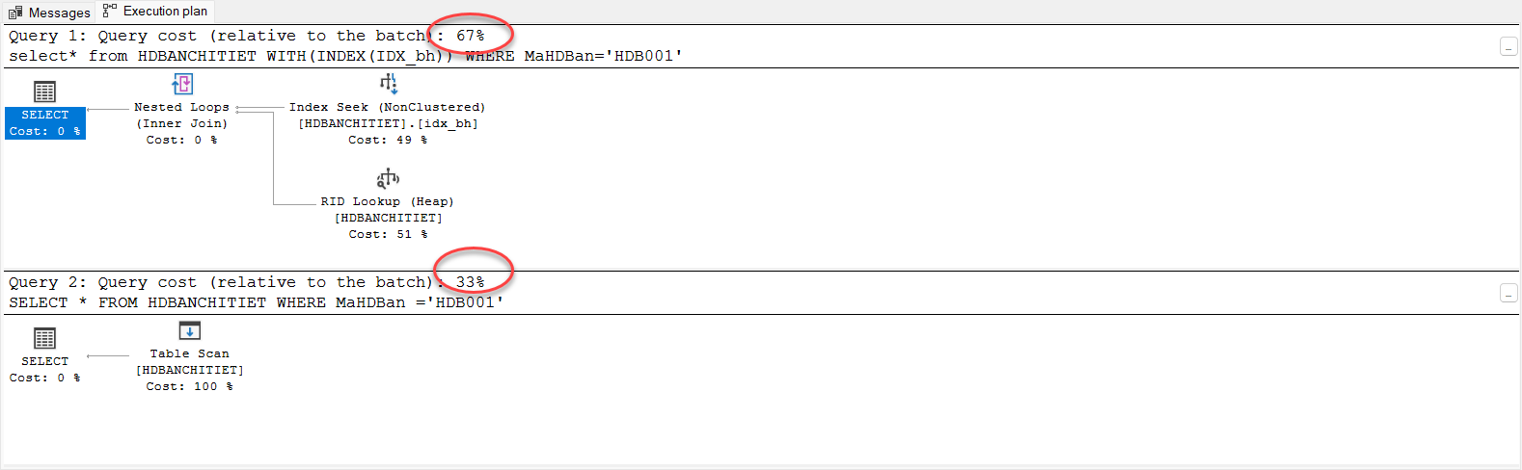

Hình 9. So sánh Clustered và Non-clustered index **HDBANCHITIET**

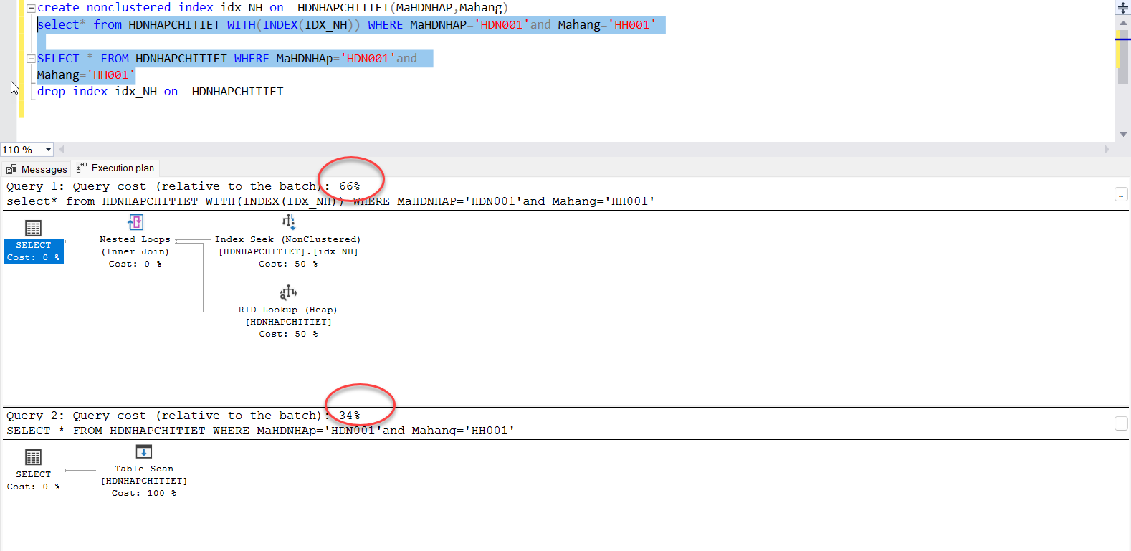

Hình 10. So sánh Clustered và Non-clustered index **HDNHAPCHITIET**

**→***Từ các bảng trên ta thấy rằng query cost ( chi phí truy vấn) của Non-Clustered index cao hơn gấp khoảng 2 lần so với Clustered index , nghĩa là tốc độ truy vấn của Non-clustered index* ***chậm hơn 2 lần*** *so với Clustered index.*

**Sau đây là một số lý do lựa chọn không sử dụng non-clustered cho cơ sở dữ liệu:**

* Bởi vì mỗi bảng trong cơ sở dữ liệu đều có khóa chính, SQL tự động tạo một **clustered index** tương ứng dựa trên các cột có trong khóa chính.
* Vì đây là mô hình kinh doanh nhỏ, nên lượng dữ liệu lưu trữ ít như bảng NHANVIEN: 03 nhân viên; bảng PHONG: chỉ có 15 phòng,…
* Các bảng HOADONBAN, HOADONBANCHITIET, HOADONNHAP, HOADONNHAPCHITIET thường xuyên được cập nhật và thêm mới với tần suất lớn.
* Việc sử dụng clustered index giúp truy vấn dữ liệu nhanh hơn (nhanh hơn non - clustered index). Còn nếu không sử dụng clustered index, việc truy vấn dữ liệu sẽ gặp khó khăn, không thể sử dụng ngôn ngữ truy vấn dữ liệu (Select), ngôn ngữ thao tác dữ liệu (Insert, Update, Delete).
* Không cần thêm dung lượng ổ đĩa để lưu trữ index (giảm chi phí)

**Kết luận** : Một số lý do không sử dụng non - clustered index cho các thuộc tính trong các bản ghi của cơ sở dữ liệu chính là vì đặc điểm của cơ sở dữ liệu Quản lý nhà nghỉ đã được nhắc đến ở trên: vì là mô hình kinh doanh nhỏ nên cơ sở dữ liệu chỉ có các bản ghi nhỏ, lượng dữ liệu ít, một số bảng thường xuyên diễn ra hoạt động update, insert.

# Xây dựng cơ chế bảo mật tương ứng cho CSDL.

## Lý thuyết cơ sở

SQL Server cung cấp 2 cơ chế bảo mật:

* Authentication (chứng thực):

Có 2 loại chứng thực:

* Windows Authentication:

User chỉ cần được cấp account trong Windows. SQL Server sẽ dựa vào Windows để chứng thực cho user gọi là kết nối tin tưởng. Khi kết nối đến SQL Server theo cách này thì có nghĩa là được ủy nhiệm bảo mật của Windows.

* SQL Server Authentication:

Người quản trị CSDL lập tài khoản cho người dùng bằng tên đăng nhập và mật khẩu đã cấp cho họ. Trong quá trình lập tài khoản, quản trị viên sẽ phân quyền cho tài khoản đó: cho phép tài khoản đó truy cập được vào database nào.

* Authorization (xác thực):
* Database access security: Sau khi cấp login account để truy cập vào SQL Server, cần cấp cho login account quyền là một user truy cập vào một database.

User (User account):

* Khi chỉ định 1 login account là user của một database thì user thuộc về **public** database role. Có thể thông qua role để chỉnh sửa quyền user.
* Khi gán 1 login account là thành viên của một database role trong một database (QLCF), thì nó sẽ trở thành một user của database này.
* Mặc định user name trùng tên với login account.
* **dbo** là một user đặc biệt có tất cả các quyền trên database.
* Một login account là thành viên của **db_owner** database role thì cũng có quyền như dbo.

***Lý do lựa chọn bảo mật bằng cả 2 cơ chế (Authentication and Authorization)***

Cơ sở dữ liệu và quản trị CSDL là một trong những vấn đề cốt lõi. Xét cho cùng ứng dụng SQL Server để giải quyết các bài toán thì phải giải quyết vấn đề xây dựng CSDL và xây dựng thuật toán xử lý chúng và cần đảm bảo tính bảo mật cho CSDL đó. Khi CSDL càng lớn nhu cầu xử lý phức tạp, yêu cầu bảo mật càng cao thì vấn đề quản trị CSDL càng phức tạp. Để bảo mật CSDL trước tiên sử dụng Authentication để xác nhận tài khoản truy cập login có hợp lệ và kết nối với SQL Server hay không. Dùng Authorization cụ thể là Database access security để kiểm soát truy cập vào một database cụ thể và Permission security để kiểm soát một user thực hiện thao tác cụ thể trên database.

## Phân quyền

### Tạo tài khoản Nhân viên

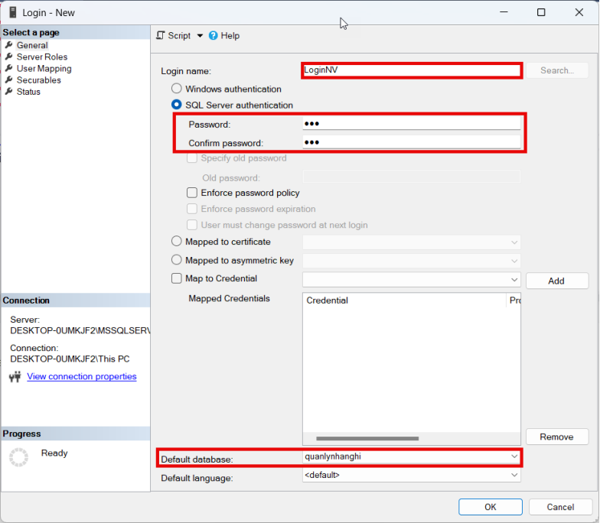

Hình 11. Tạo tài khoản Login nhân viên

Trong quá trình lập tài khoản, bên cạnh việc cho phép truy cập vào database, người quản trị sẽ cấp các quyền cần thiết để tài khoản thao tác trong database đó.

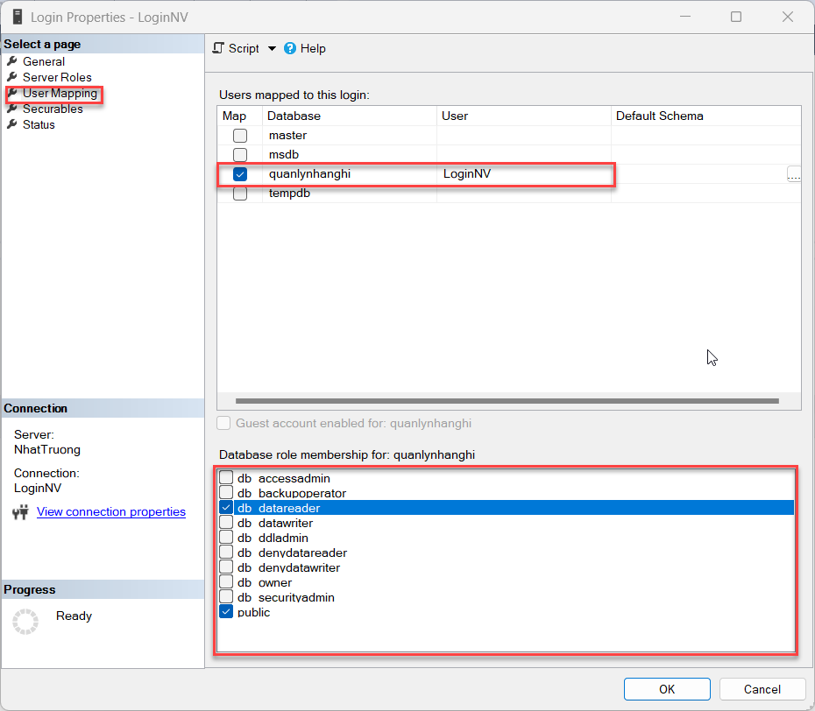

Hình 12. Phân quyền cho tài khoản LoginNV

Đồng thời, Người quản trị phân quyền cụ thể trong từng Bảng, cho phép tài khoản có quyền truy cập cần thiết vào bảng.

Đối với bảng HANG, Tài khoản LoginNV không được quyền update, delete, các quyền khác như select, insert vẫn thực hiện được.

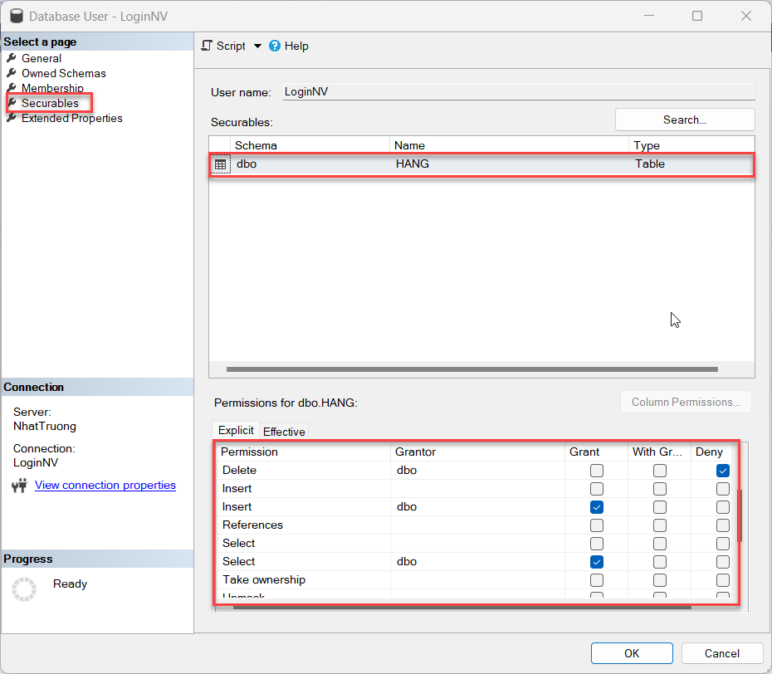

Hình 13. Phân quyền cho tài khoản LoginNV ở Bảng HANG

Đối với bảng NHANVIEN, Tài khoản LoginNV không được quyền update, delete, insert; các quyền khác như select vẫn thực hiện được.

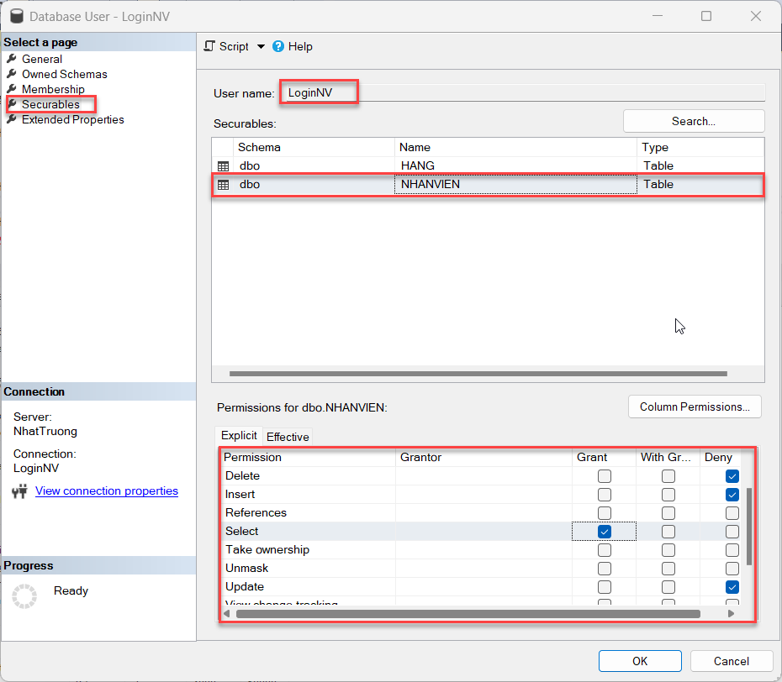

Hình 14. Phân quyền cho tài khoản LoginNV ở Bảng NHANVIEN

Đối với bảng PHONG, Tài khoản LoginNV không được quyền update, delete, insert; các quyền khác như select vẫn thực hiện được.

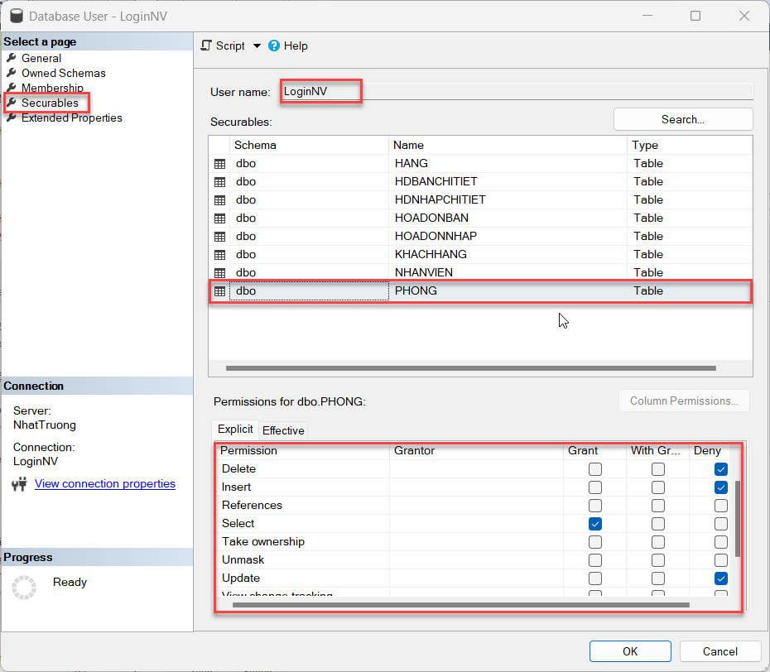

Hình 15. Phân quyền cho tài khoản LoginNV ở Bảng PHONG

Đối với bảng KHACHHANG, Tài khoản LoginNV không được quyền delete; các quyền khác như select, insert, update vẫn thực hiện được.

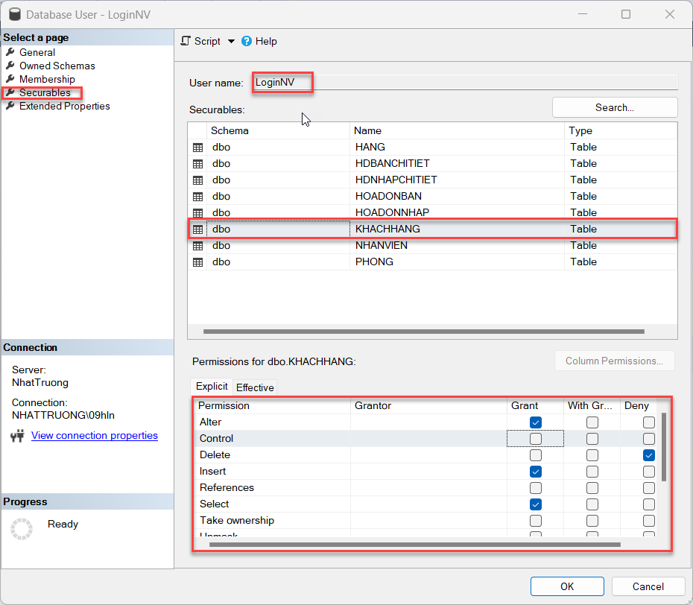

Hình 16. Phân quyền cho tài khoản LoginNV ở Bảng KHACHHANG

Đối với bảng HOADONNHAP, Tài khoản LoginNV không được quyền delete; các quyền khác như select, insert, update vẫn thực hiện được.

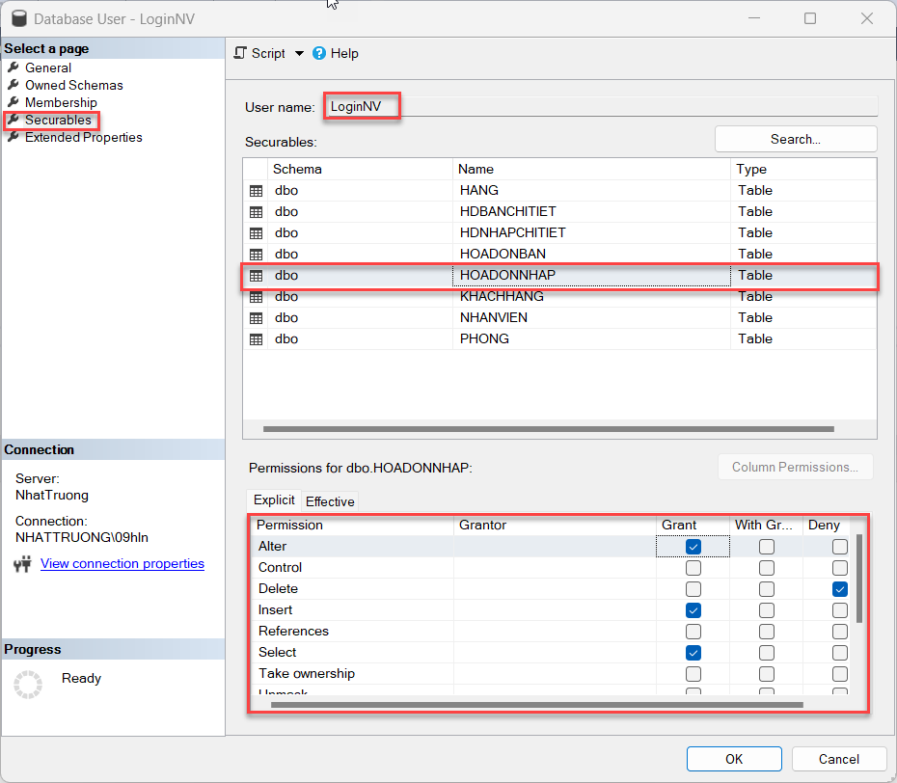

Hình 17. Phân quyền cho tài khoản LoginNV ở Bảng HOADONNHAP

Đối với bảng HOADONBAN, Tài khoản LoginNV không được quyền delete; các quyền khác như select, insert, update vẫn thực hiện được.

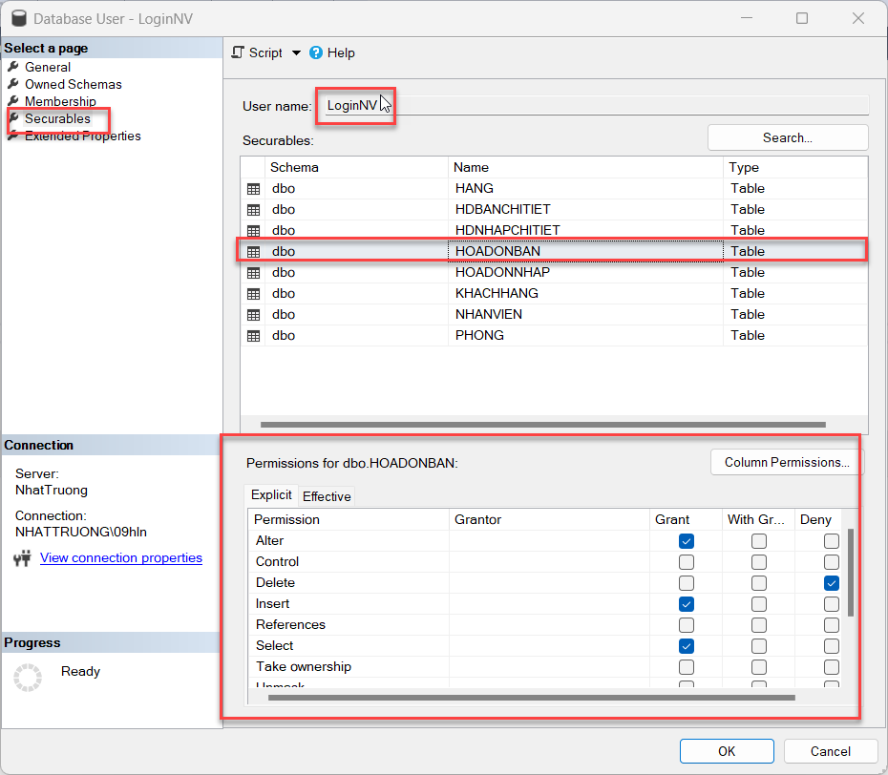

Hình 18. Phân quyền cho tài khoản LoginNV ở Bảng HOADONBAN

Đối với bảng HDBANCHITIET, Tài khoản LoginNV không được quyền delete; các quyền khác như select, insert, update vẫn thực hiện được.

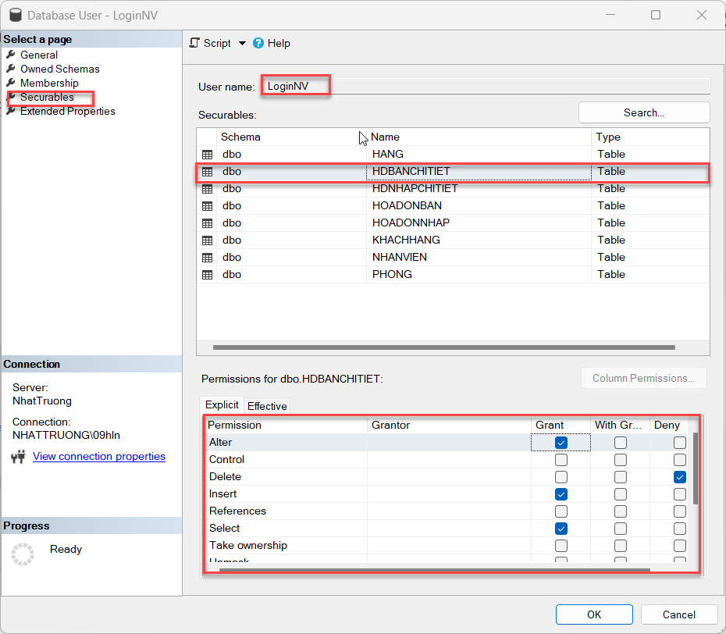

Hình 19. Phân quyền cho tài khoản LoginNV ở Bảng HDBANCHITIET

Đối với bảng HDNHAPCHITIET, Tài khoản LoginNV không được quyền delete; các quyền khác như select, insert, update vẫn thực hiện được.

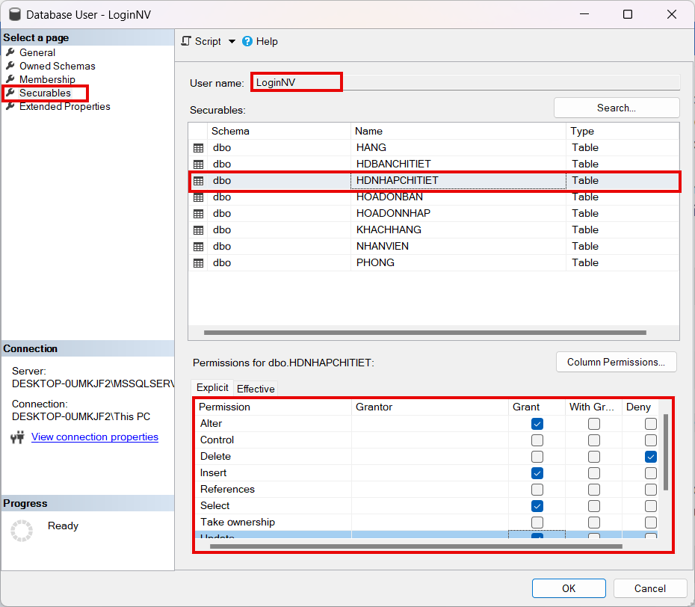

Hình 20. Phân quyền cho tài khoản LoginNV ở Bảng HDNHAPCHITIET

### Tạo tài khoản Admin: Đối với tài khoản Admin, tài khoản này sẽ được cấp toàn quyền sử dụng database.

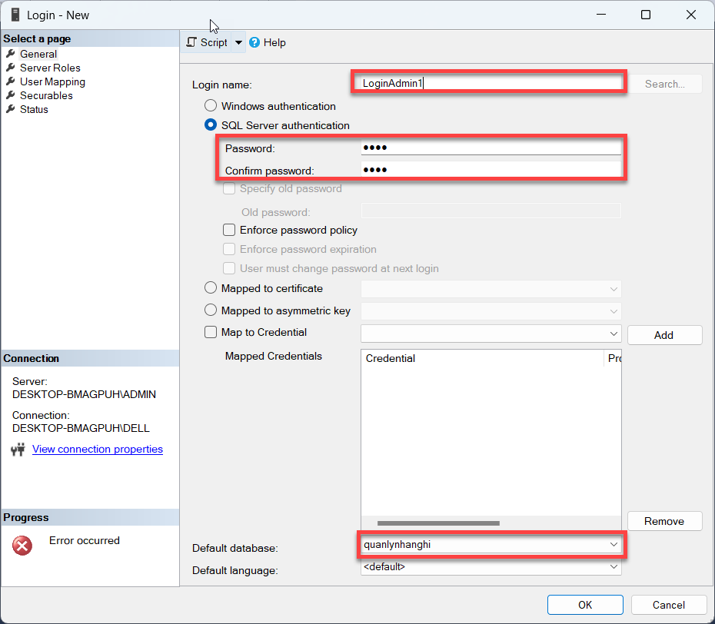

Hình 21. Tạo tài khoản login Admin

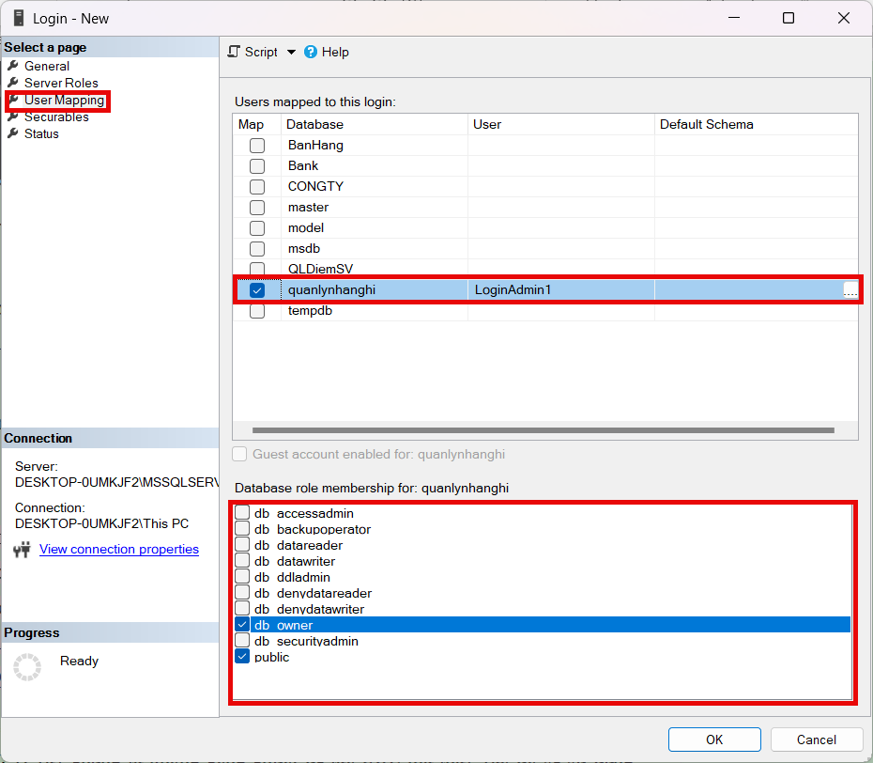

Hình 22. Phân quyền truy cập vào Database (toàn quyền)

### Login bằng tài khoản LoginNV

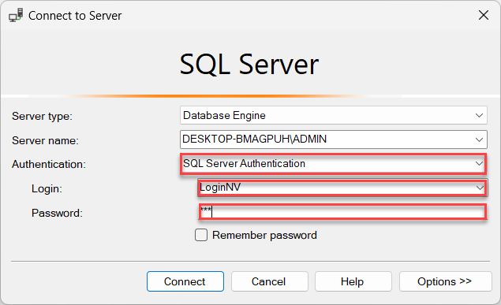

Hình 23. Login vào Server bằng tài khoản LoginNV

*Sau khi đã được cấp quyền, tài khoản chỉ vào được duy nhất database quanlynhanghi (Database được cấp quyền truy cập) và không truy cập được vào database khác*

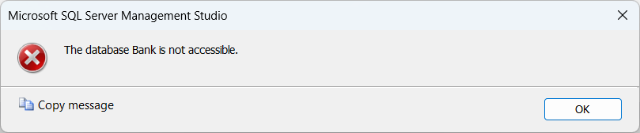

Hình 24. Truy cập Database ngoài

Nhân viên có quyền xem, thêm, xoá, cập nhật dữ liệu tuỳ vào quyền được cấp ở từng Bảng của nhân viên.

Ví dụ: Đối với Bảng Hàng, Nhân viên không được quyền update, delete nhưng được quyền select, insert.

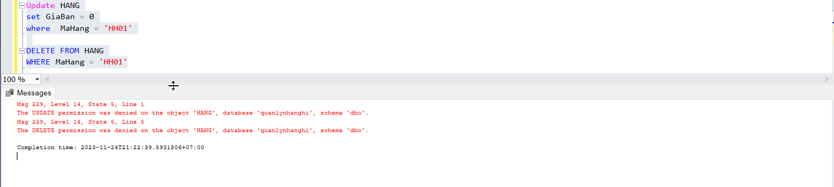

Hình 25. Quyền của nhân viên trong Bảng HANG

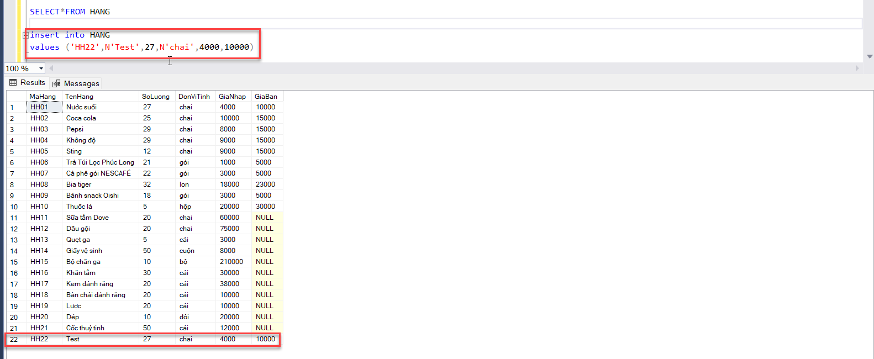

Hình 26. Quyền của nhân viên trong Bảng HANG

Đối với tài khoản nhân viên sẽ không có quyền tạo thêm bảng trong database.

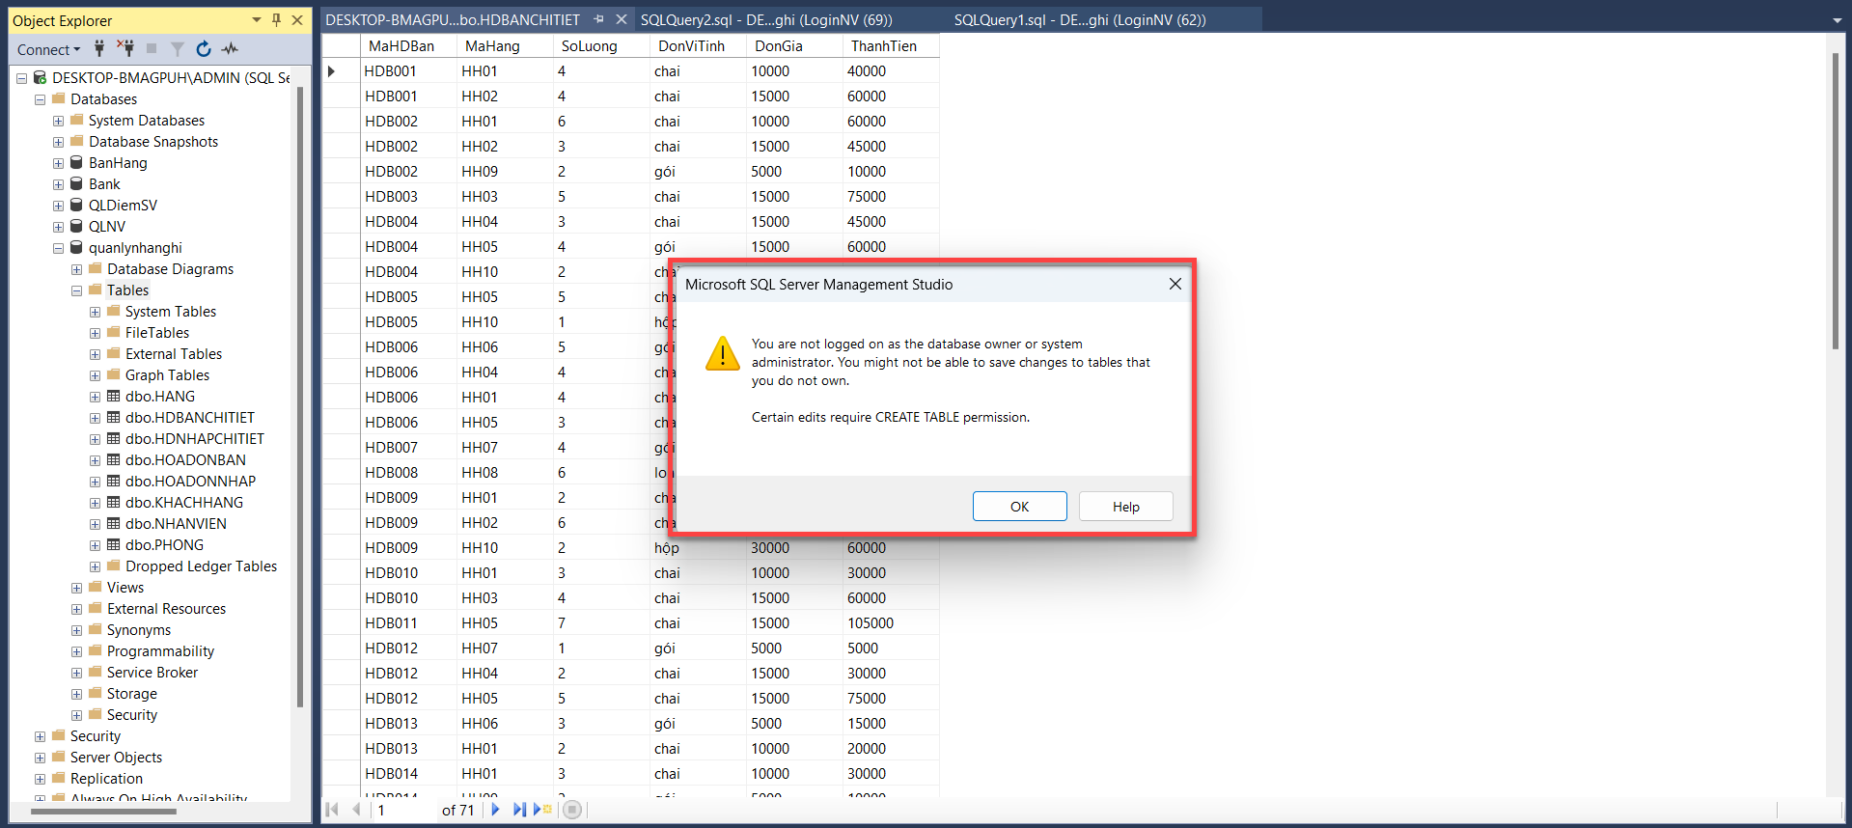

### Login bằng tài khoản LoginAdmin1 (toàn quyền sử dụng database quanlynhanghi).

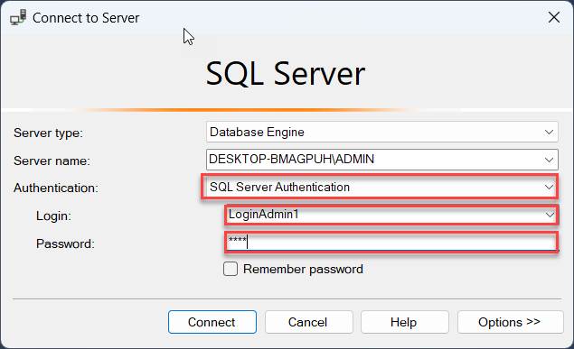

Hình 27. Login vào Server bằng tài khoản LoginAdmin1

Tài khoản *LoginAdmin1* có thể truy cập vào database đã được cấp phép và không vào được những database khác.

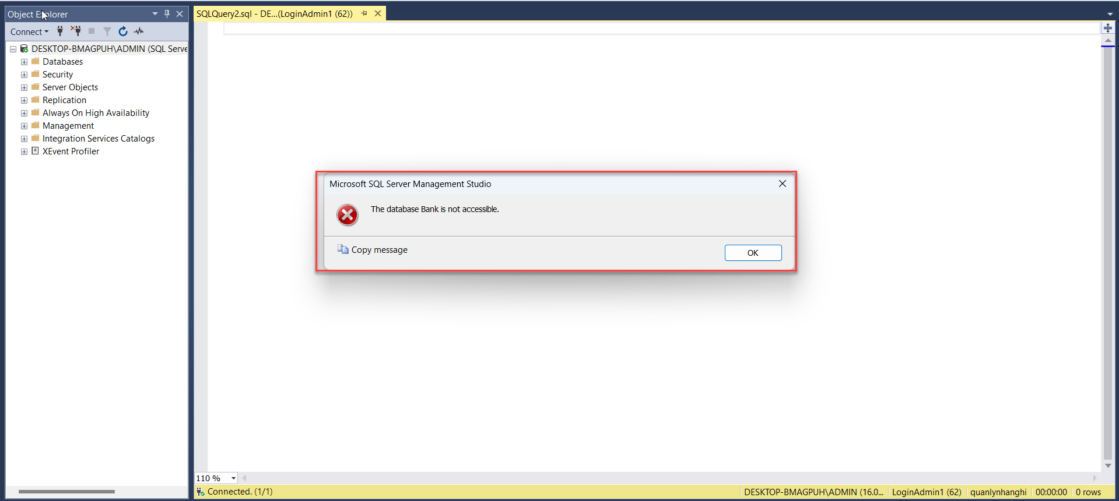

Hình 28. Truy cập Database ngoài

Còn đối với database đã được cấp phép truy cập, tài khoản Admin có toàn quyền thao tác như thêm, sửa, xóa bản ghi, bảng,... Và đặc biệt tài khoản này được quyền backup lại toàn bộ dữ liệu trong database đó.

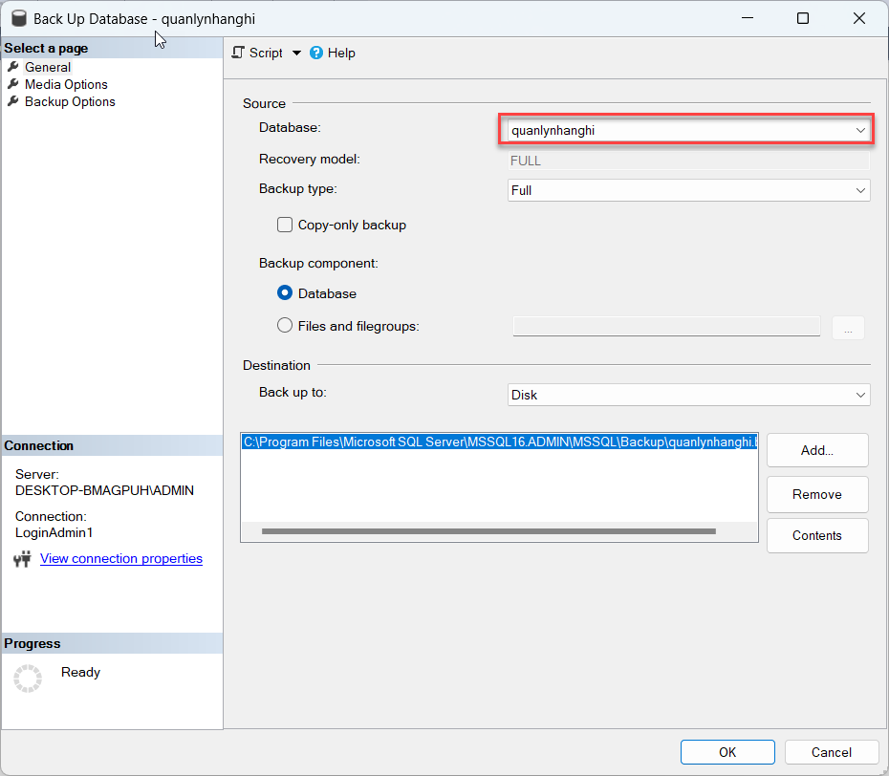

Hình 29. Quyền backup database

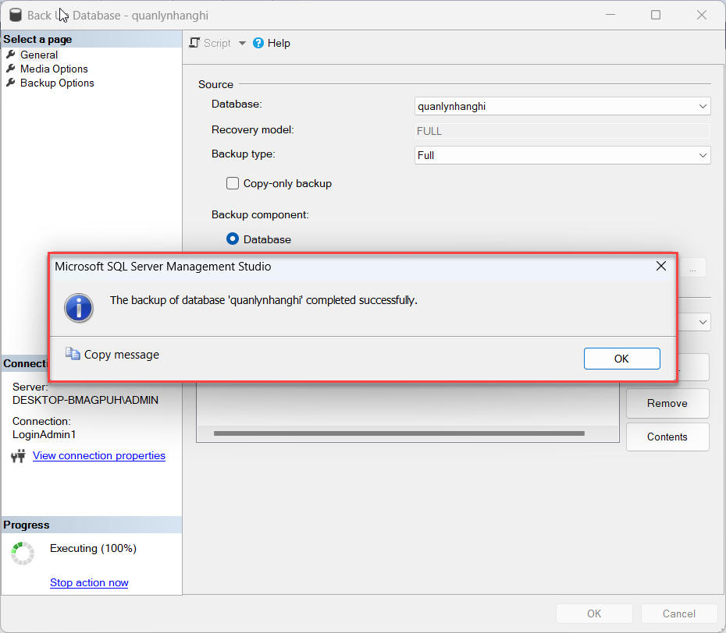

Hình 30. Backup thành công

## Mã hóa

* Mã hoá mật khẩu trong bảng tài khoản để phòng ngừa việc mật khẩu của quản lý và nhân viên bị lộ dẫn đến việc dữ liệu bị đánh cắp.
* Mã hoá bằng cách mã hoá một chiều (hash)

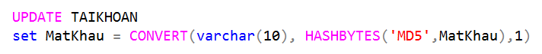

Hình 31. Câu lệnh mã hoá

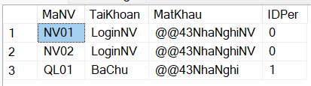

Hình 32. Bảng tài khoản trước khi mã hoá

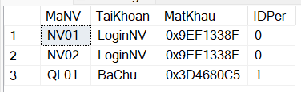

Hình 33. Bảng tài khoản sau khi mã hoá

# Xây dựng cơ chế backup dữ liệu phù hợp cho CSDL vừa tạo.

Việc khách vào và ra, mua hàng và nhập hàng diễn ra hàng ngày, chính vì vậy để tránh tình trạng mất, thất lạc dữ liệu thì chúng ta cần phải xây dựng một cơ chế backup phù hợp cho cơ sở dữ liệu.

Vì đặc trưng của cơ sở dữ liệu quản lý nhà nghỉ tại nhà nghỉ Hiền Quý là dữ liệu được thay đổi, cập nhập liên tục trong một ngày nên lựa chọn đầu tiên chính là cơ chế: Automatic Daily Database Backup và chọn 2 loại backup chính là Full Backup và Differential Backup.

* Đối với việc lựa chọn cơ chế Automatic Daily Database Backup là để có thể thiết lập tự động sao lưu hàng ngày cho CSDL theo đúng thời gian quy định là vào 1:00 pm (do ở nhà nghỉ thường checkin lúc 1:00pm) hàng ngày và file dữ liệu sao lưu sẽ được lưu vào 1 thư mục phù hợp dễ tìm kiếm.
* Đối với Full Backup, việc backup sẽ được thực hiện vào 11:00 pm chủ nhật hàng tuần.
* Còn đối với Differential Backup, việc backup sẽ được thực hiện vào 1:00 pm từ thứ 2 đến thứ 7 hàng tuần.

Những thiết lập đó nhằm đảm bảo việc sao lưu dữ liệu sẽ không làm ảnh hưởng đến quá trình hoạt động của nhà nghỉ.

* **Bước 1:** Kết nối SQL server --> Tạo backupfull lựa chọn nơi lưu trữ bản backup

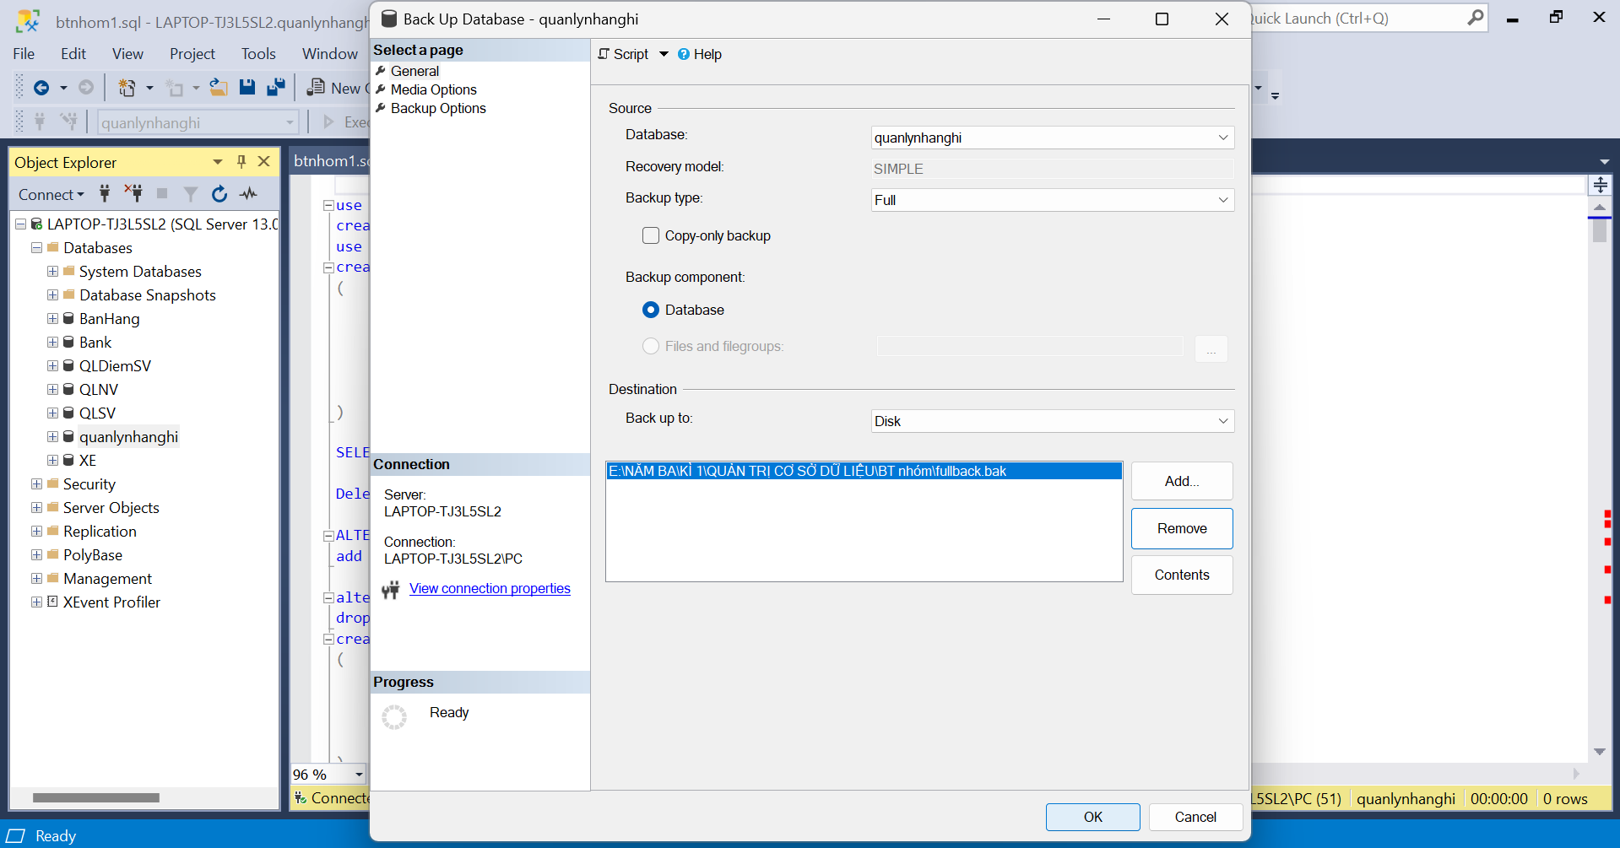

Hình 34. Tạo backup-full

* Media Options, Backup Options:

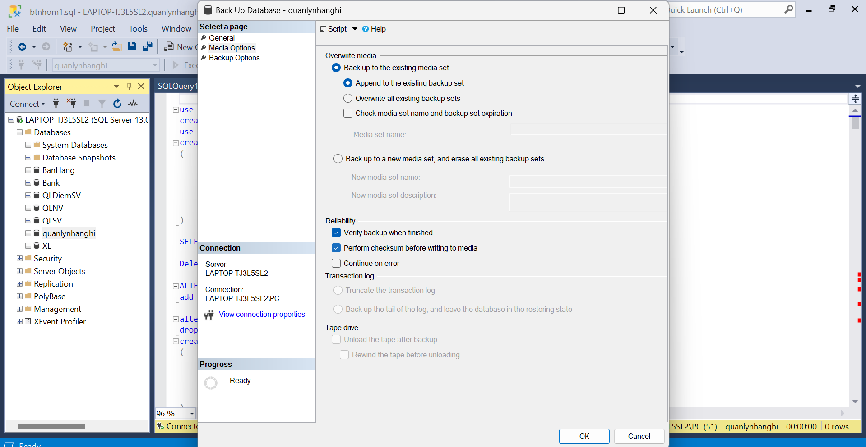

Hình 35. Media option backup-full

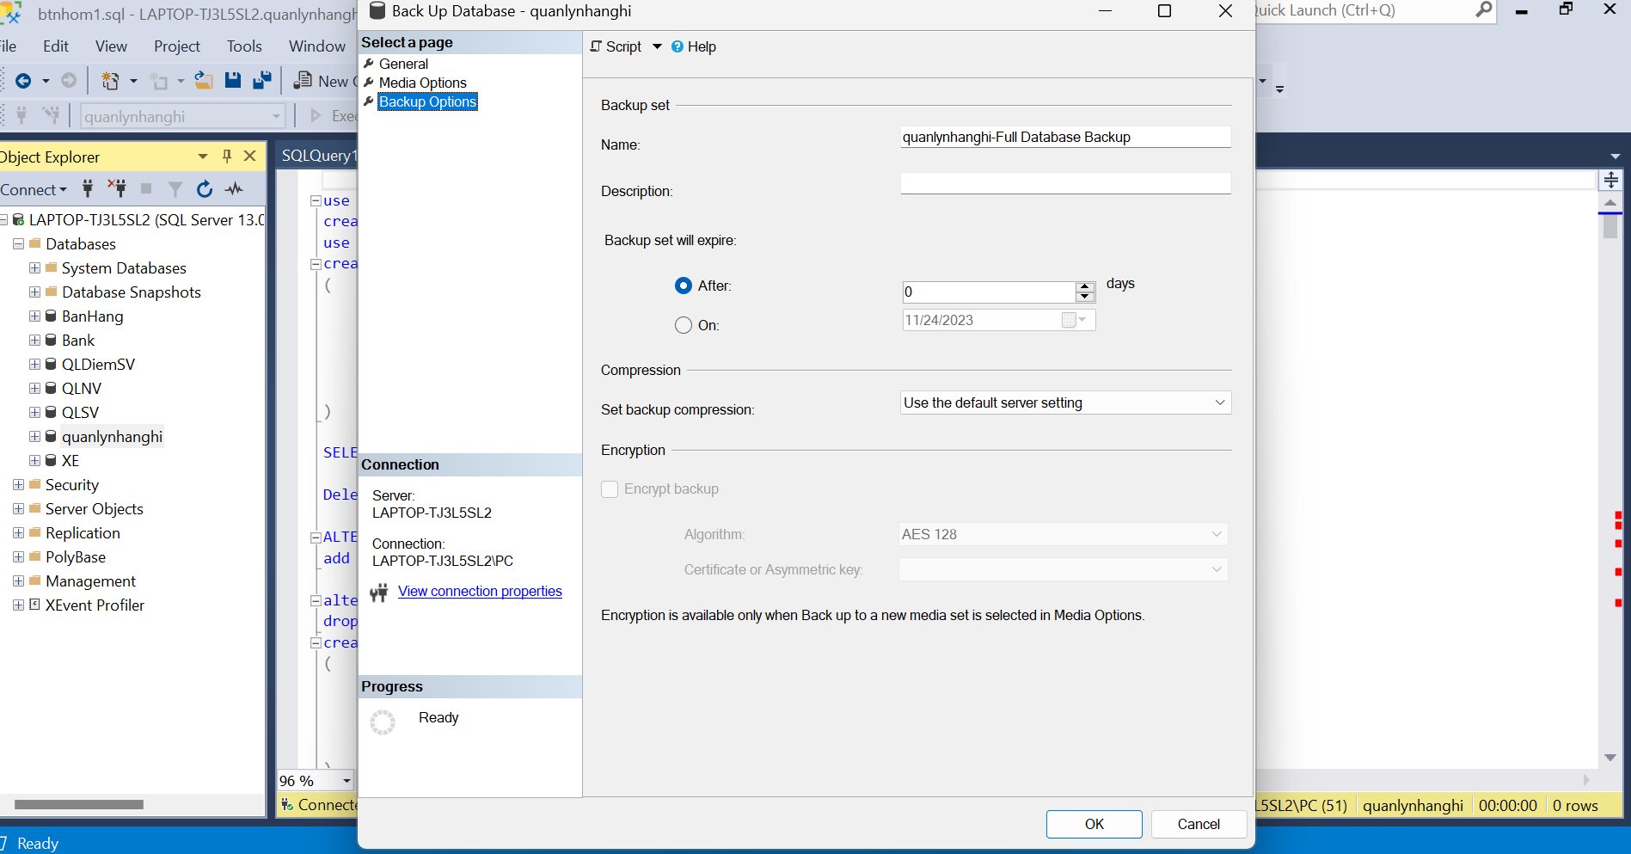

Hình 36. Backup option backup-full

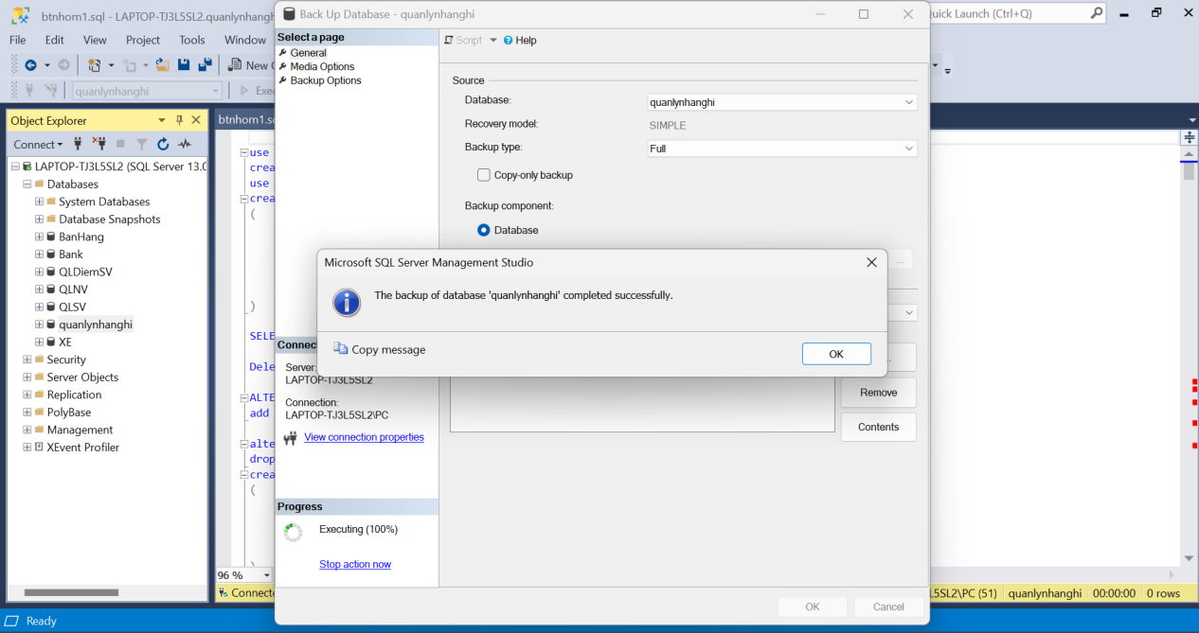

Hình 37. Backup thành công

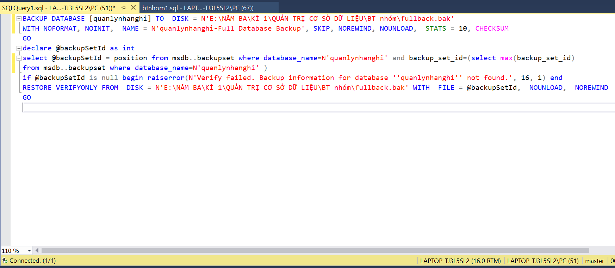

Hình 38. Scripts full backup

* **Bước 2:** Tạo backup differential lựa chọn nơi lưu trữ bản backup

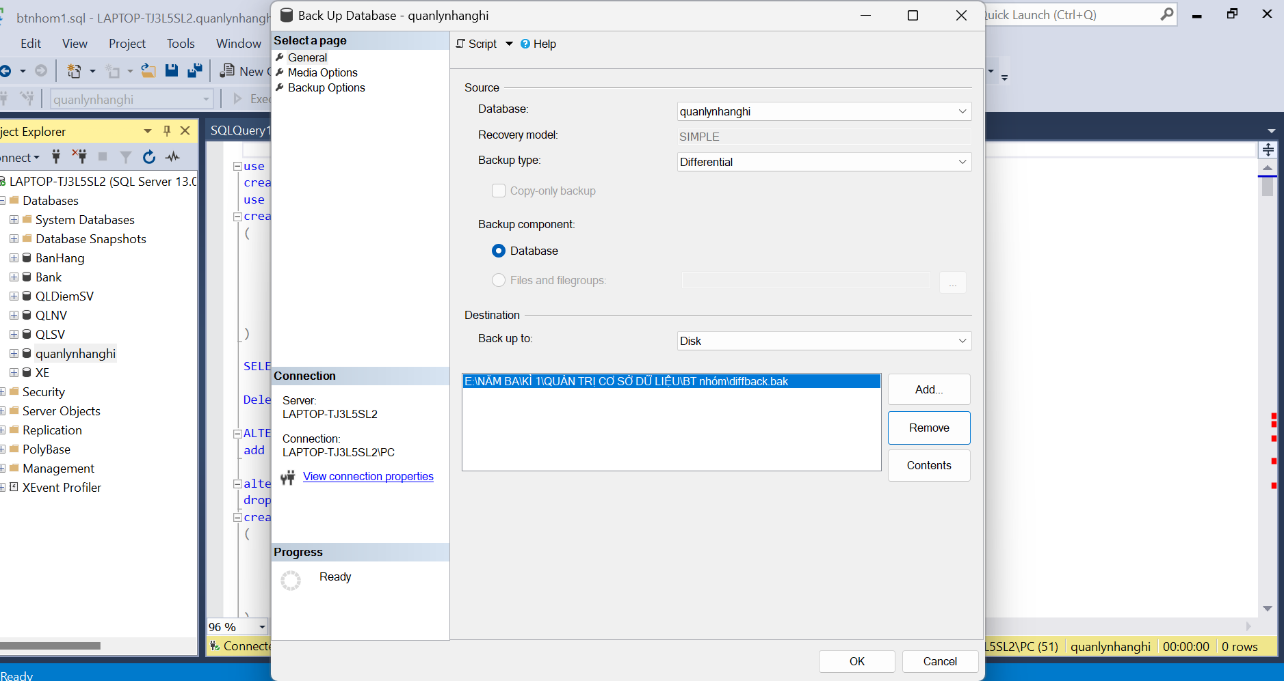

Hình 39. Tạo backup-differential

* Media Options, Backup Options:



Hình 40. Media option backup-differential

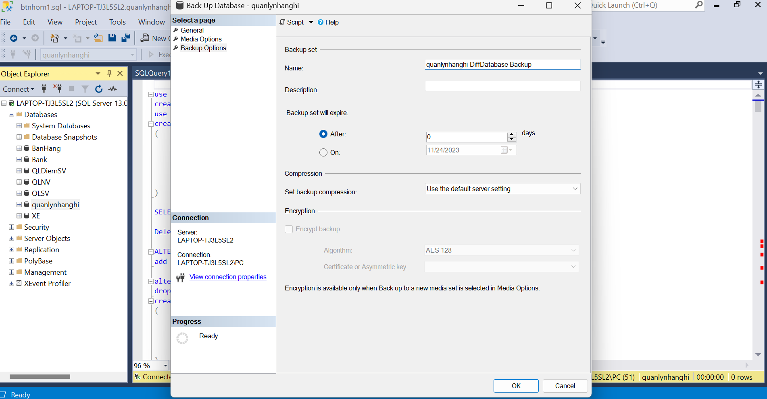

Hình 41. Backup option backup-differential

* + Tạo backup differental thành công:

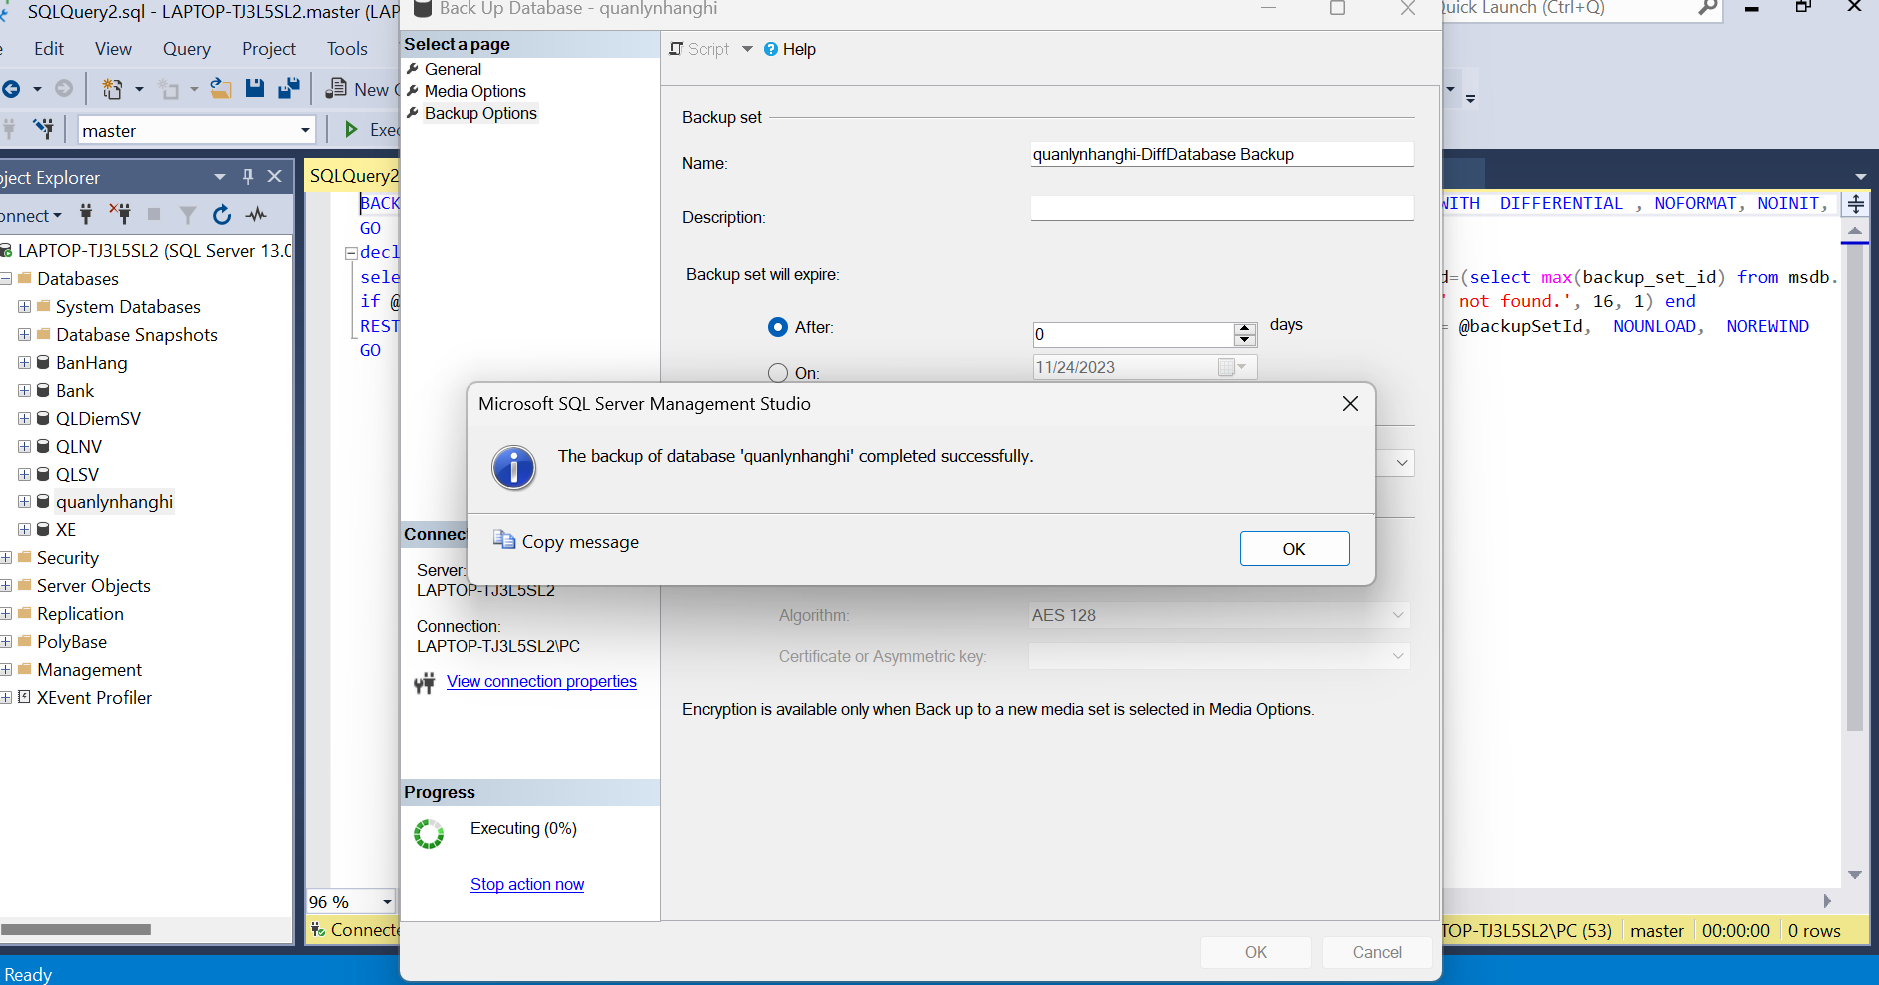

Hình 42. Backup thành công

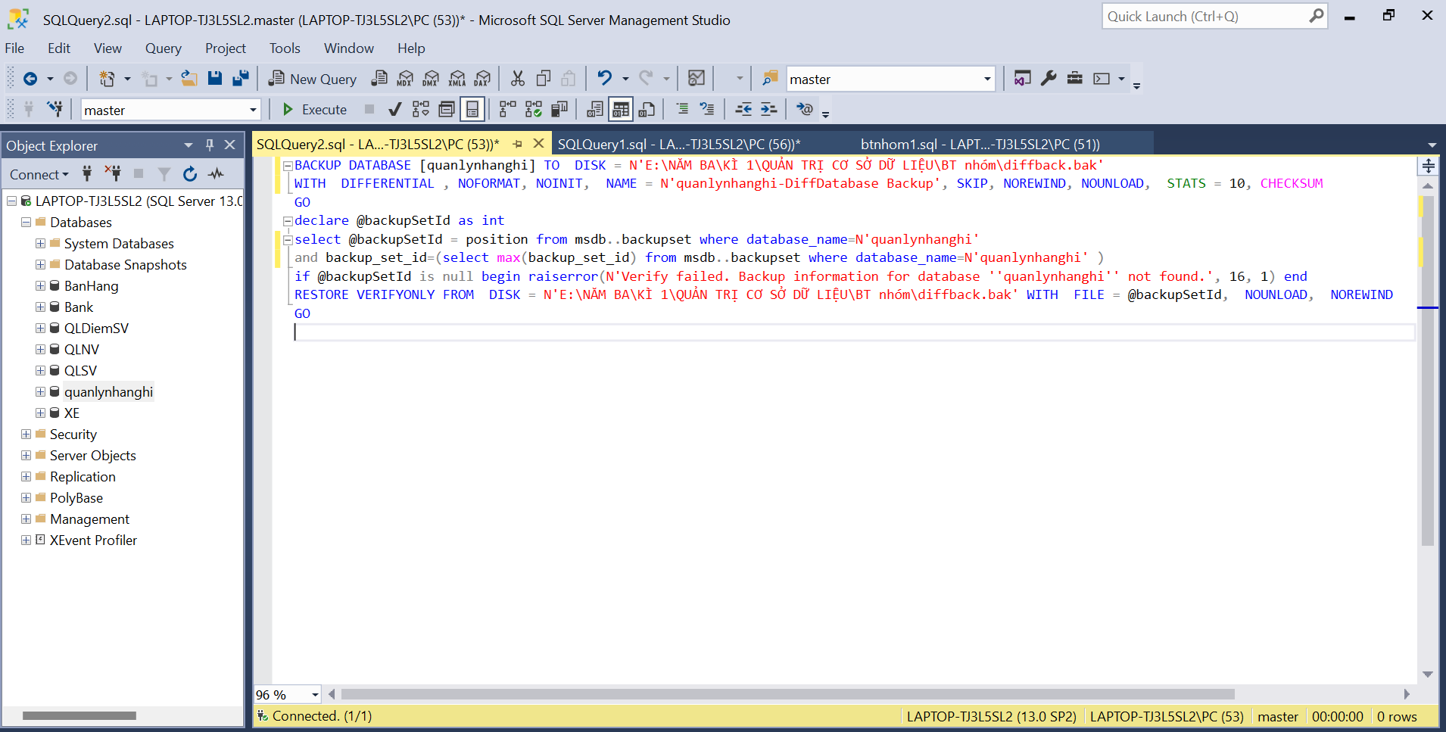

Hình 43. Scripts different backup

* **Bước 3:** Đặt Job backup

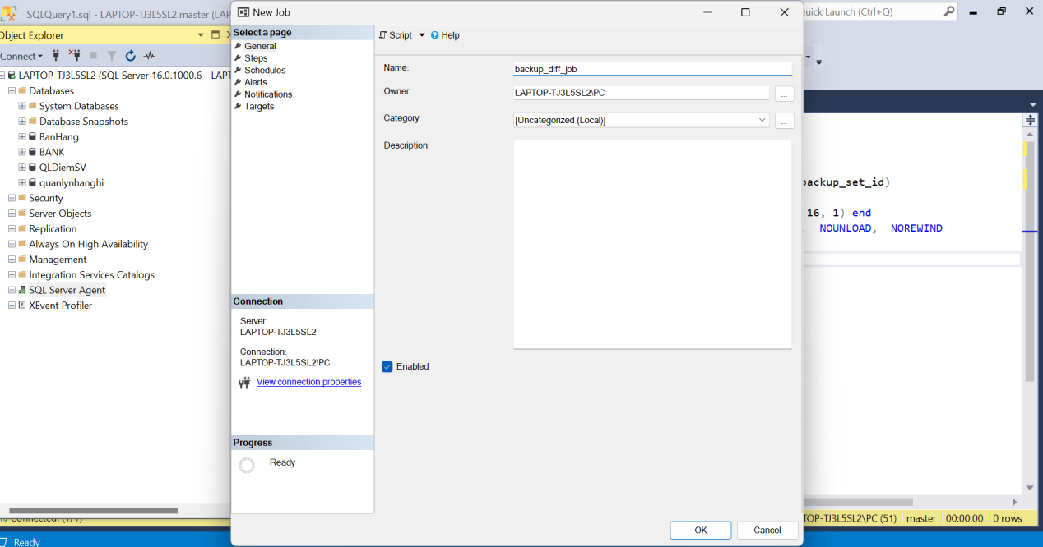

Hình 44. Tạo new Job backup-differential

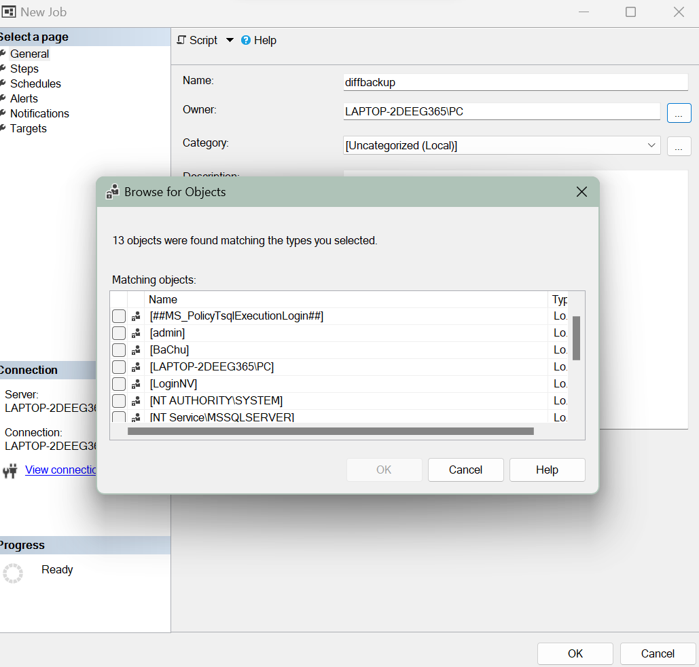

Hình 45. Chọn Browse for Object là bachu

Thực hiện lên kế hoạch các bước backup

* 1. Thực hiện backup full.
  2. Sau khi thực hiện backup full từ dữ liệu của đó thực hiện backup differential.

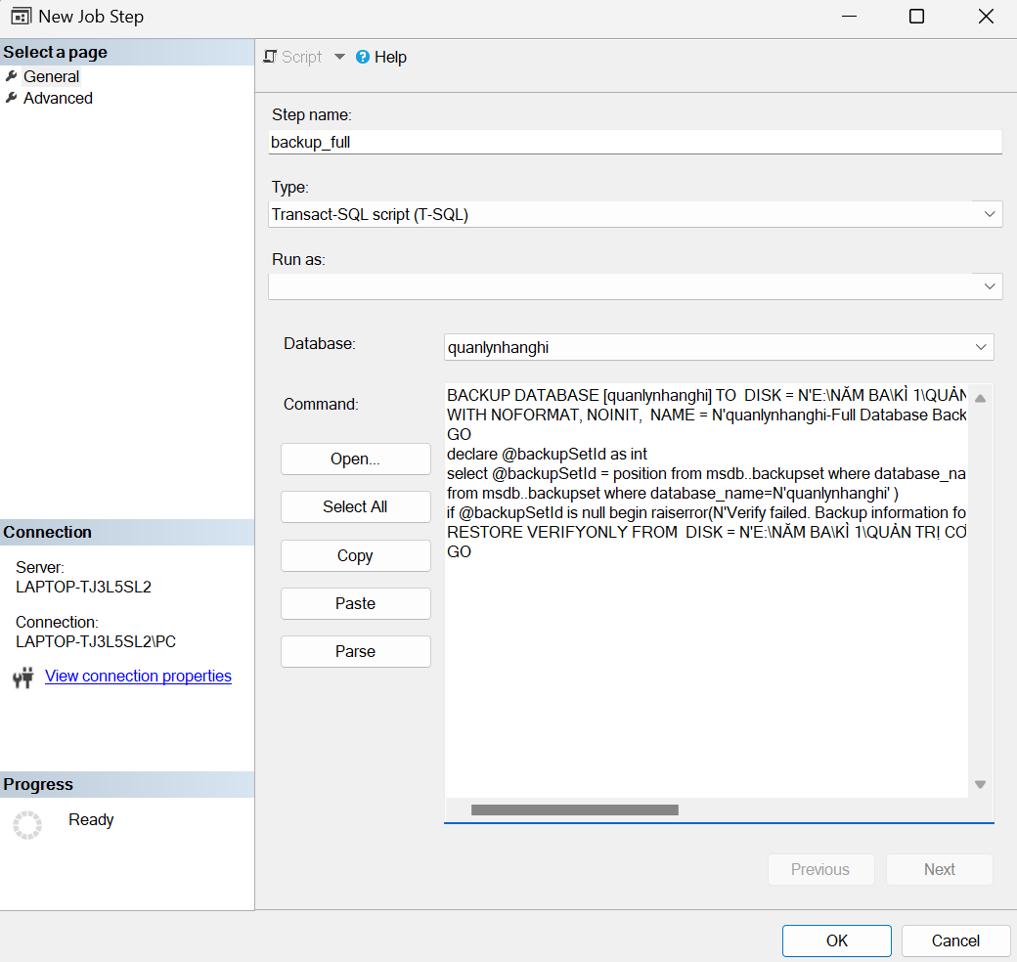

Hình 46. Job Step backup-full

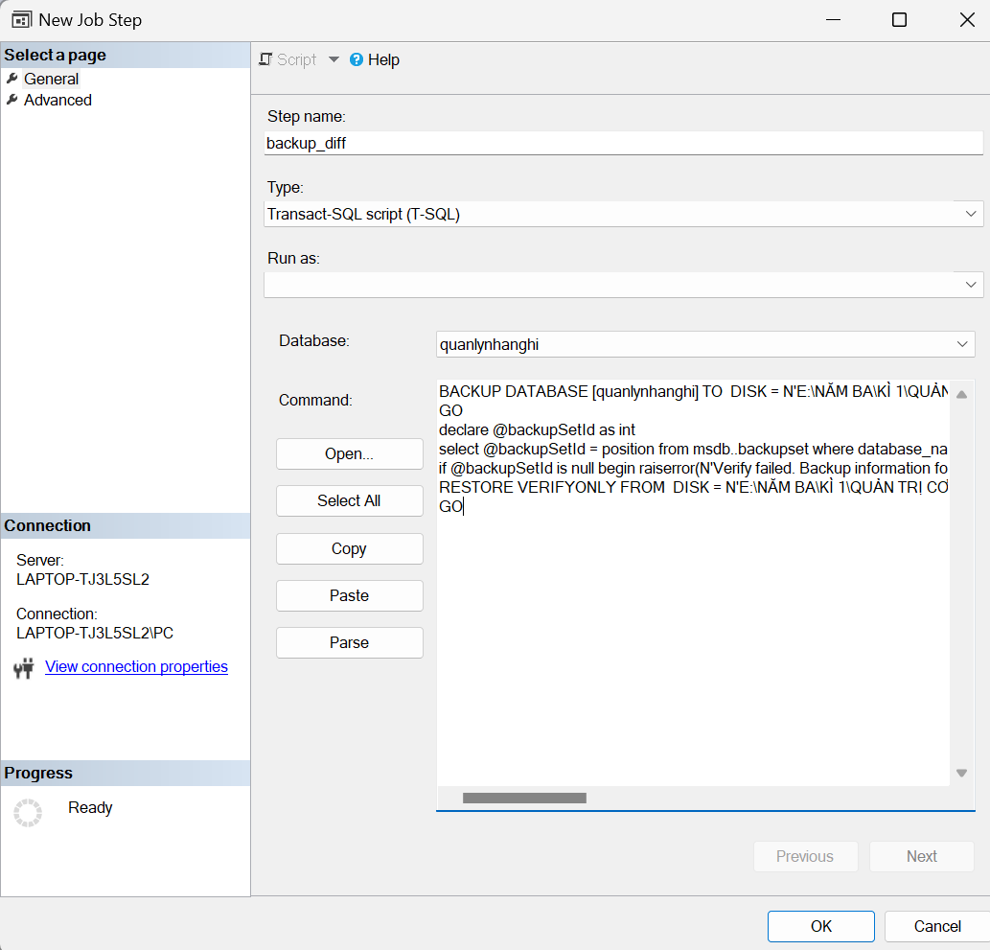

Hình 47. Job Step backup-diff

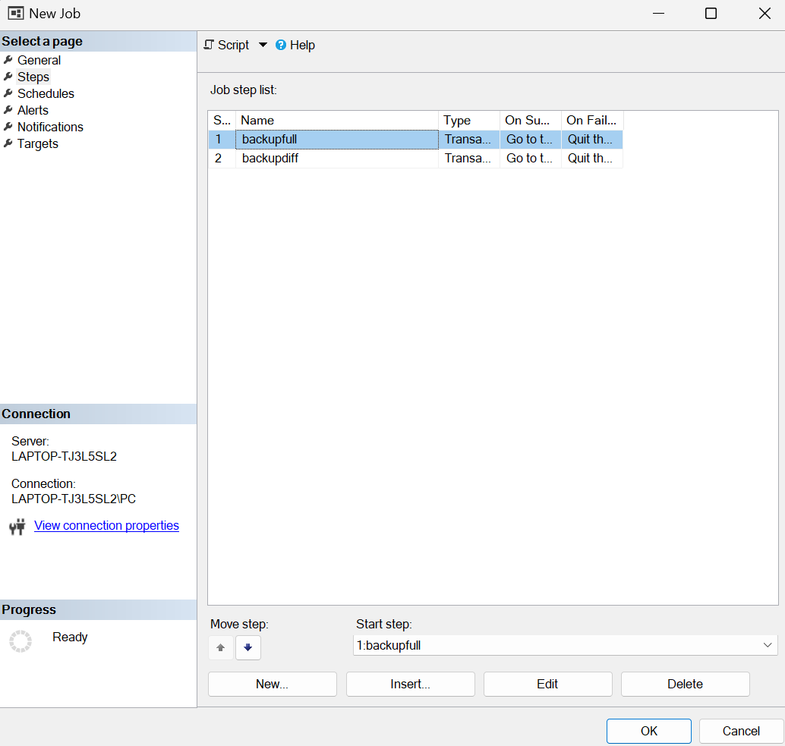

Hình 48. Các bước backup

* Tạo lịch backup tự động

Vào thời gian: 1:00:00 PM ngày 27/11/2023 bắt đầu backup. Backup hằng ngày và không kết thúc

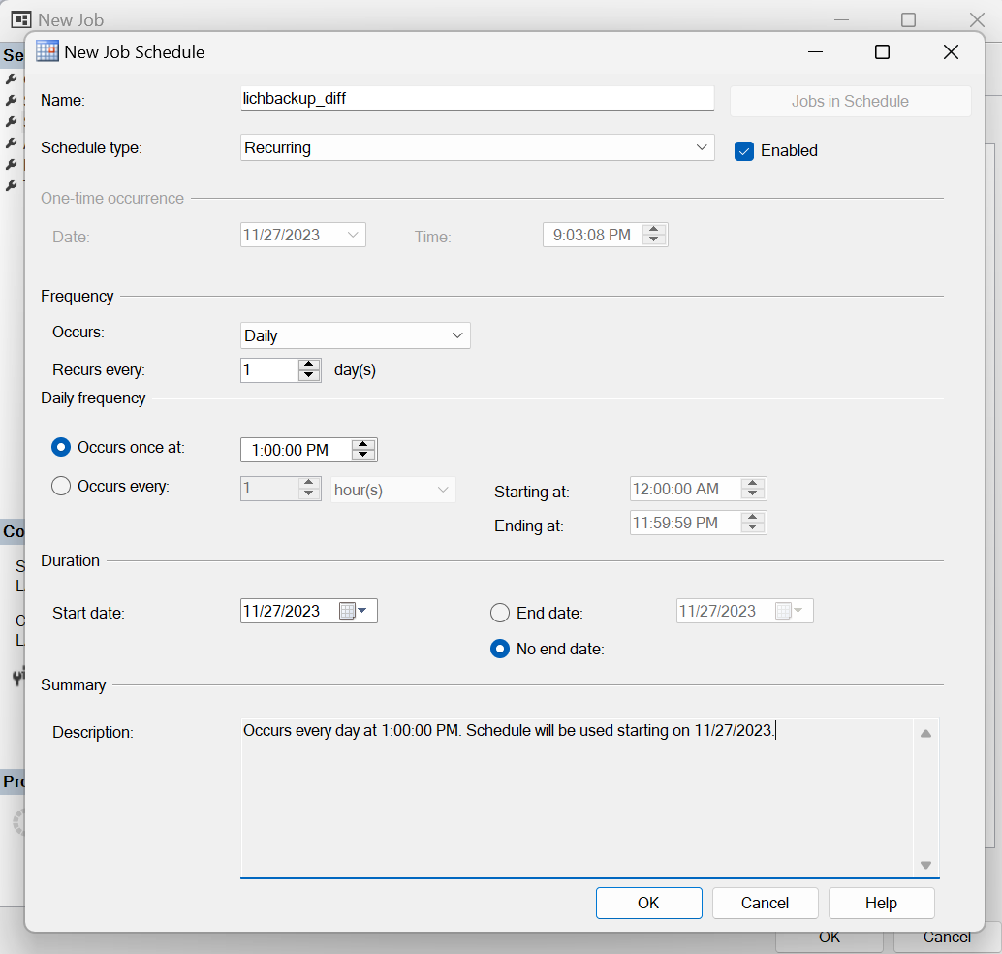

Hình 49. New Job Schedule

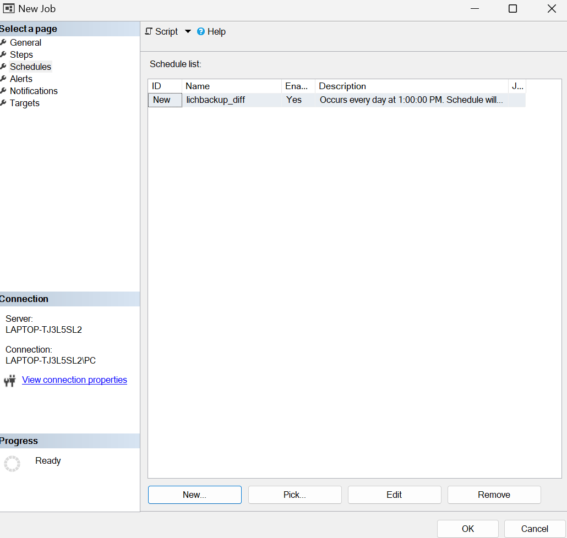

Hình 50. Hoàn tất Schedule

* **Bước 4:** Hoàn thành tạo Job backup_diff
* Kiểm tra SQL Server Agent để đảm bảo tạo ra bản sao lưu

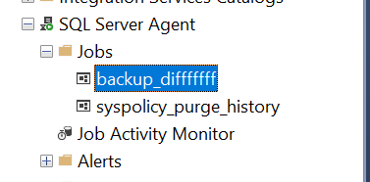

Hình 51. Job đã được tạo và lưu lại

* **Bước 5:** Kiểm tra lịch sử backup

Chọn view job history để

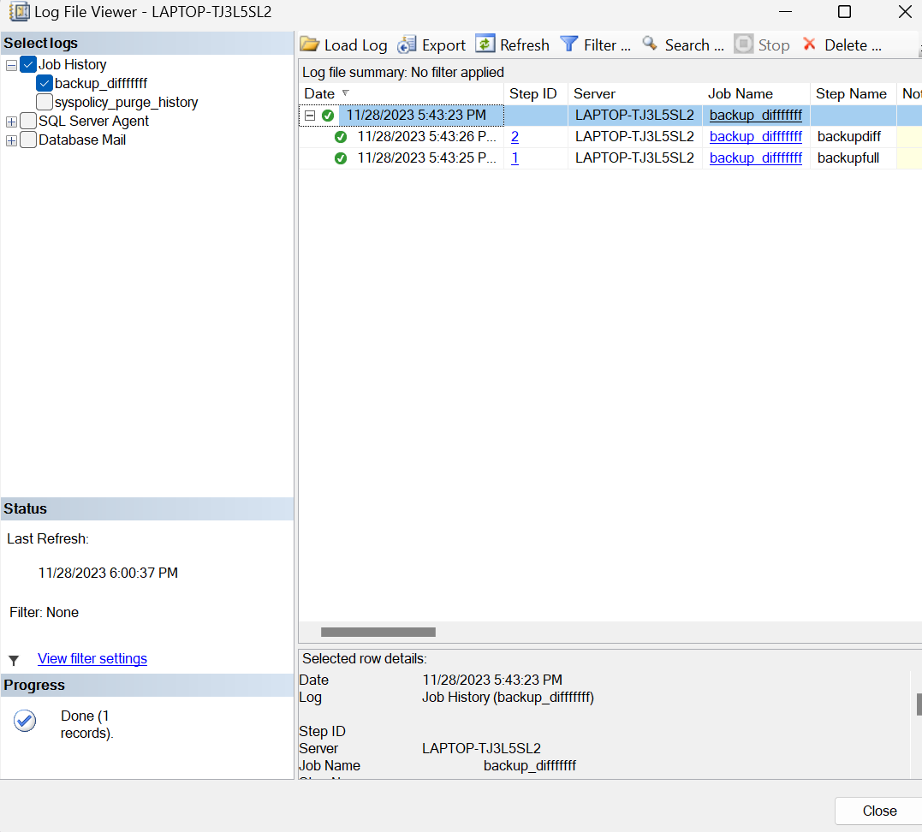

Hình 52. Kiểm tra lịch sử backup

* **Bước 6:** Check file backup

Truy cập vào thư mục Backup được lưu khi tạo cơ chế backup để kiểm tra xem việc backup có được diễn ra theo đúng thiết lập không.

Ở đây, các file backup được lưu ở một ổ đĩa riêng biệt, khác ổ đĩa với file cơ sở dữ liệu gốc nhằm đảm bảo tính an toàn cho dữ liệu.

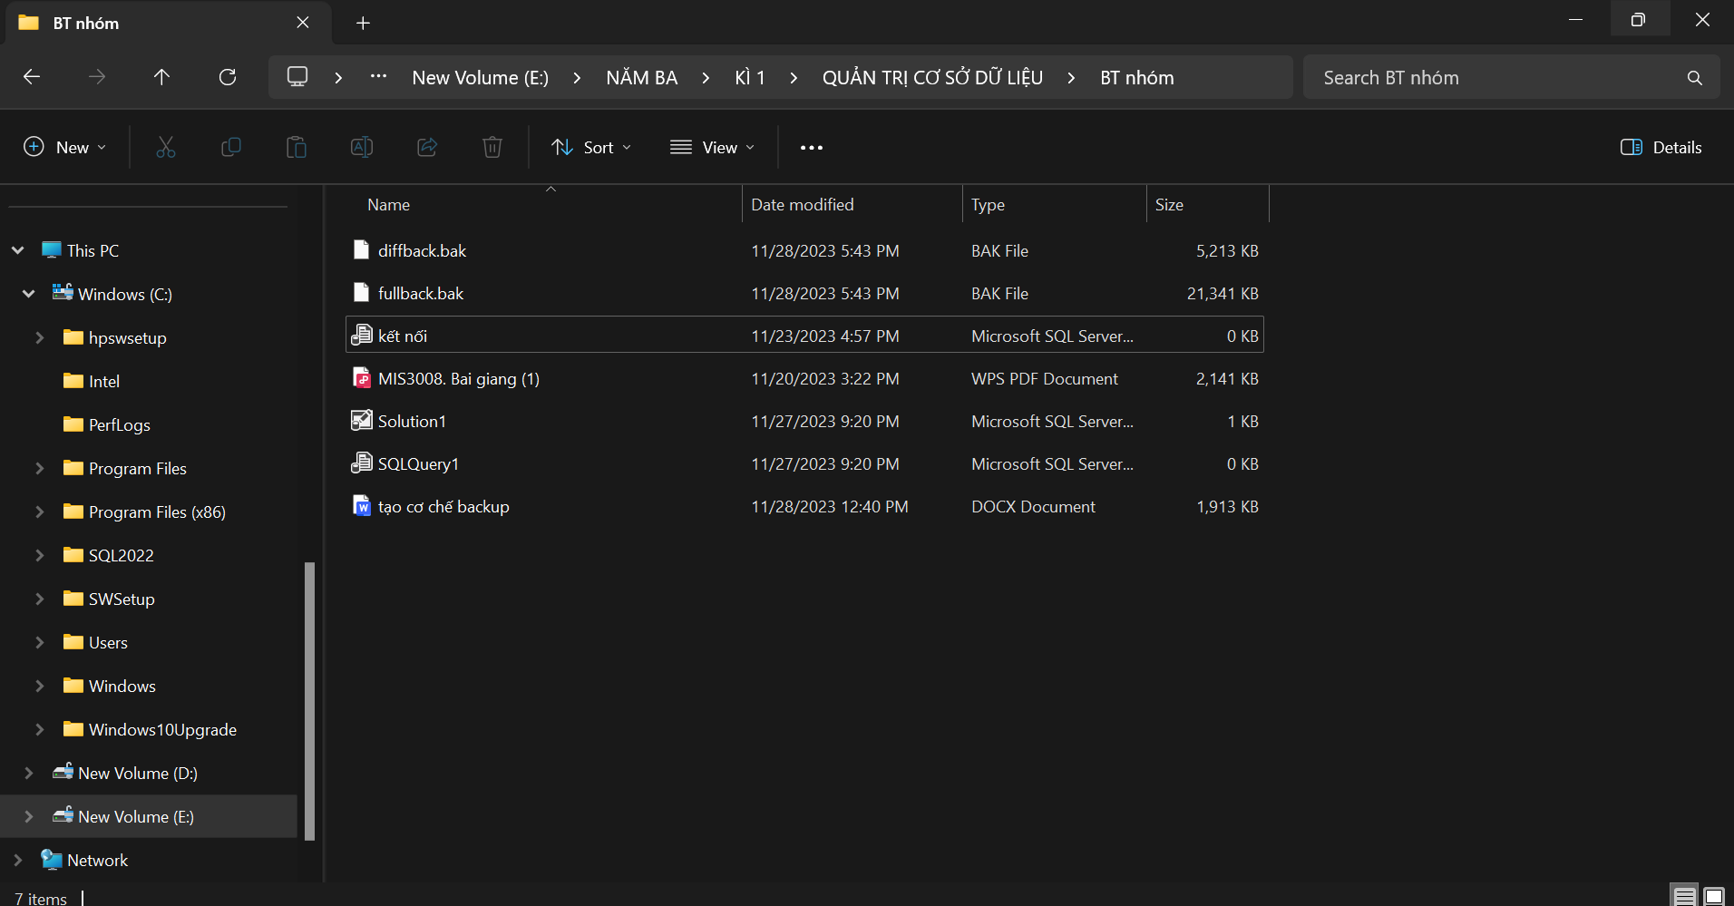

Hình 53. Nơi lưu trữ bản backup

# Sử dụng Winform

## Đăng nhập

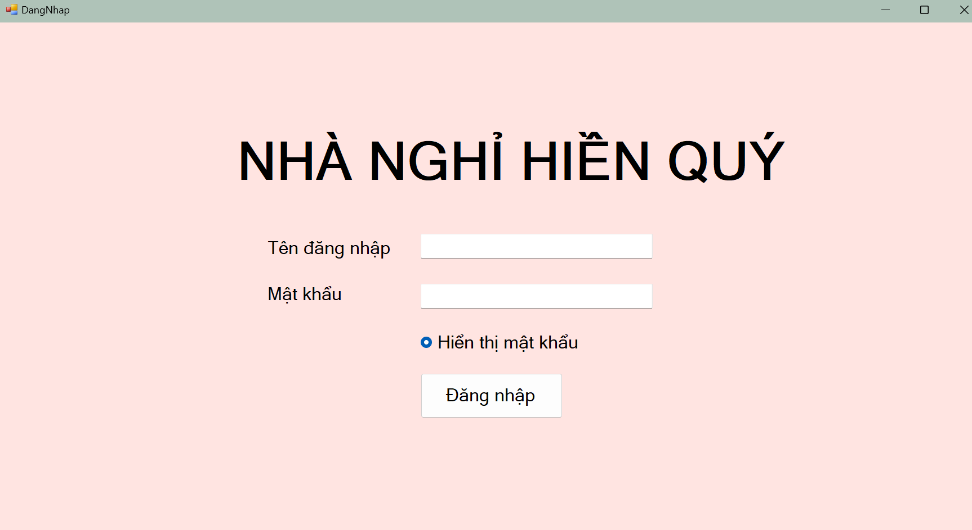

Hình 54. Màn hình đăng nhập

* Với Tài khoản cho bà chủ:

User Name: BaChu

Password: @@43NhaNghi

Nếu người dùng nhập sai user name, hệ thống sẽ báo lỗi “Tài khoản không tồn tại”

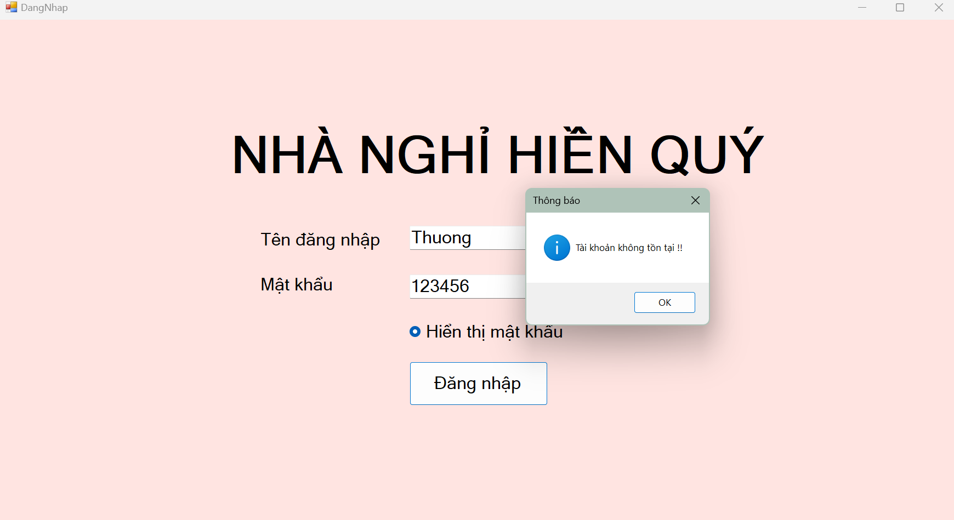

Hình 55. Màn hình nhâp sai tên đăng nhập

Nếu người dùng nhập sai mật khẩu, hệ thống sẽ báo lỗi mật khẩu không đúng

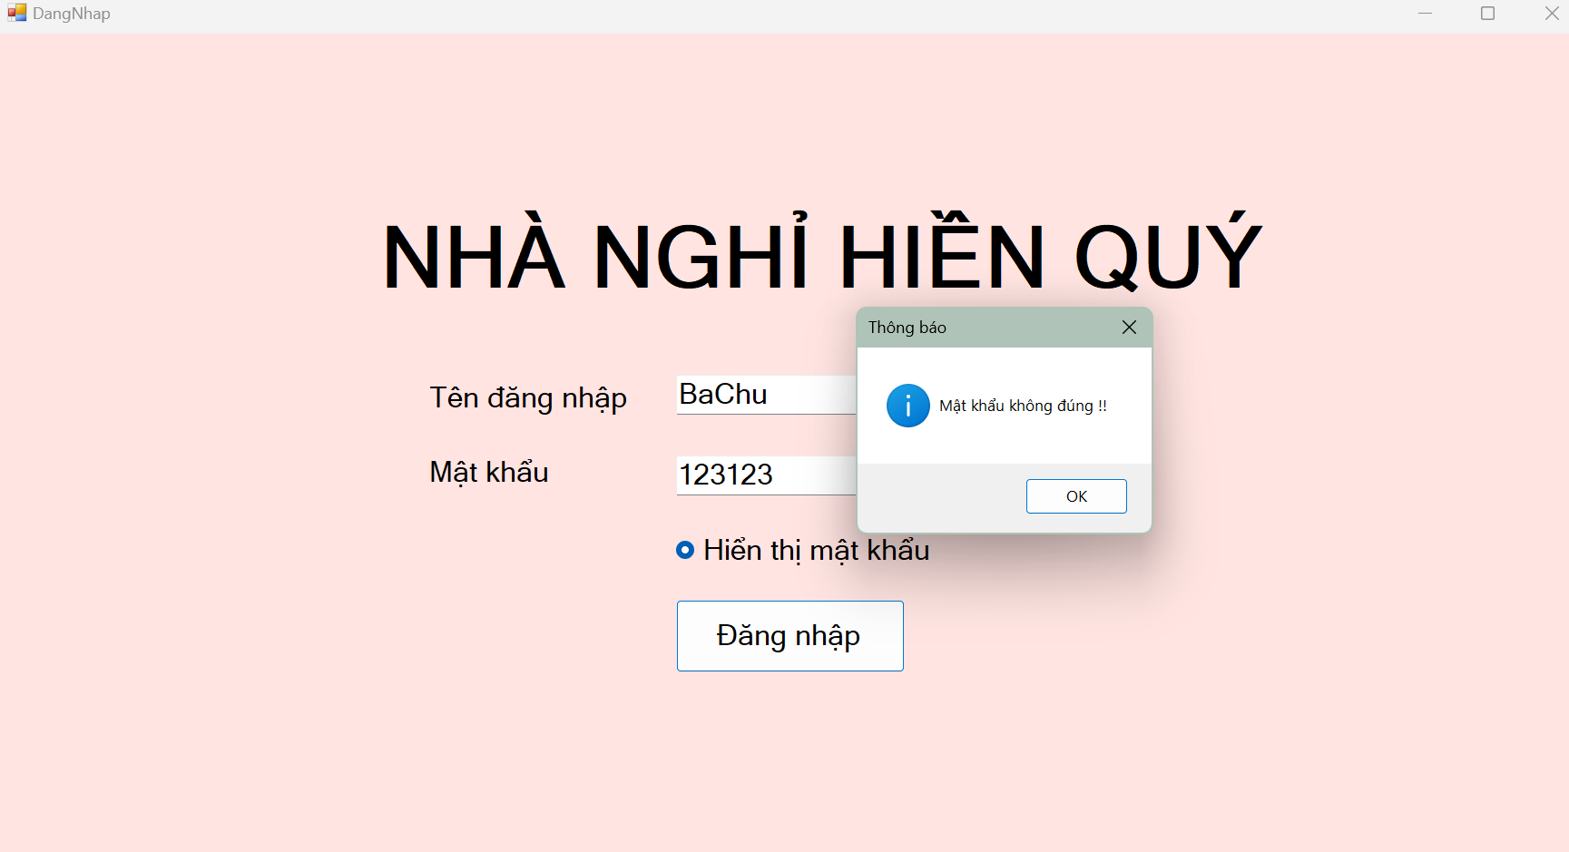

Hình 56. Màn hình nhập sai mật khẩu

Nếu người dùng nhập đúng các trường dữ liệu, Hệ thống sẽ thông báo “Đăng nhập tài khoản quản lý thành công”

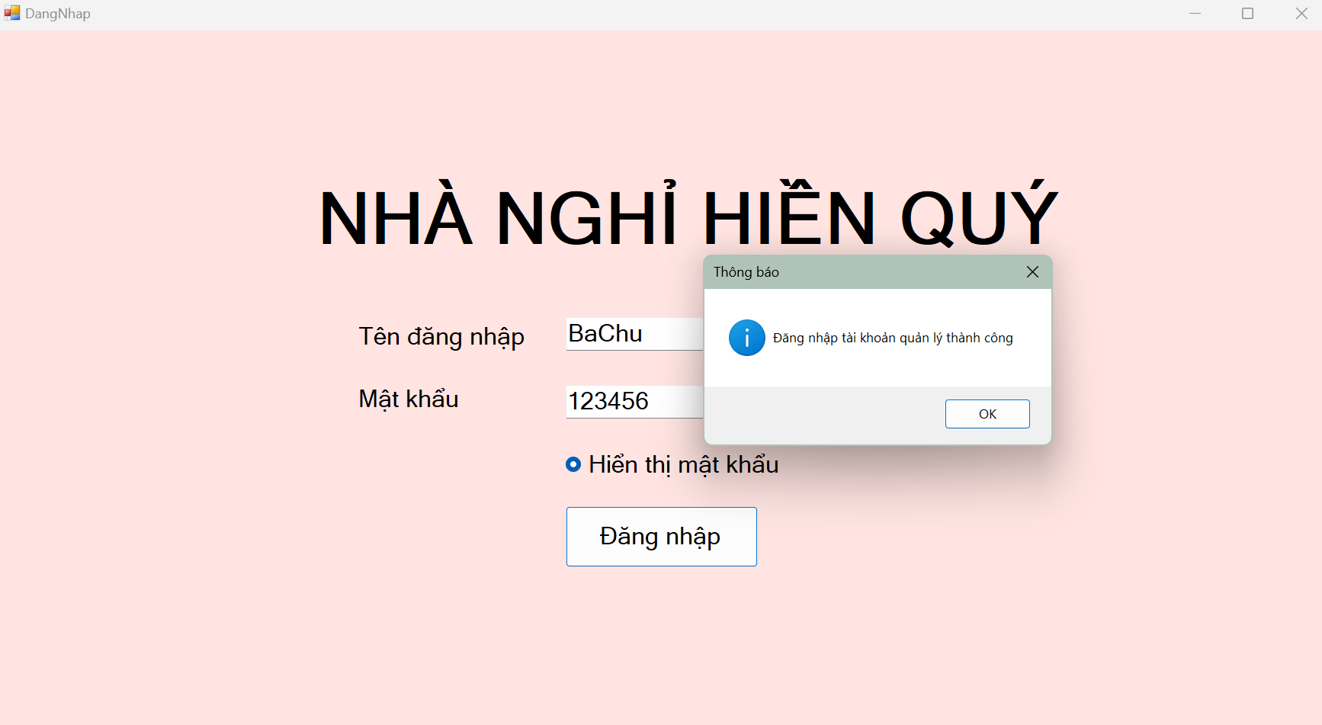

Hình 57. Màn hình đăng nhập thành công

## Trang chủ

Khi kích chọn trang chủ sẽ hiển thị thông tin phòng

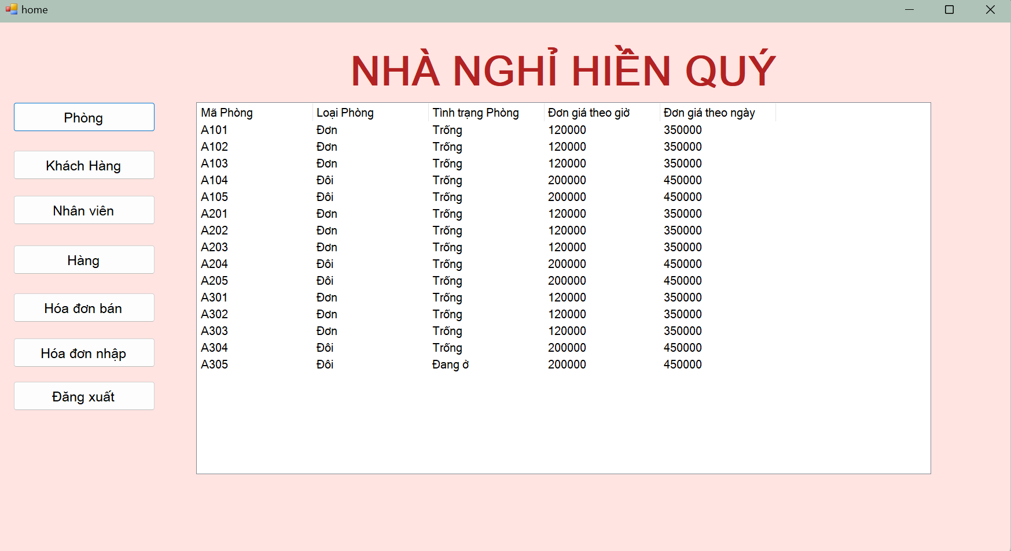

Hình 58. Màn hình trang chủ

## Phòng

Ở chức năng này bà chủ có thể thực hiện thêm sửa xóa tìm dữ liệu

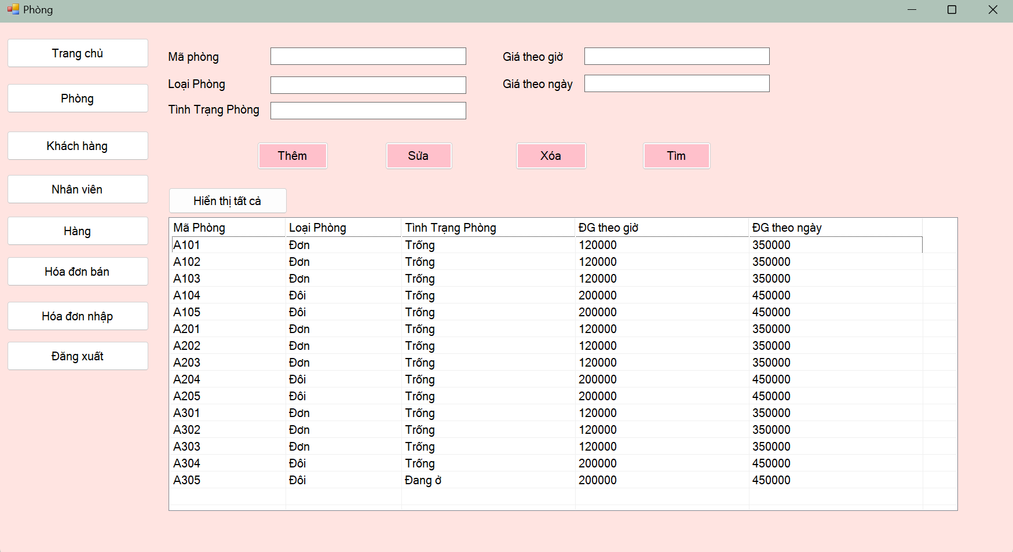

Hình 59. Màn hình Phòng

### Thêm phòng

Khi thêm mới phòng thành công, hệ thống sẽ thông báo “Thêm phòng thành công”

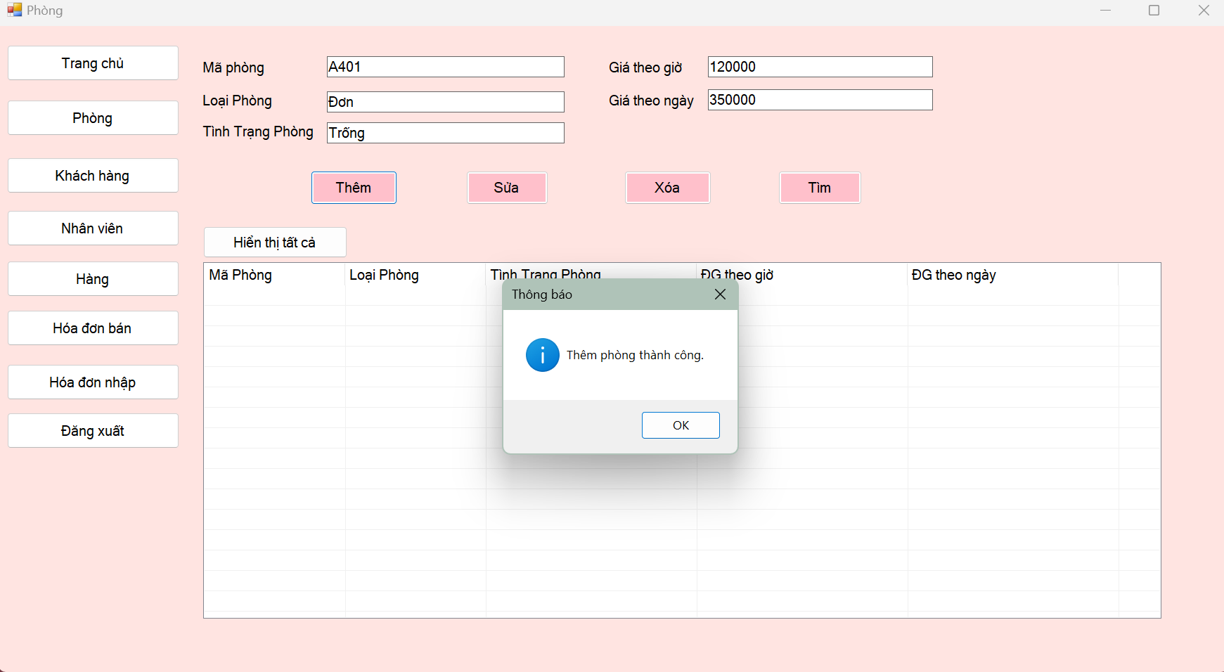

Hình 60. Màn hình phòng được thêm thành công

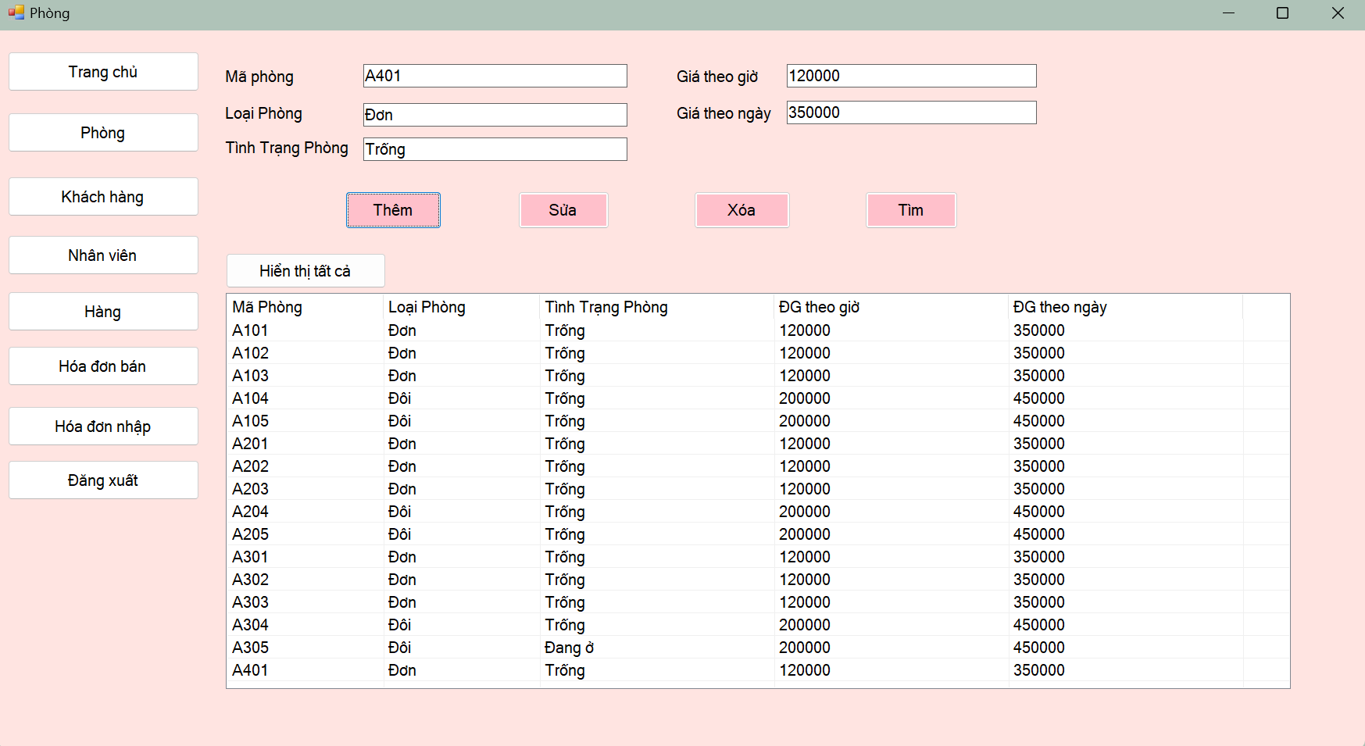

Hình 61. Màn hình Thông tin phòng được hiển thị đầy đủ

### Sửa thông tin Phòng

Khi chọn sửa thông tin phòng, ta sẽ chọn 1 phòng cần sửa và tiến hành sửa phòng đó

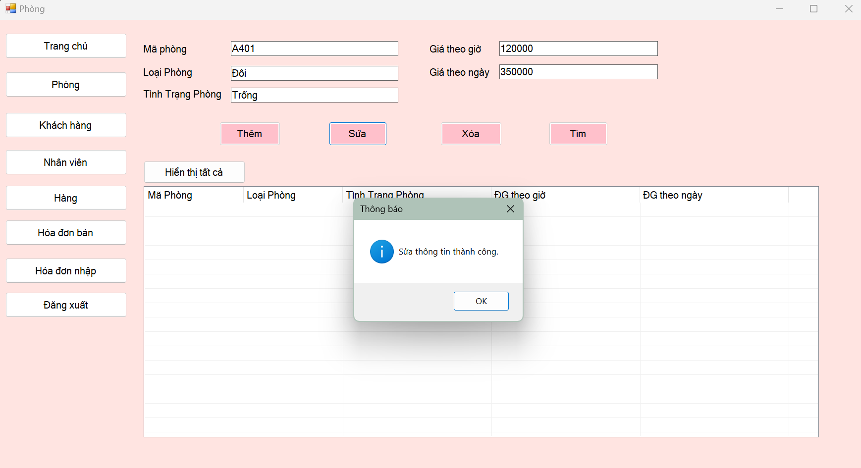

Hình 62. Màn hình Thông tin phòng được sửa thành công

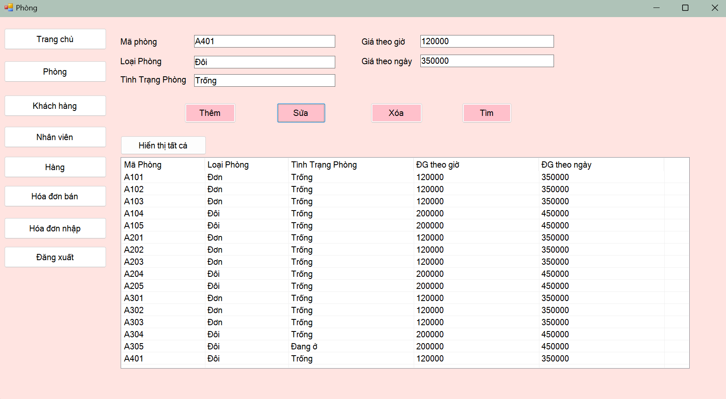

Hình 63. Màn hình Danh sách phòng sau khi được sửa

### Xóa thông tin

Khi muốn xóa thông tin phòng, user tiến hành chọn phòng cần xóa và kích chọn nút xóa, vì thông tin là quan trọng nên hệ thống sẽ yêu cầu xác nhận lại

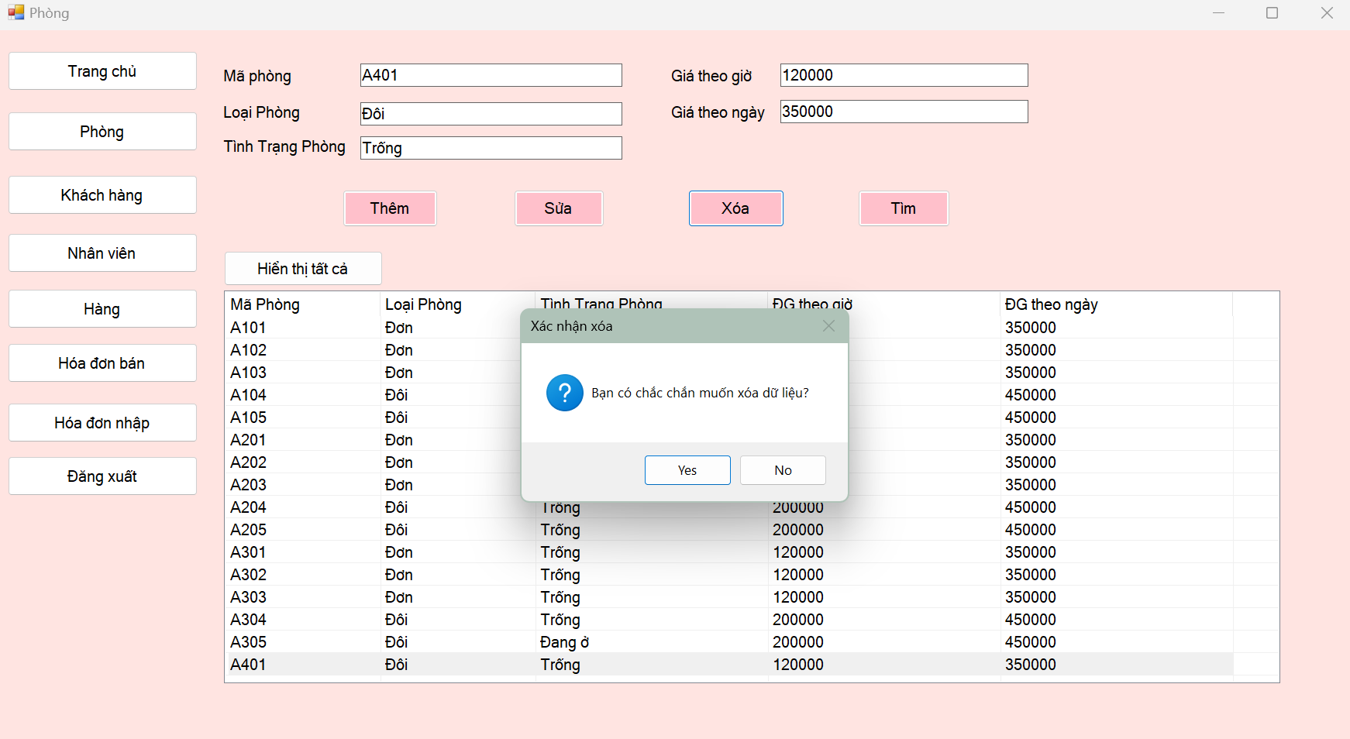

Hình 64. Màn hình Hệ thống yêu cầu xác nhận muốn xóa hay không

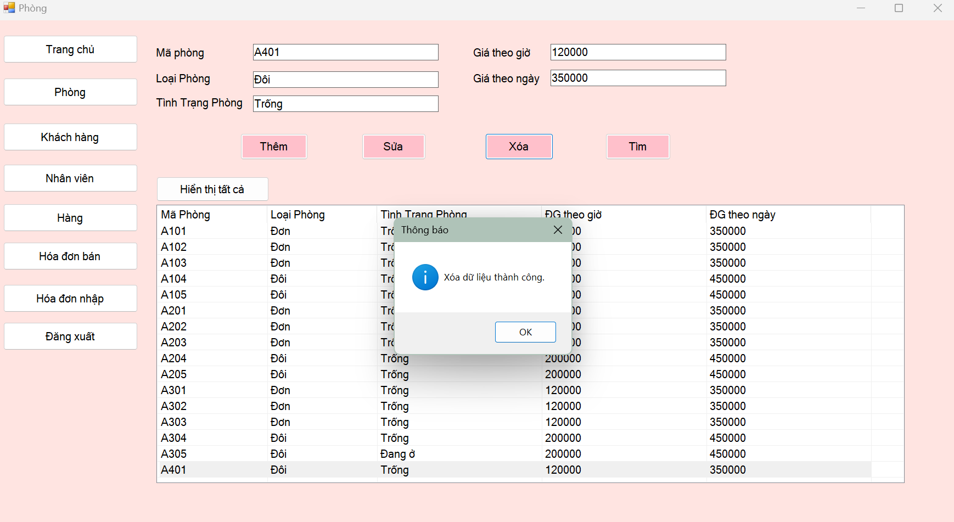

Hình 65. Màn hình Dữ liệu được xóa thành công

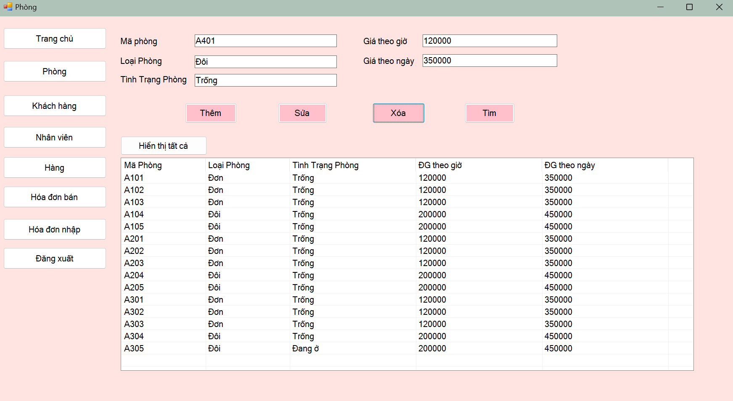

Hình 66. Màn hình Dữ liệu phòng sau khi được xóa

### Tìm Phòng

Khi muốn tìm phòng, user sẽ chọn 1 thông tin mà mình muốn tìm và kích chọn nút tìm trên màn hình

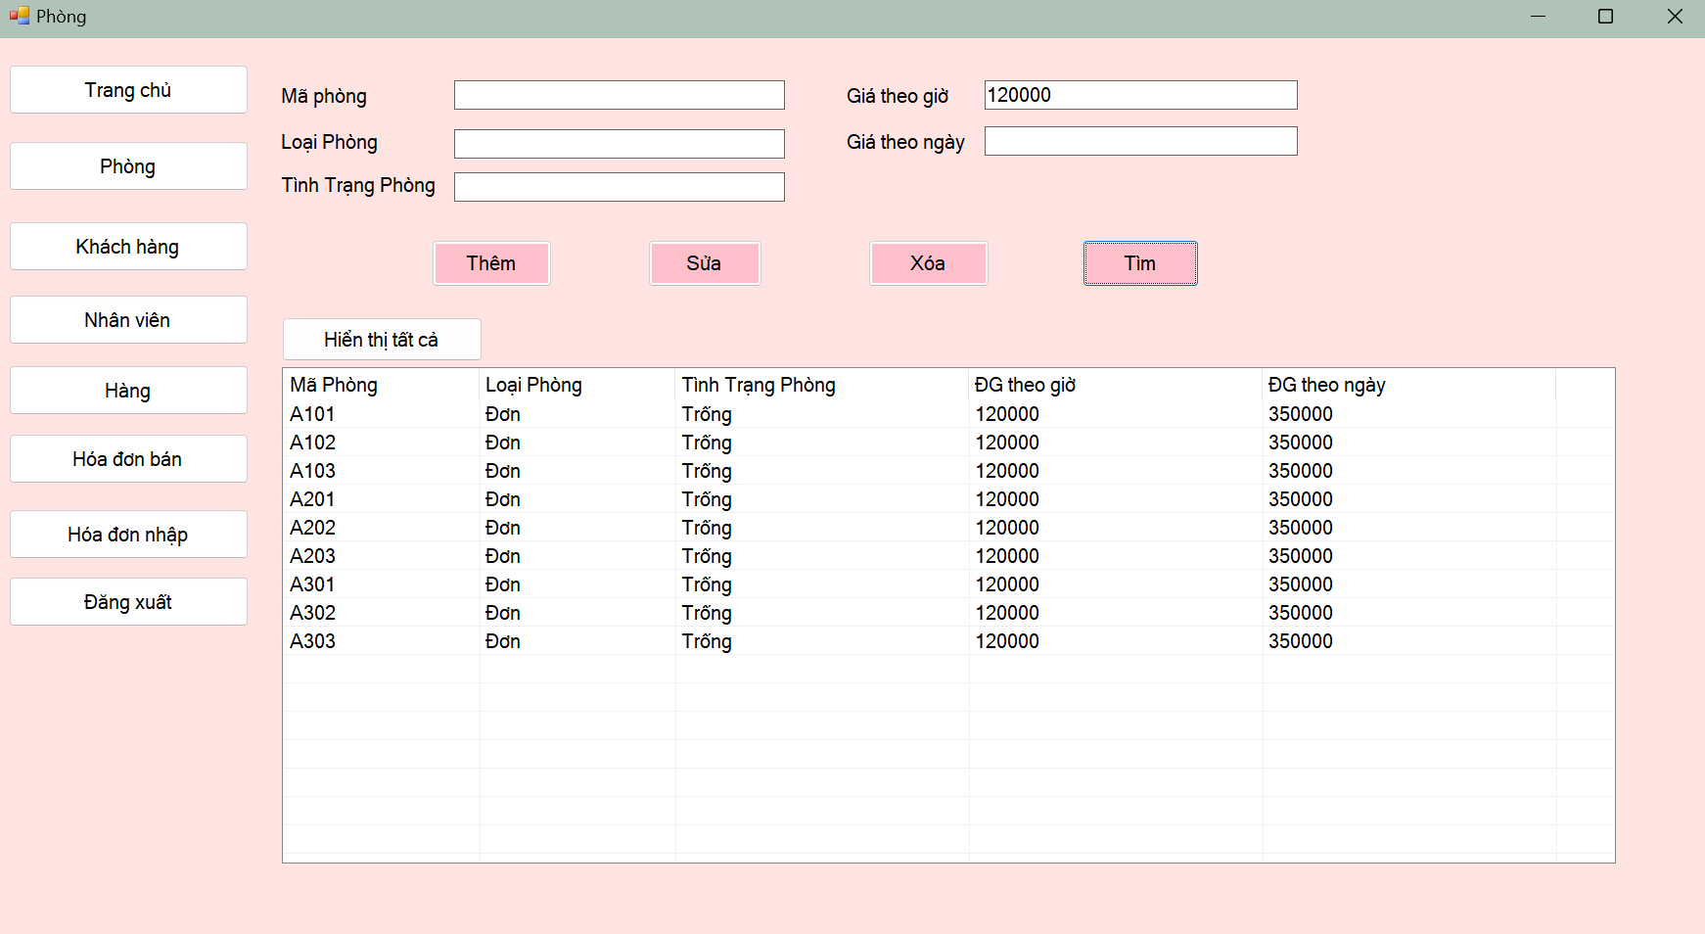

Hình 67. Màn hình Tìm phòng có giá theo giờ là 120000 VNĐ

## Khách hàng

### Thêm khách hàng

Khi thêm mới khách hàng, user nhập thông tin cần thêm và chọn nút thêm

Ở bước này, user không cần phải nhập mã khách hàng, vì hệ thống sẽ tự động tạo mã mới dựa trên mã cũ

* Nếu nhập đúng thông tin hệ thống sẽ hiển thị thông báo thêm khách hàng thành công

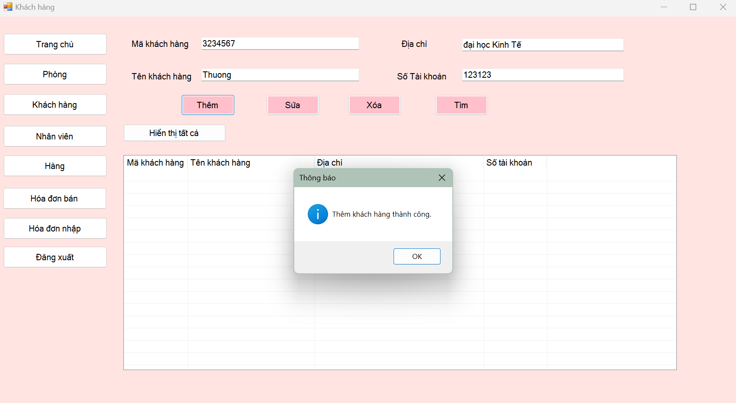Hình 68. Màn hình nhập đúng thông tin

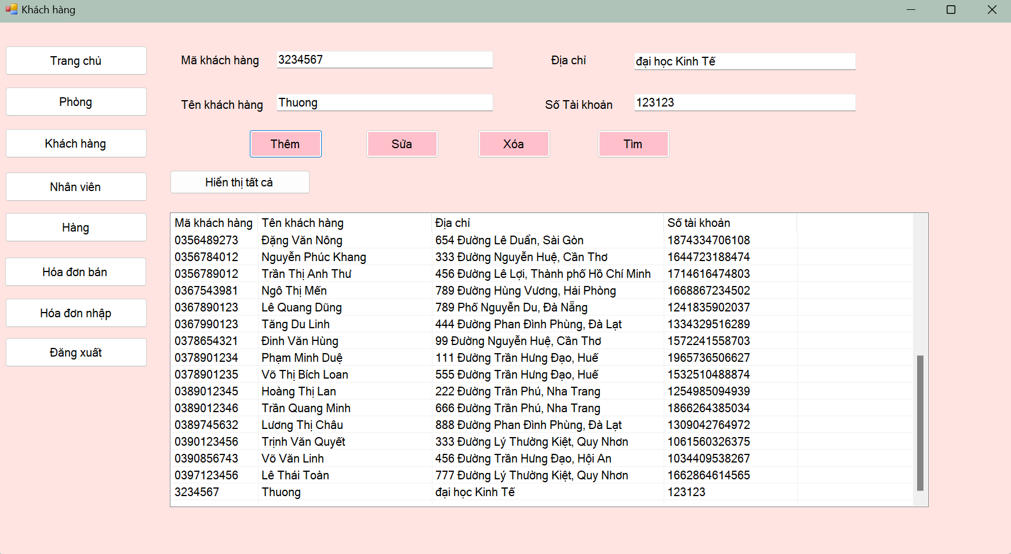

Hình 69. Màn hình thông tin sau khi được thêm

* Ở ô nhập số tài khoản, nếu user nhập vào số tài khoản là chữ thì hệ thống sẽ thông báo “Số tài khoản không hợp lệ, vui lòng nhập số”

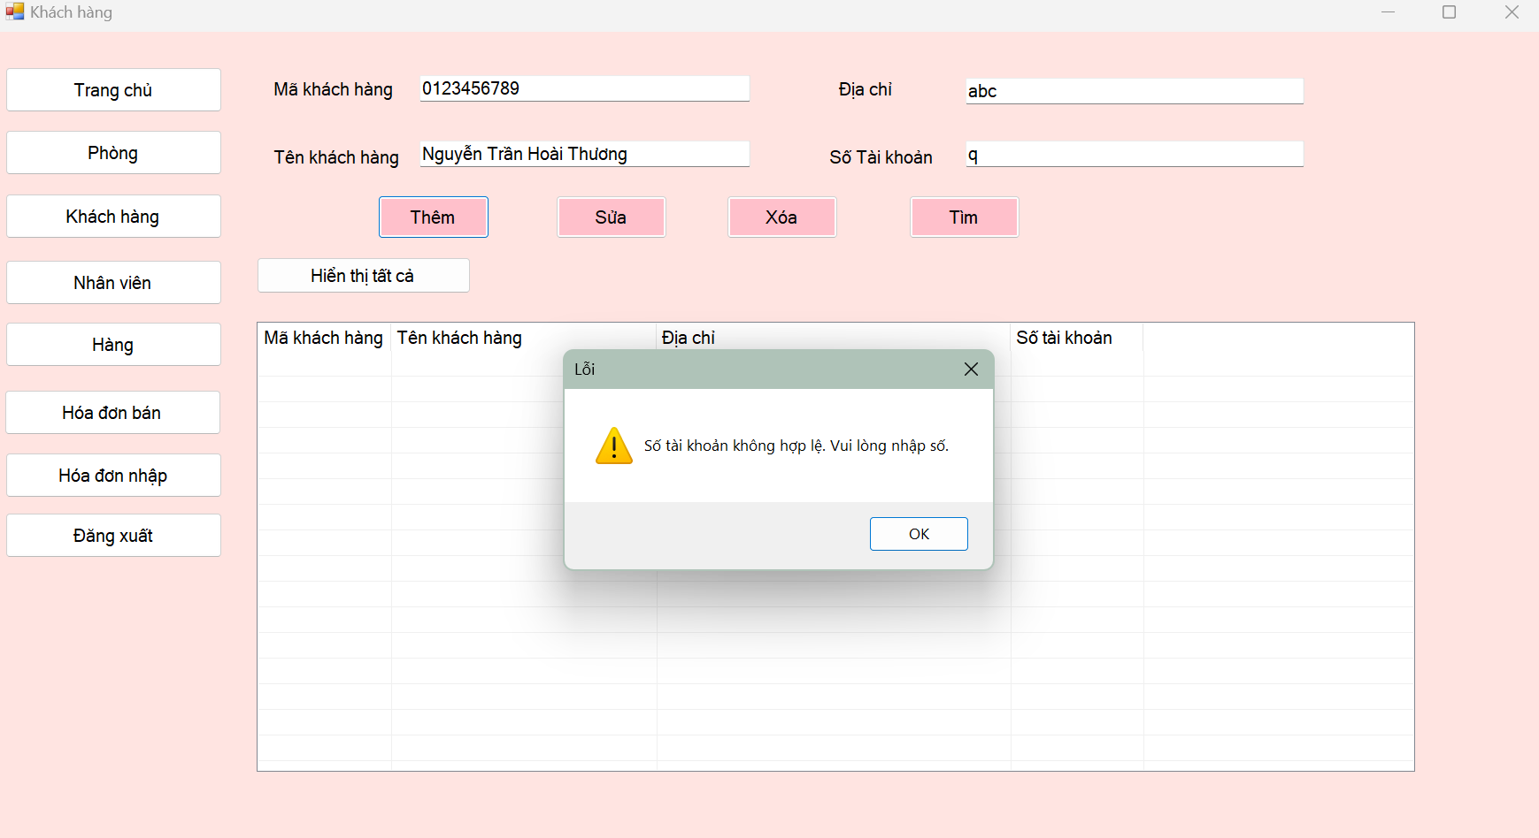

Hình 70. Màn hình Nhập số tài khoản là chữ

* Nếu user thêm mới khách hàng vào ô số tài khoản với số tài khoản đã tồn tại thì hệ thống sẽ thông báo số tài khoản đã tồn tại

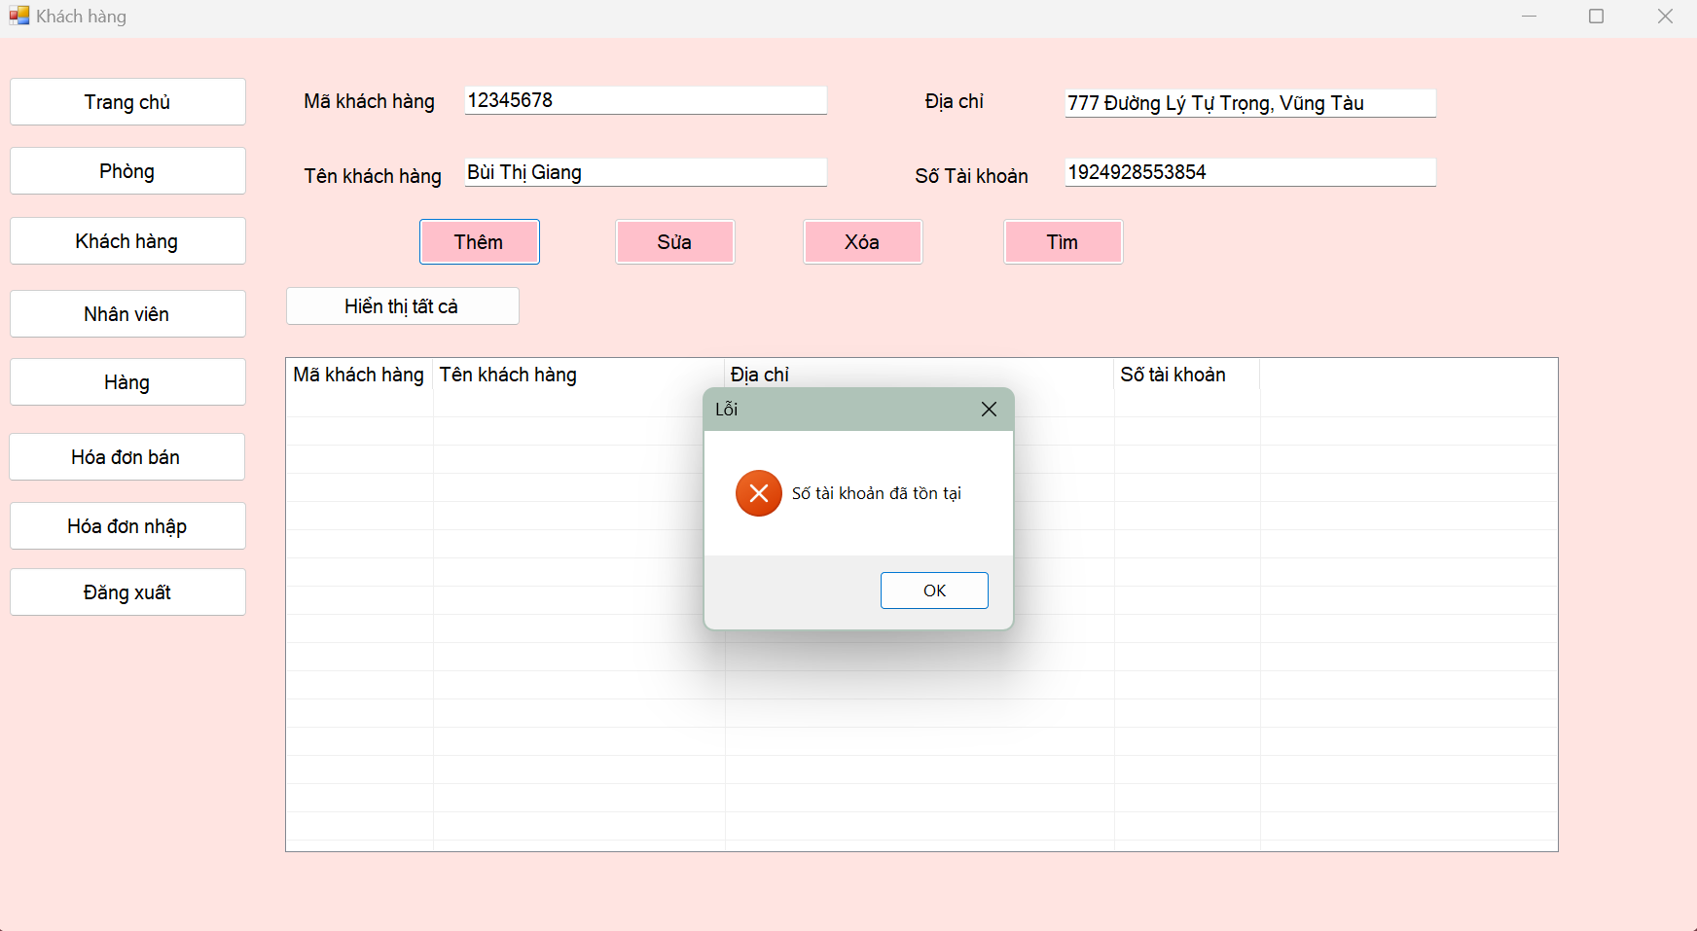

Hình 71. Màn hình Số tài khoản đã tồn tại trong bảng khách hàng

* Nếu user nhập vào mã khách hàng đã tồn tại thì hệ thống sẽ báo”mã khách hàng đã tồn tại”

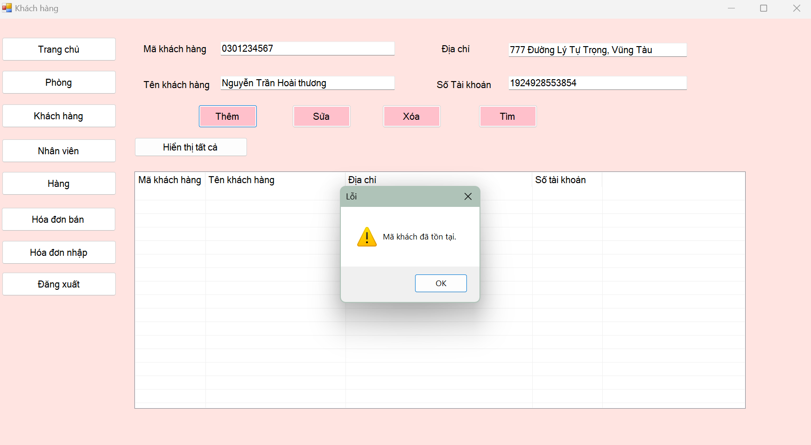

Hình 72. Màn hình Mã khách hàng đã tồn tại trong bảng hệ thống

### Sửa thông tin khách hàng

* Nếu muốn sửa thông tin khách hàng, user chọn thông tin của khách hàng cần sửa, tiến hành sửa và chọn nút sửa trên màn hình

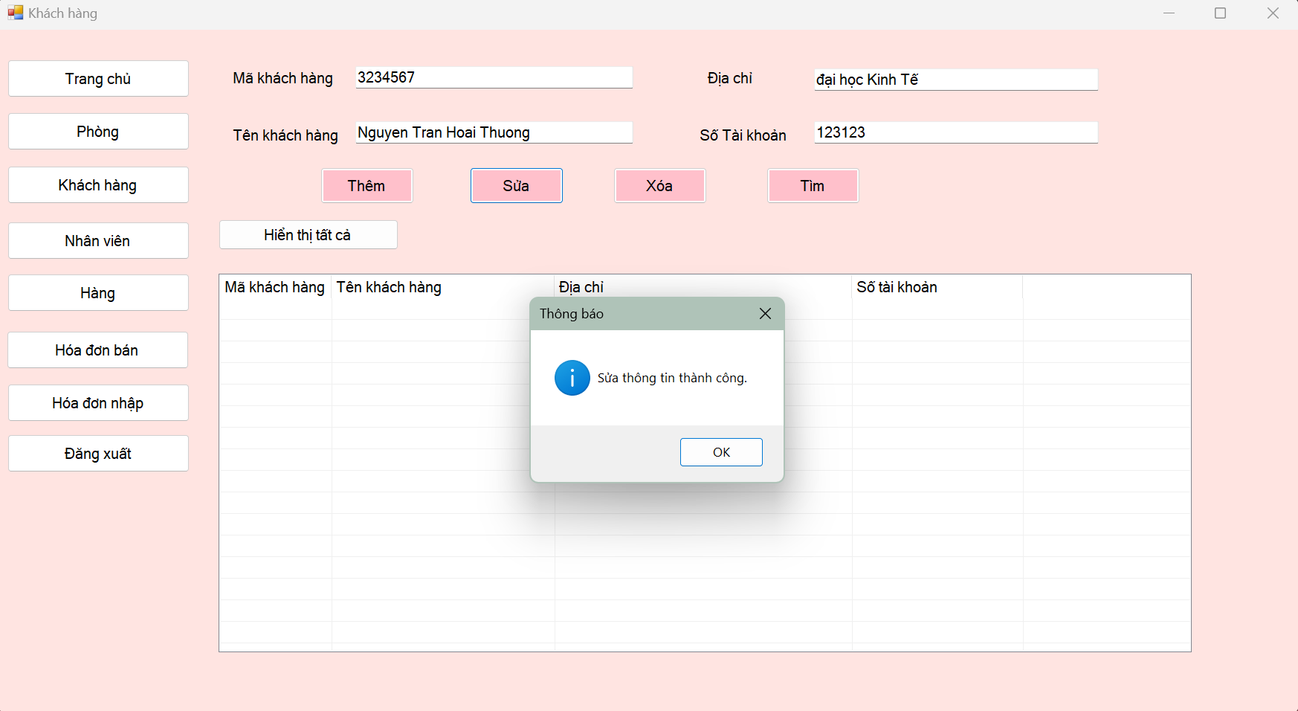

Hình 73. Màn hình Sửa thông tin khách hàng thành công

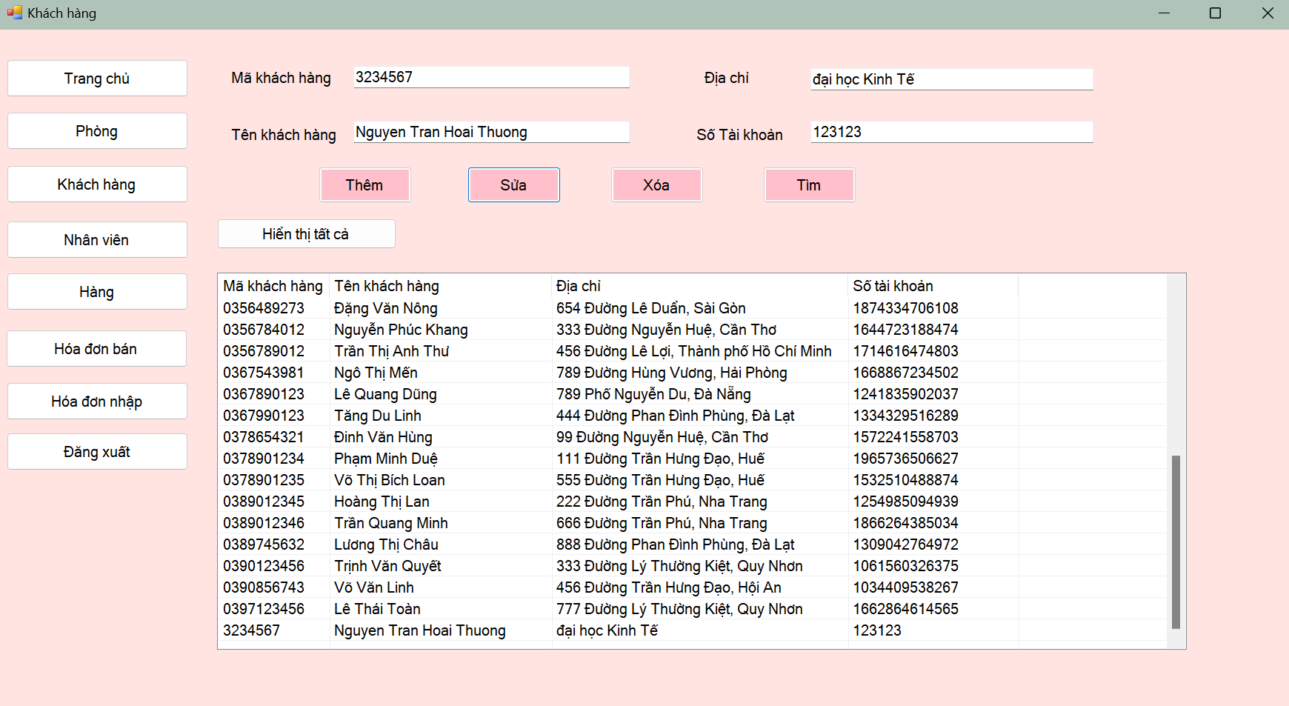

Hình 74. Màn hình Thông tin sau khi sửa khách hàng

* Nếu user nhập sai mã và chọn sửa thì hệ thống sẽ báo “mã khách hàng không tồn tại. Vui lòng kiểm tra lại”

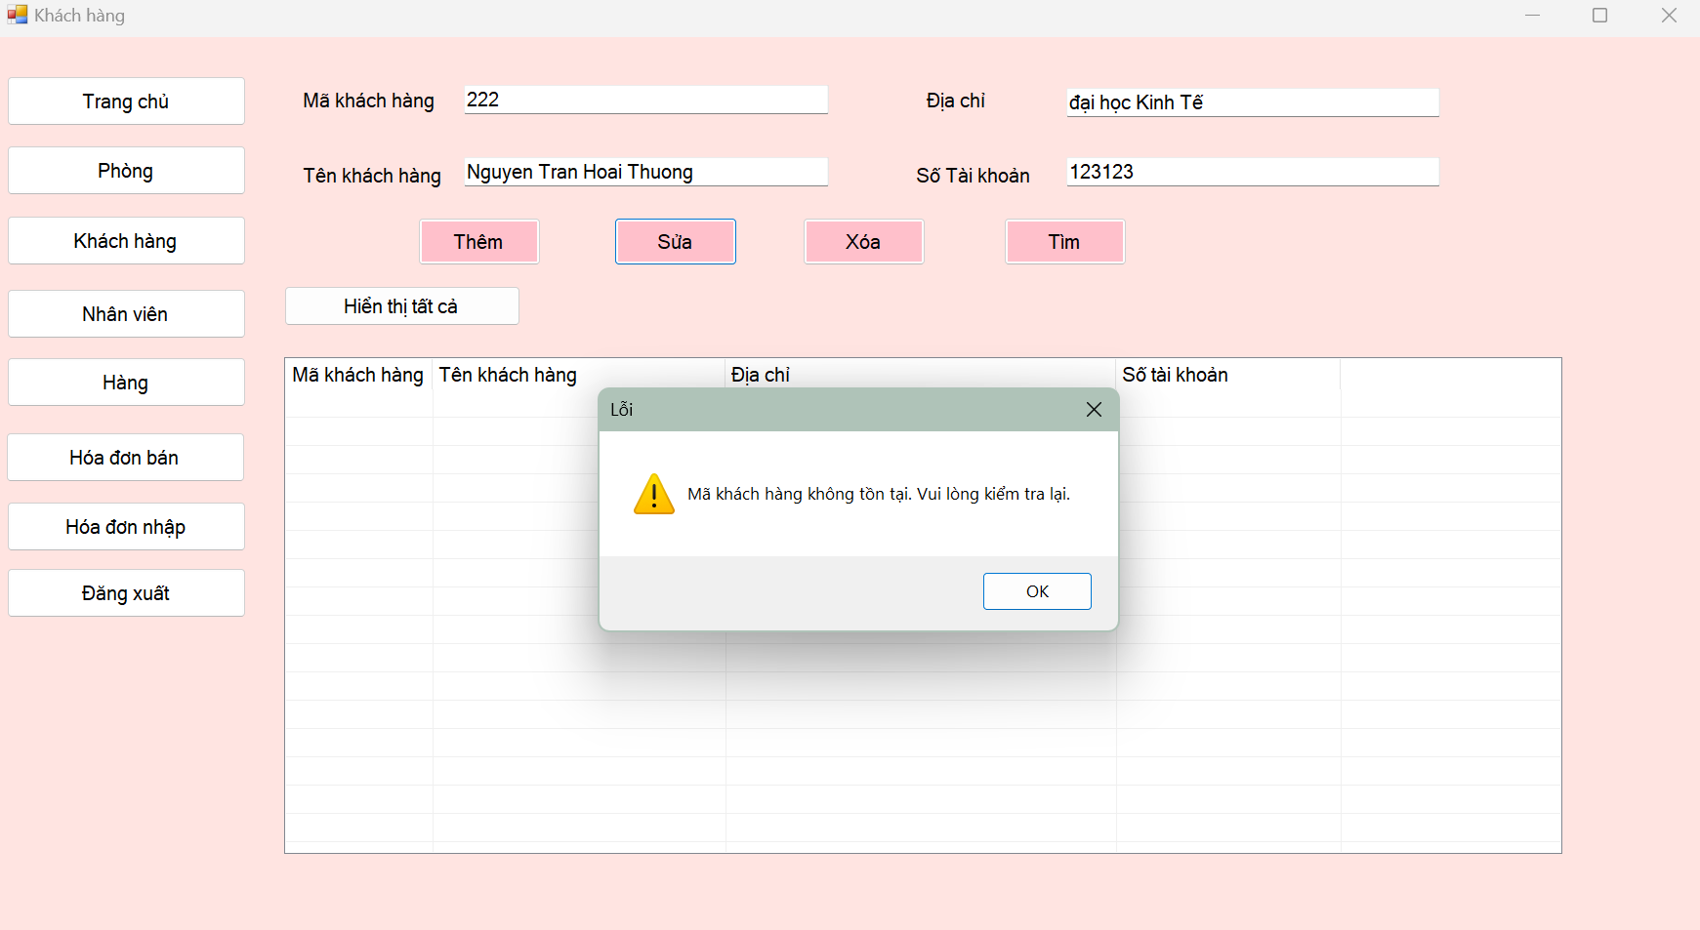

Hình 75. Màn hình Nhập sai mã khách hàng để tìm

### Xóa thông tin

Khi xóa thông tin khách hàng, user chọn vào khách hàng cần xóa và chọn nút xóa trên màn hình

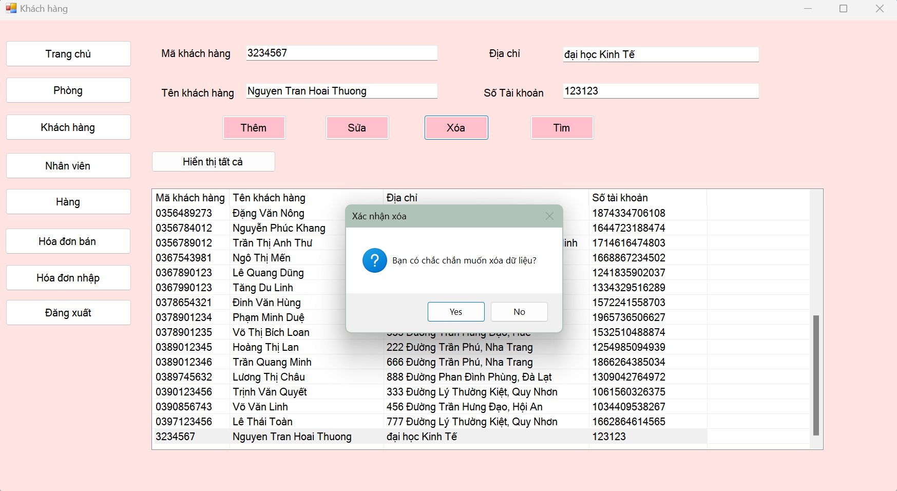

Hình 76. Màn hình Xóa thông tin khách hàng

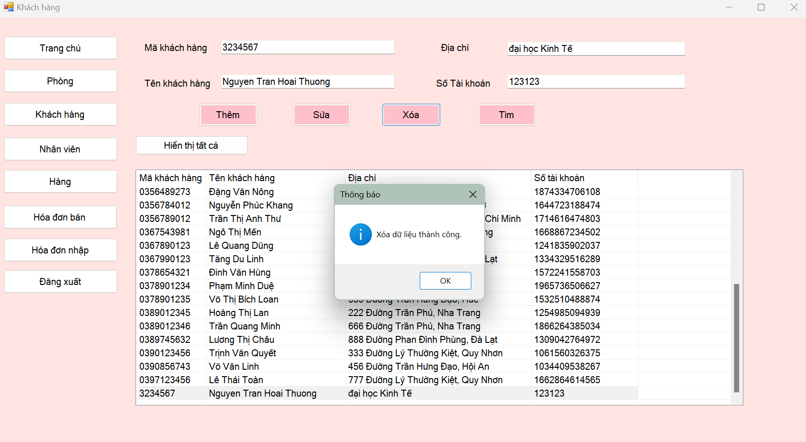Hình 77. Màn hình Xóa thông tin khách hàng thành công

* Nếu user nhập sai mã khách hàng

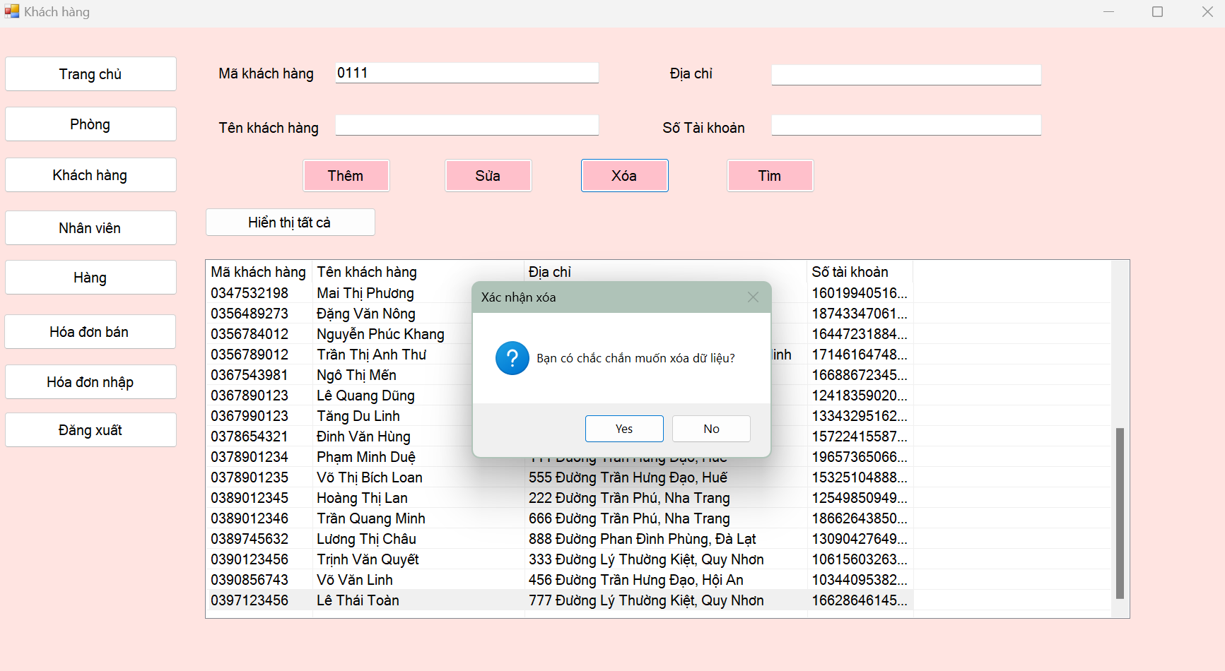

Hình 78. Màn hình xác nhận xóa dữ liệu khi nhập sai mã khách hàng

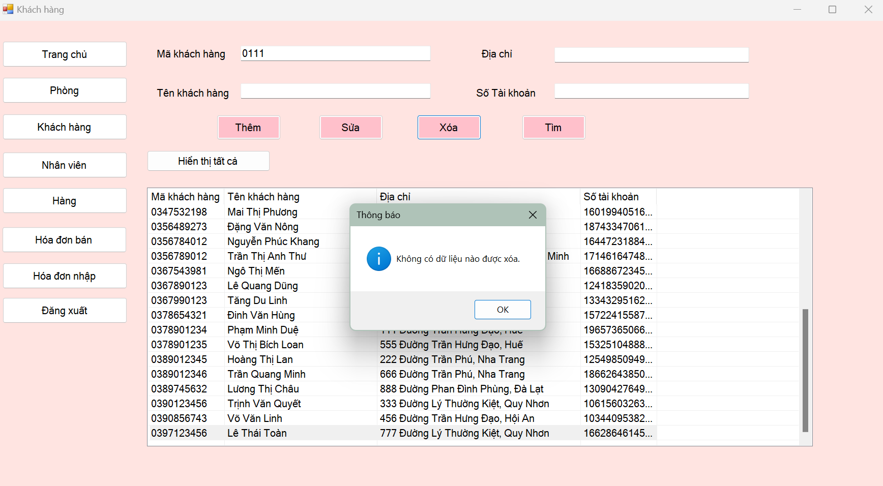

Hình 79. Màn hình thông báo dữ liệu không được xóa

### Tìm khách hàng

Khi tìm khách hàng, user nhập thông tin muốn tìm vào ô và kích chọn nút tìm

* Tìm khách hàng có tên Lan

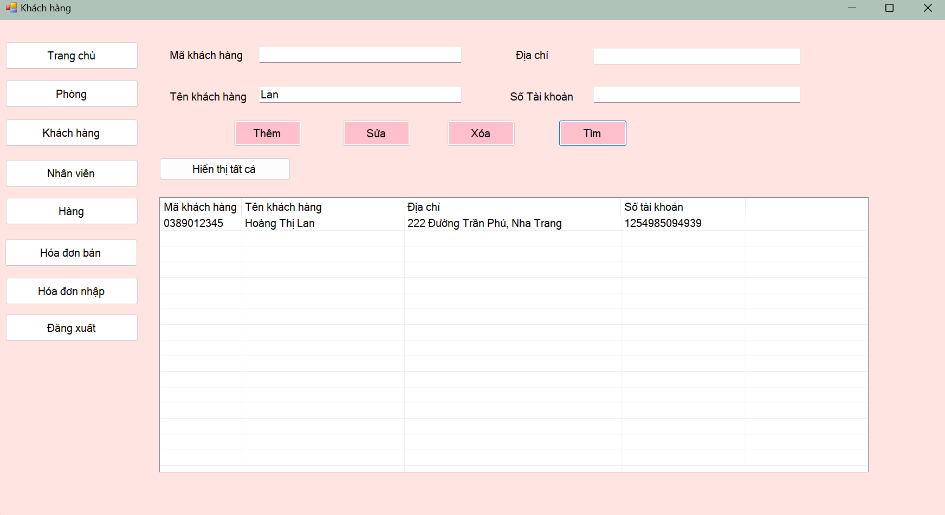

Hình 80. Màn hình Tìm thông tin khách hàng

## Nhân Viên

### Thêm Nhân Viên

Khi muốn thêm mới nhân viên, user kích chọn vào bảng nhân viên và nhập thông tin cần thêm, ở đây không cần nhập mã nhân viên vì hệ thống sẽ tự động tạo mới mã

* Nếu nhập đúng, hệ thống sẽ hiển thị thêm nhân viên thành công

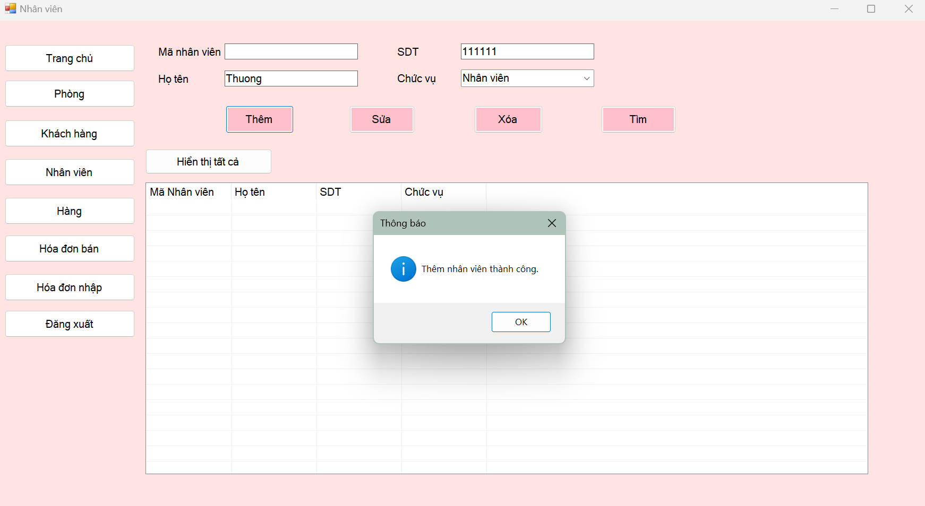

Hình 81. Màn hình Thêm thành công nhân viên

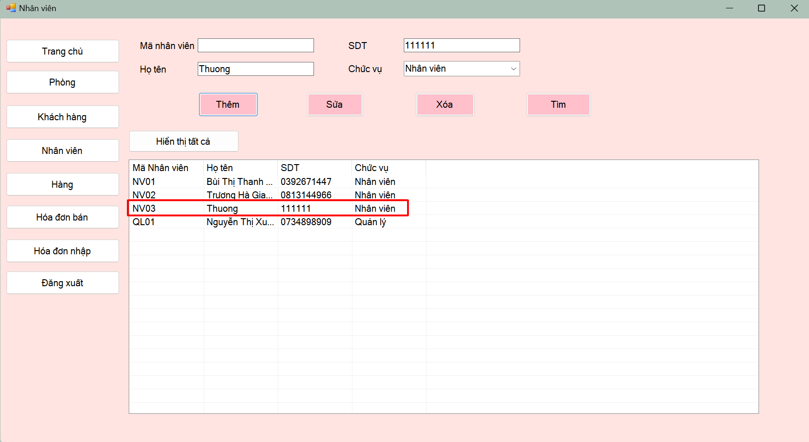

Hình 82. Màn hình Bảng nhân viên sau khi được thêm mới

* Nếu user nhập sai thông tin số điện thoại ở ô số điện thoại thì hệ thống sẽ báo “số điện thoại không hợp lệ. Vui lòng nhâp số “

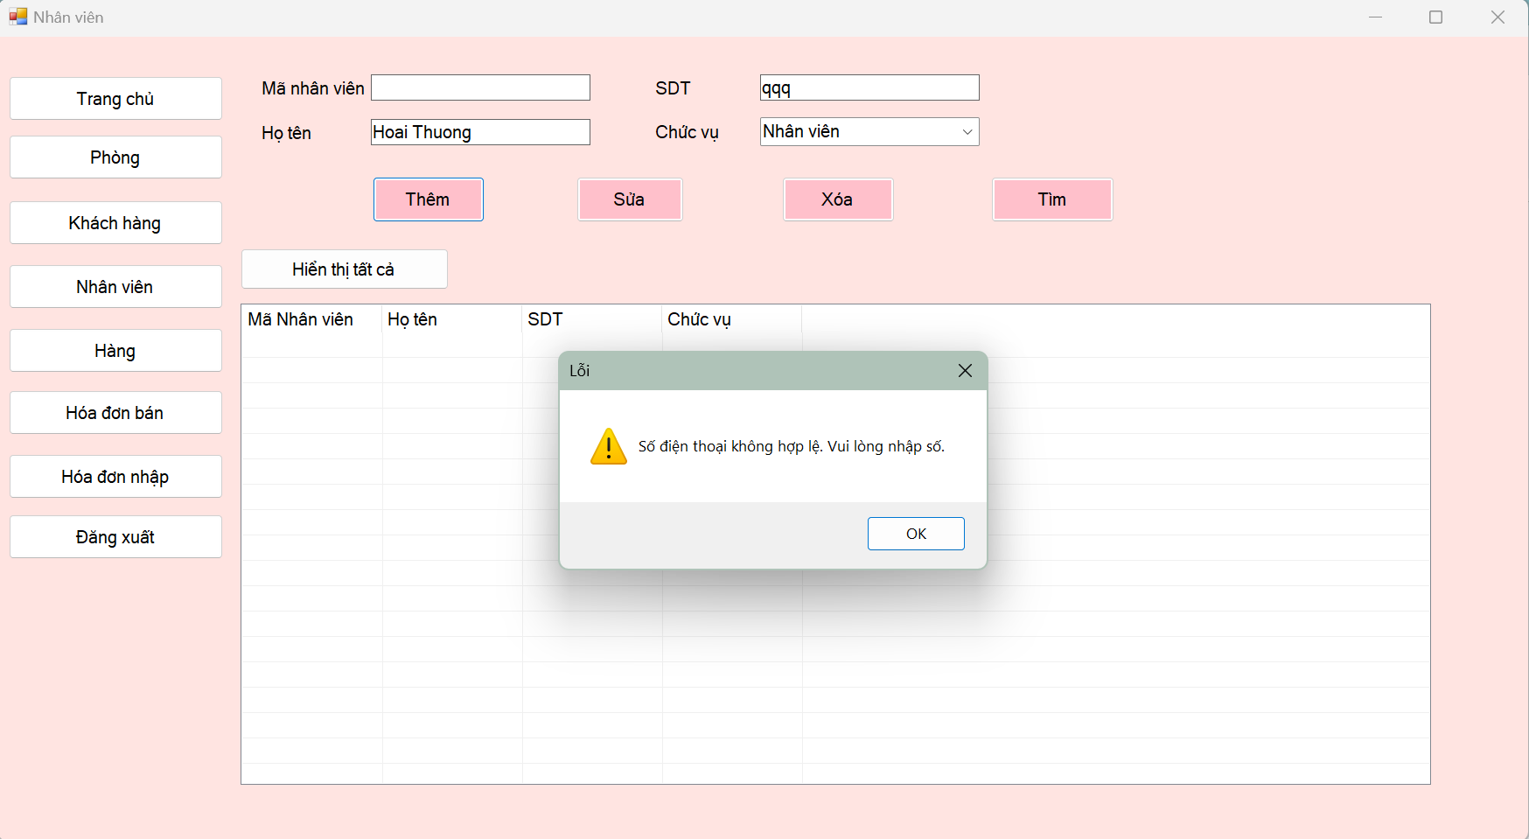

Hình 83. Màn hình Nhập sai thông tin số điện thoại

* Nếu user nhập trùng mã nhân viên mới với mã nhân viên cũ thì hệ thống sẽ thông báo “Mã nhân viên đã tồn tại. Mã khách được tạo tự động. Bạn có thể bỏ qua”

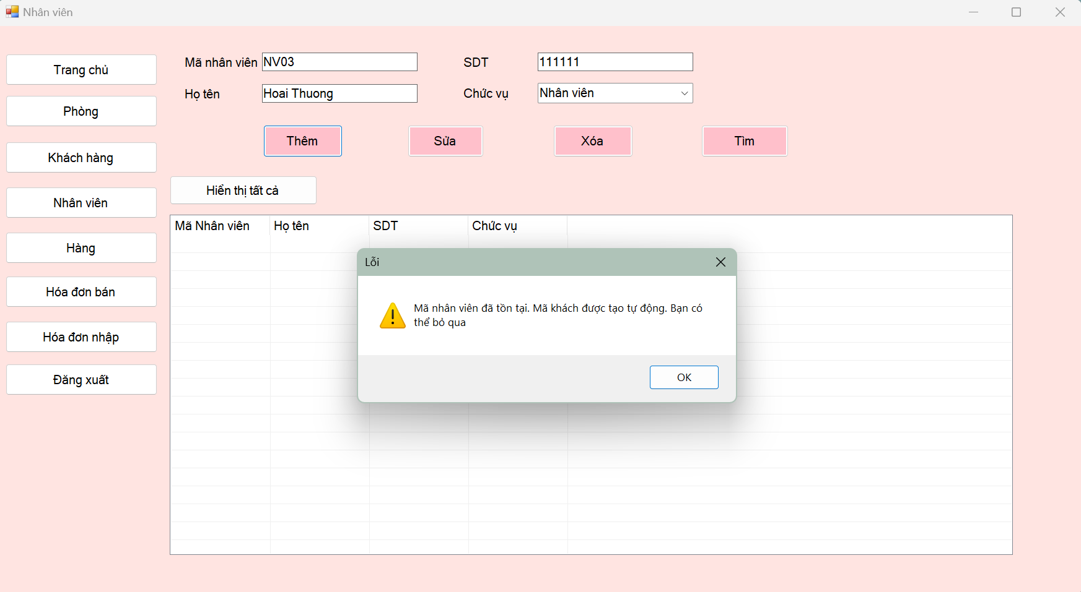

Hình 84. Màn hình Thêm mới mã nhân viên đã tồn tại

* Nếu user nhập số điện thoại nhân viên mới trùng với số điện thoại nhân viên cũ, hệ thống sẽ báo “số điện thoại nhân viên đã tồn tại”

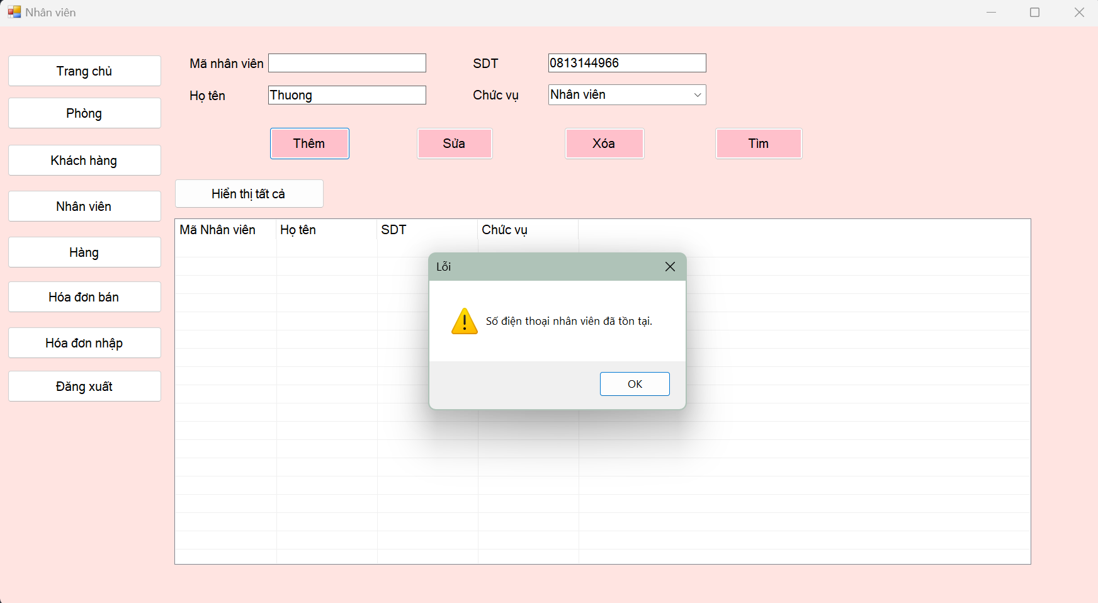

Hình 85. Màn hình Thêm mới số điện thoại nhân viên đã tồn tại

* Nếu user để trống ô số điện thoại và tiến hành thêm mới thì hệ thống sẽ báo “Vui lòng nhập thông tin”

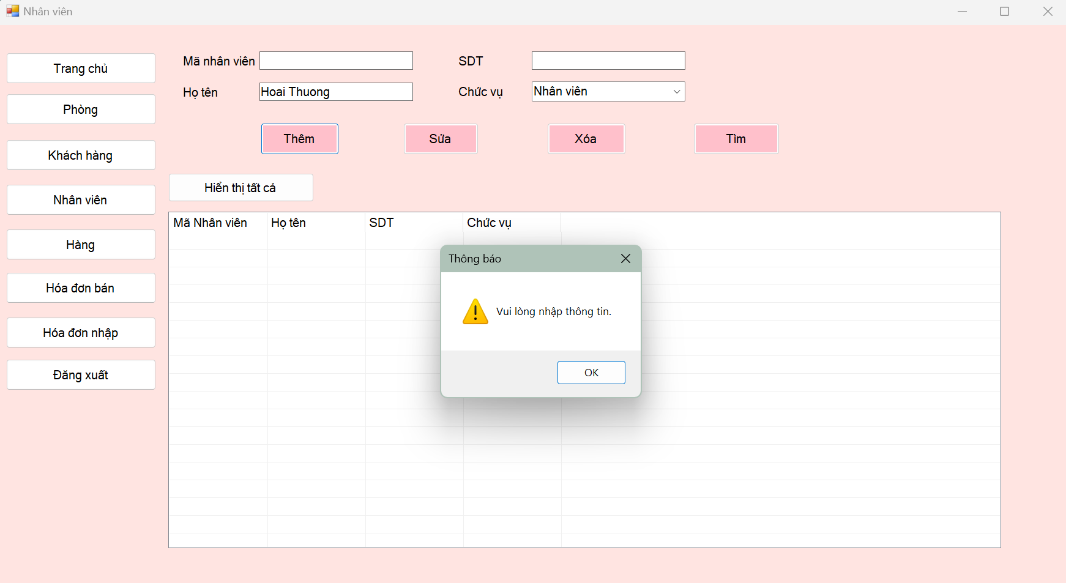

Hình 86. Màn hình Để trống ô số điện thoại khi thêm mới nhân viên

### Sửa thông tin

Khi sửa thông tin nhân viên, user chọn nhân viên cần sửa, nhập lại thông tin và chọn nút sửa trên màn hình

* Nhập đúng thông tin

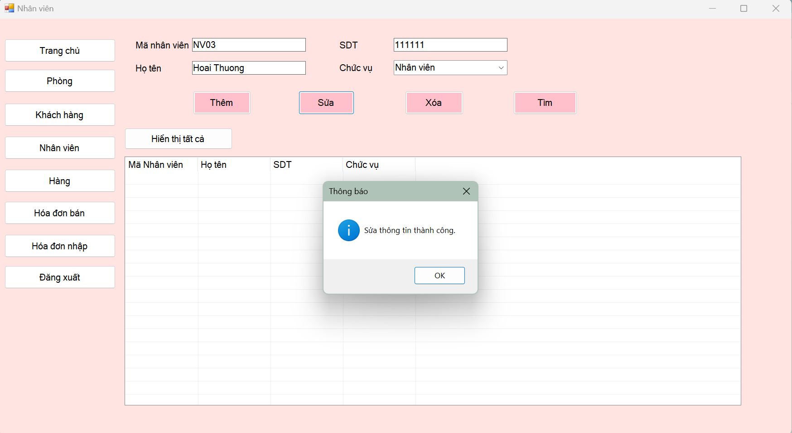

Hình 87. Màn hình sửa thông tin nhân viên thành công

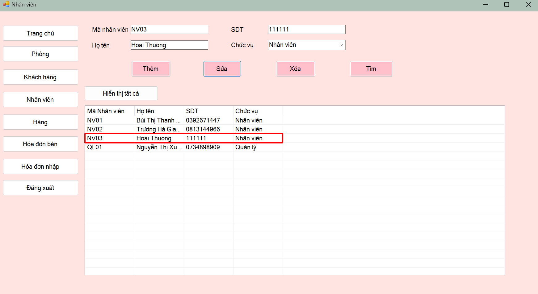

Hình 88. Màn hình thông tin nhân viên sau khi sửa

* Khi user nhập sai mã nhân viên ở ô mã nhân viên thì hệ thống sẽ hiện thông báo lỗi “mã nhân viên không tồn tại. Vui lòng kiểm tra lại”

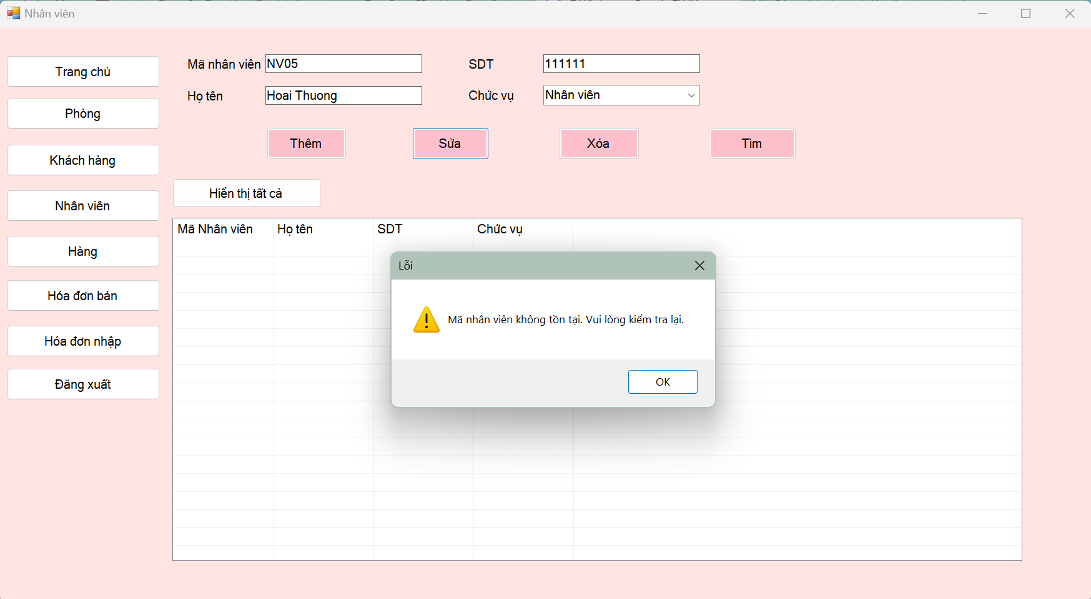

Hình 89. Màn hình Nhập mã nhân viên bị sai khi tiến hành sửa

### Xóa nhân viên

Khi xóa nhân viên, user chọn nhân viên muốn xóa và chọn nút xóa trên màn hình

* Nếu nhập đúng mã nhân viên, hệ thống sẽ yêu cầu user xác nhận có xóa hay không

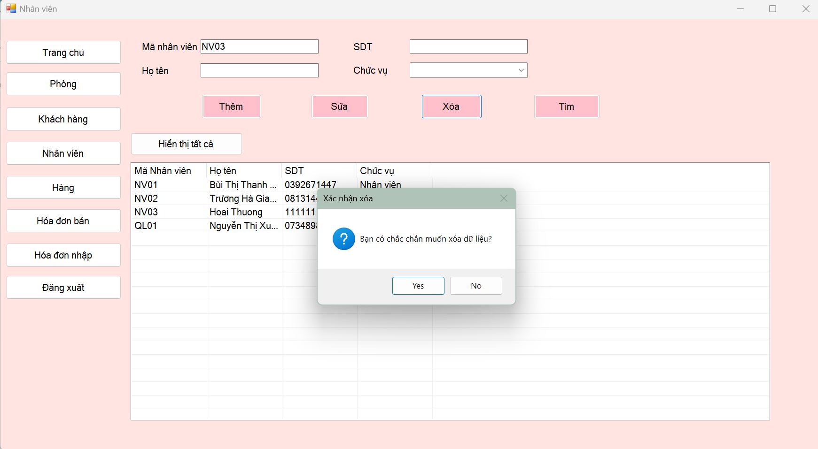

Hình 90. Màn hình xác nhận xóa dữ liệu nhân viên

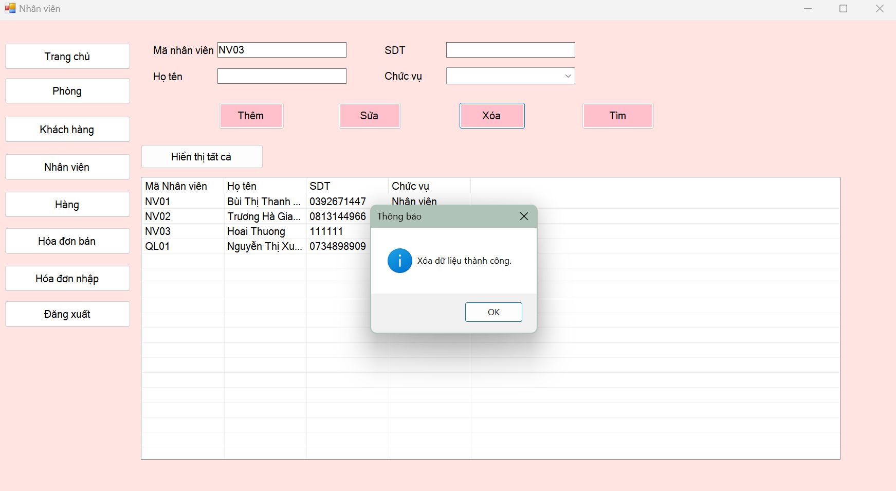

Hình 91. Màn hình Xóa dữ liệu nhân viên thành công

* Nếu user nhập sai mã nhân viên ở ô mã nhân viên, hệ thống yêu cầu xác nhận xóa, khi xác nhận xóa sẽ bị báo “Không có dữ liệu nào được xóa “

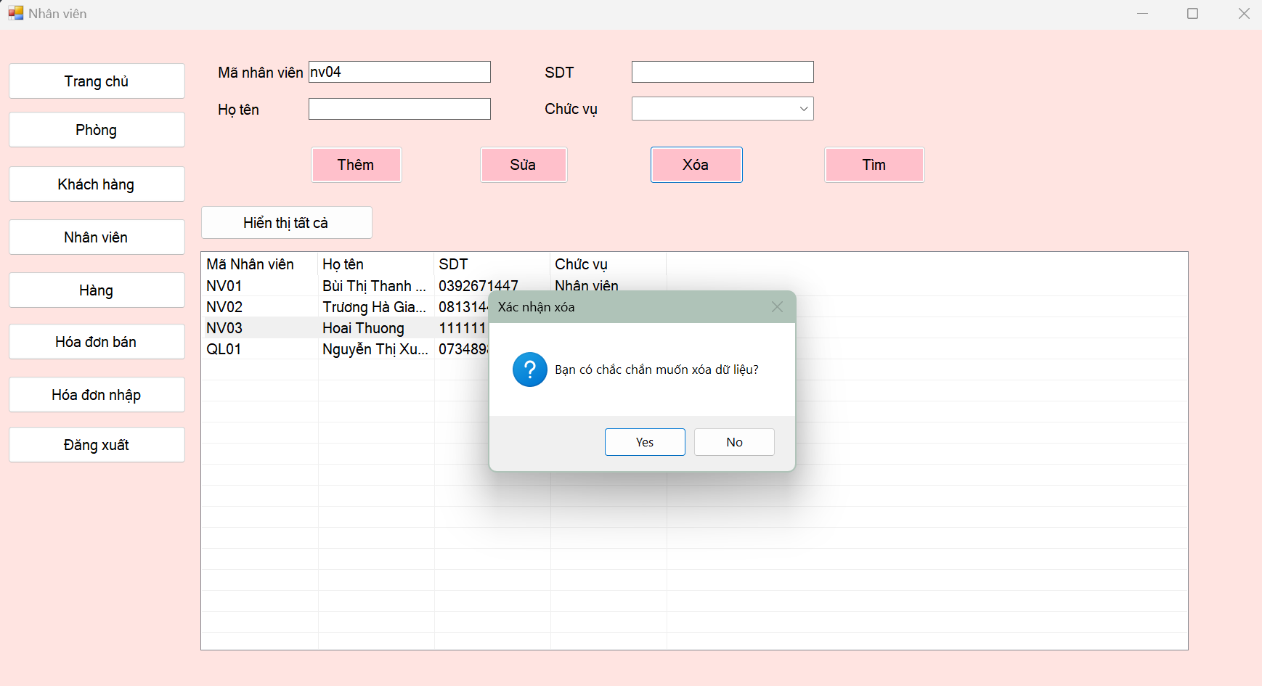

Hình 92. Màn hình nhập sai mã nhân viên

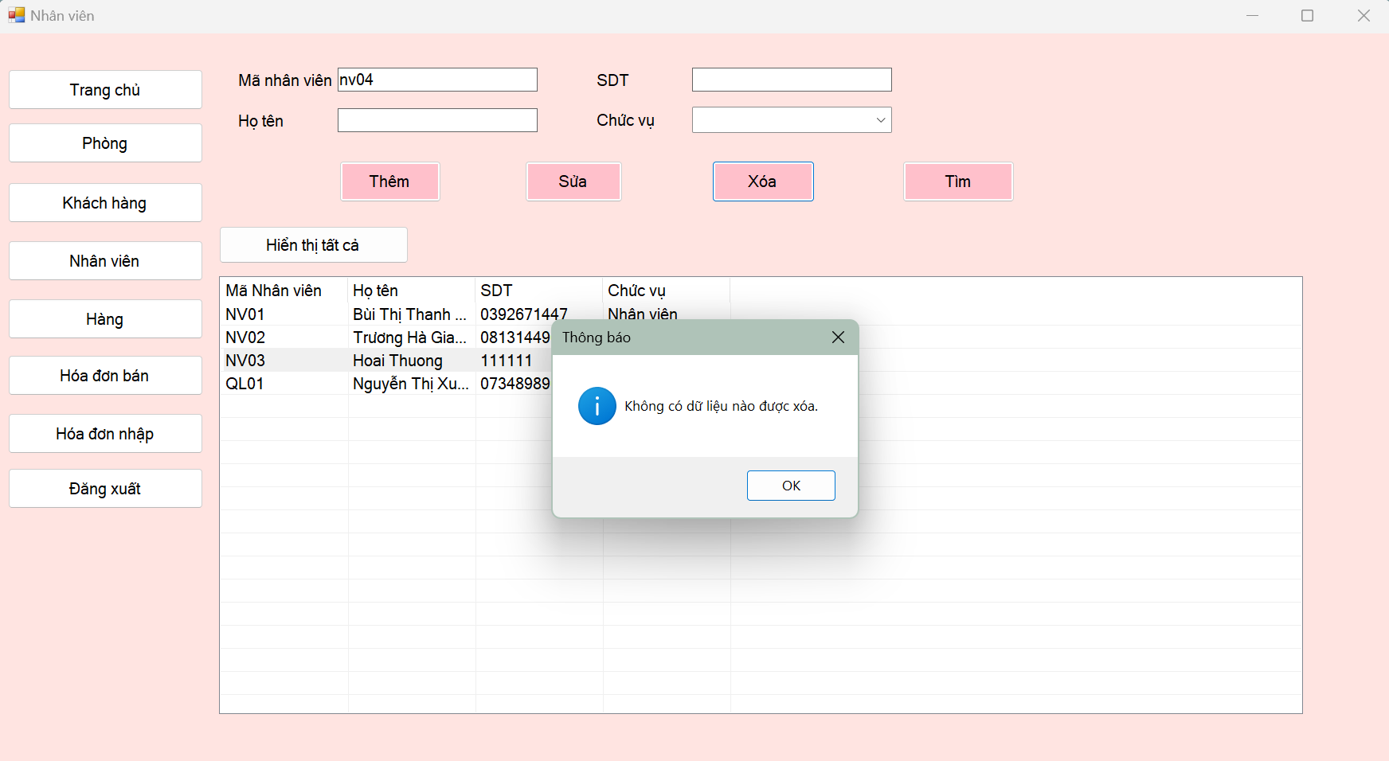

Hình 93. Màn hình Dữ liệu mã nhân viên khi xóa bị sai

### Tìm Nhân Viên

Khi tìm nhân viên, user nhập thông tin cần tìm và kích chọn nút tìm trên màn hình

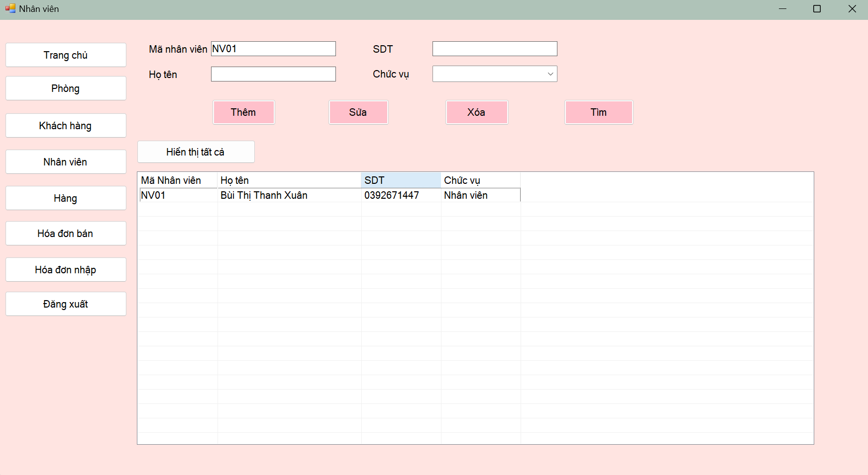

Hình 94. Màn hình tìm thông tin nhân viên

## Hàng

### Thêm Hàng

Khi thêm mới hàng, user nhập thông tin hàng hóa cần thêm, tại đây thông tin mã hàng hóa phải để trống để hệ thống tự động tạo mã hàng hóa mới

* Nếu nhập thông tin đúng, hệ thống sẽ thông báo “thêm hàng hóa thành công “

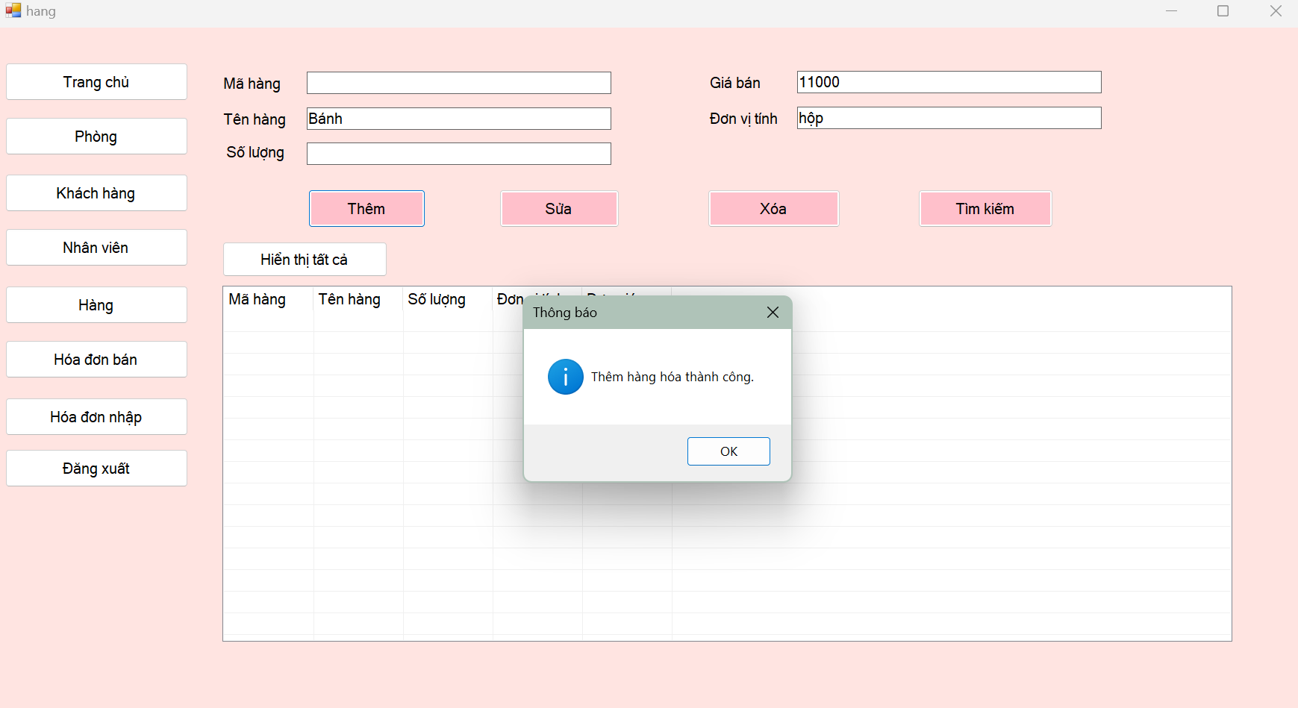

Hình 95. Màn hình thêm hàng thành công

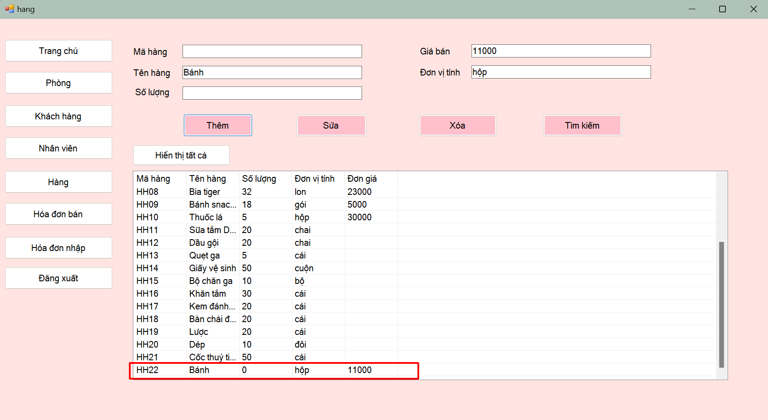

Hình 96. Màn hình thông tin hàng hóa sau khi được thêm vào

* Nếu để trống thông tin hàng hóa cần nhập vào thì hệ thống sẽ báo “Vui lòng nhập thông tin “

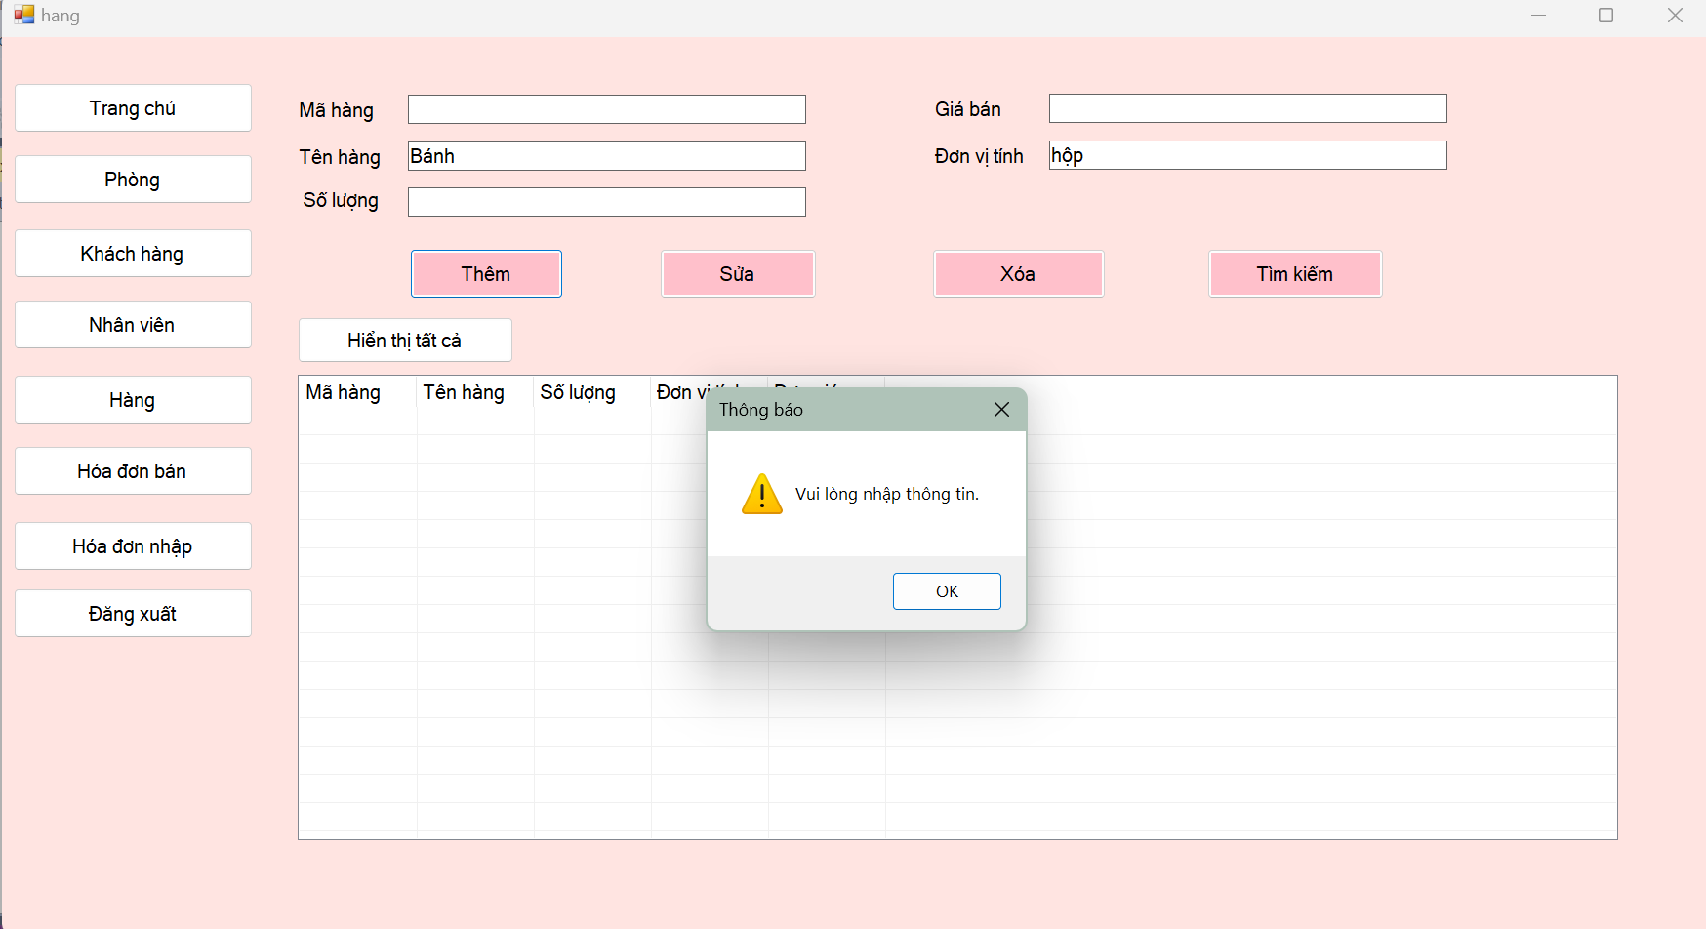

Hình 97. Màn hình Để trống thông tin hàng hóa khi thêm mới

* Nếu tên hàng hóa khi thêm mới bị trùng với tên hàng hóa đã có thì hệ thống sẽ thông báo “Tên hàng đã tồn tại”

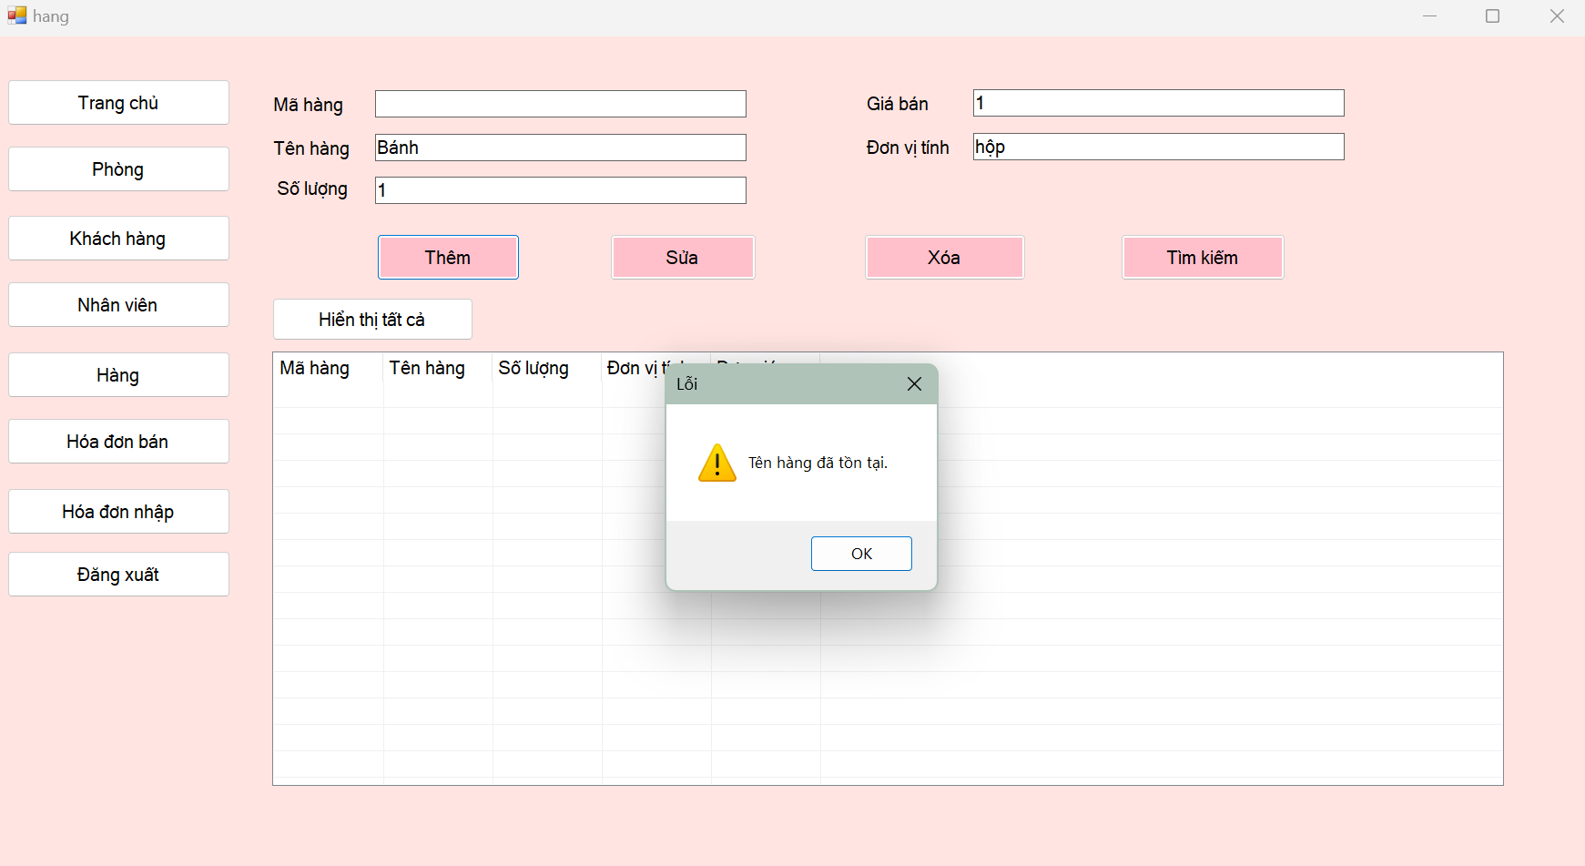

Hình 98. Màn hình Thêm mới hàng hóa đã có sẵn

* Nếu dữ liệu ở ô giá bán và số lượng không phải là số thì dữ liệu sẽ bị sai và hệ thống sẽ báo “Giá bán không hợp lệ. Vui lòng nhập số”

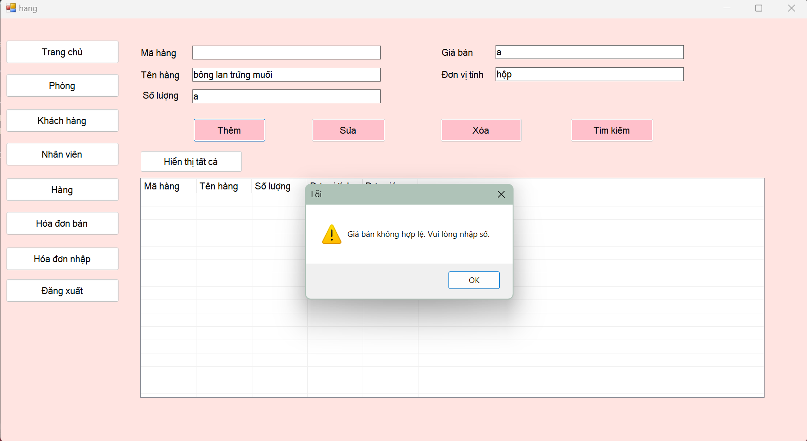

Hình 99. Màn hình Nhập sai dữ liệu khi thêm mới hàng

### Sửa Hàng

Khi sửa hàng hóa, user chọn hàng cần sửa, tiến hành sửa thông tin và kích chọn nút sửa trên màn hình

* Nếu nhập đúng mã hàng, và sửa thì hệ thống sẽ báo “Sửa thông tin thành công.”

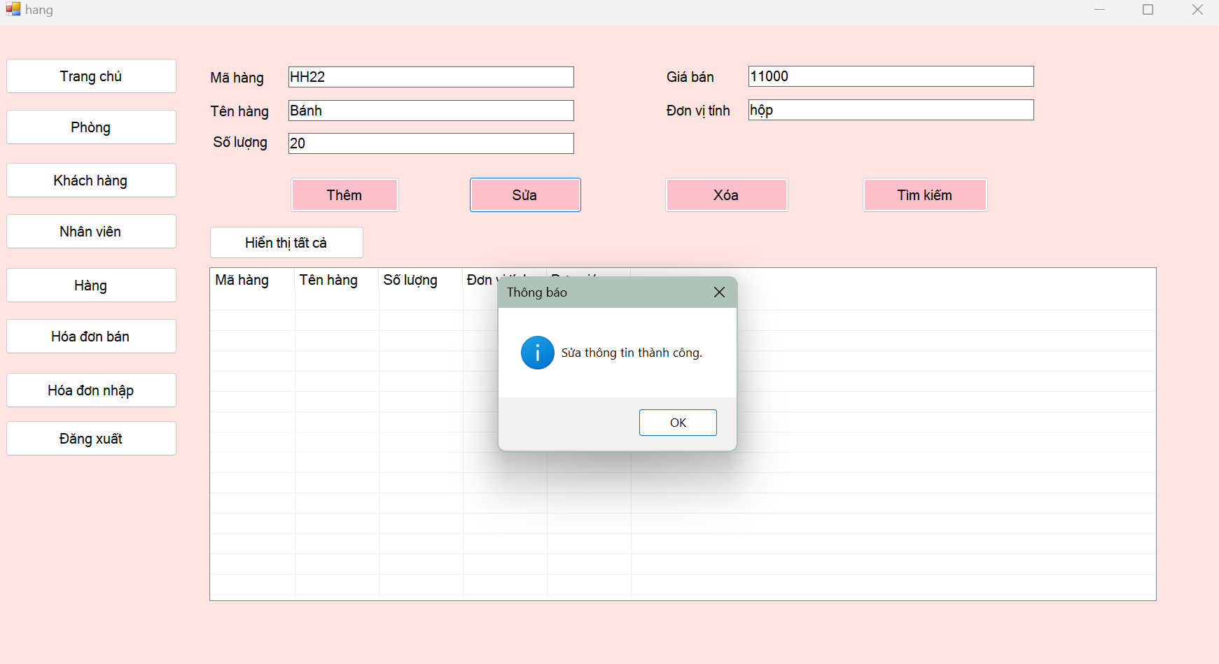

Hình 100. Màn hình Sửa thông tin hàng thành công

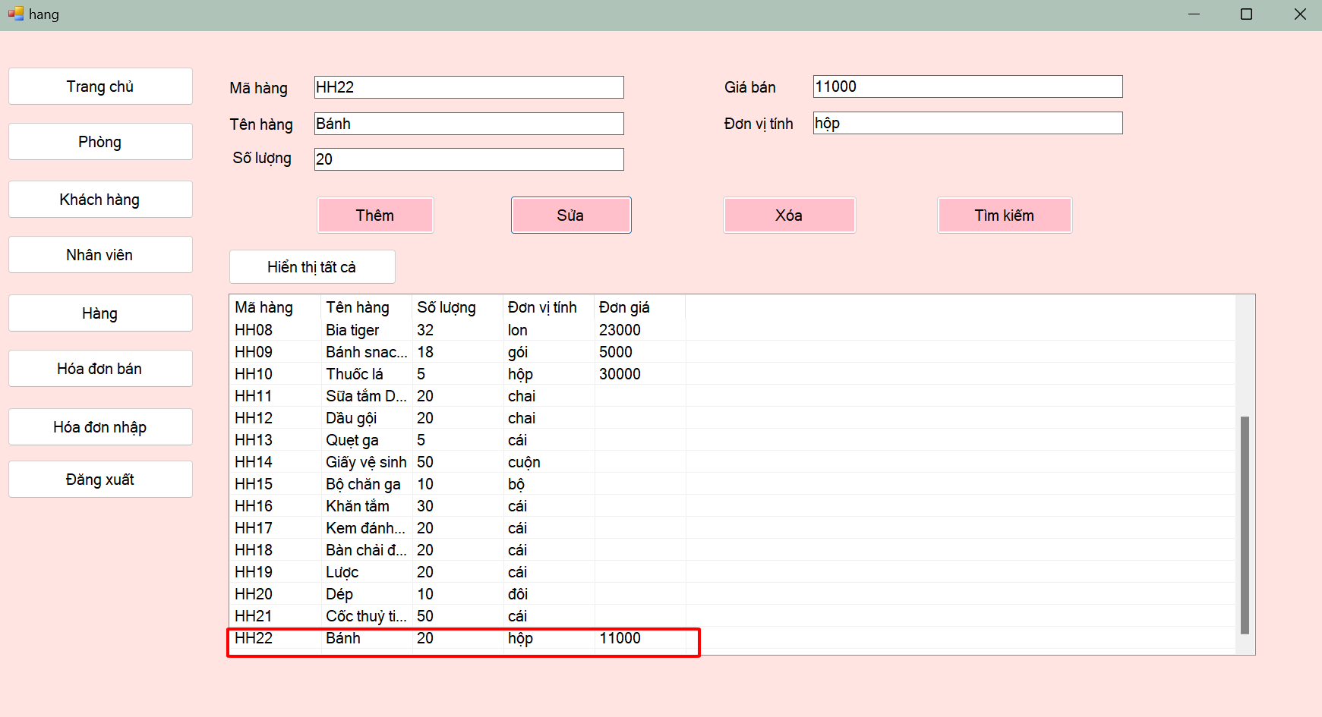

Hình 101. Màn hình Thông tin hàng sau khi được sửa

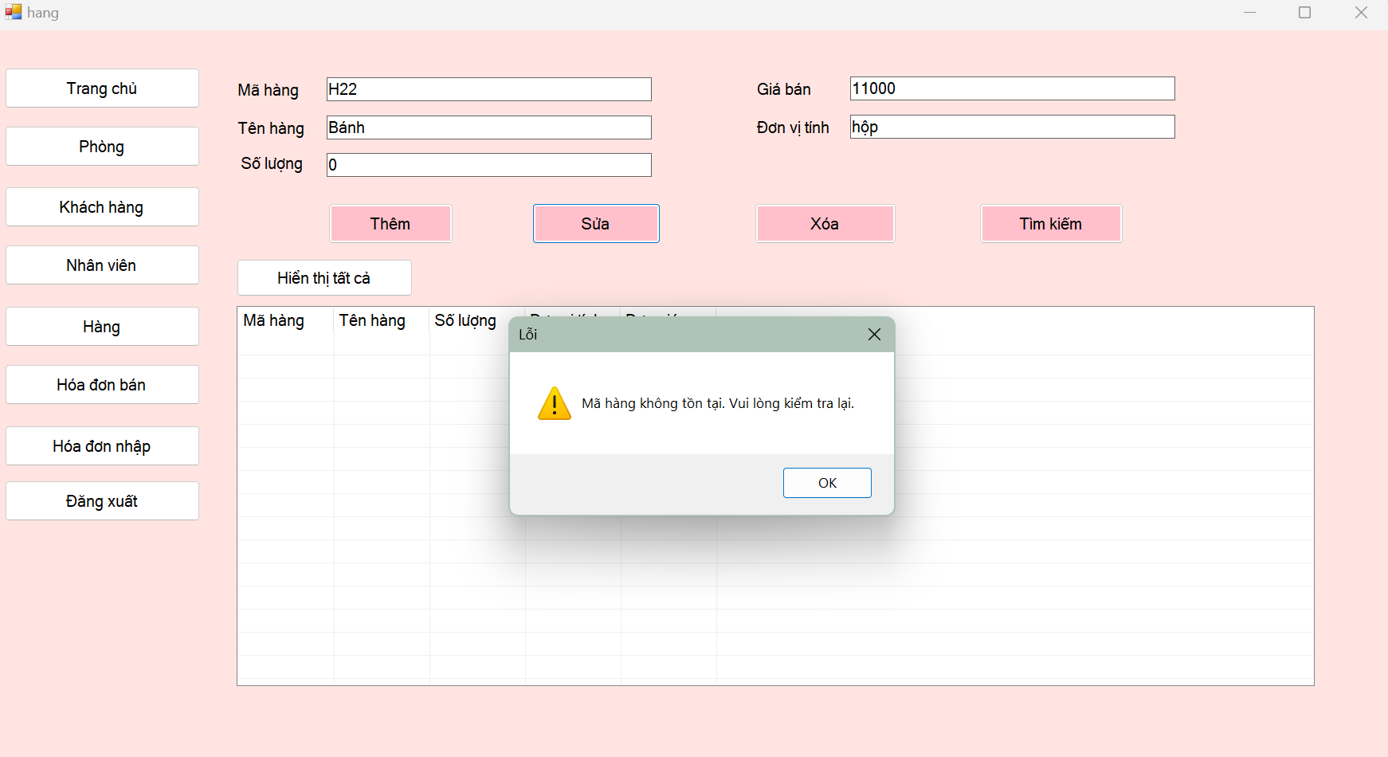

Hình 102. Màn hình mã hàng không tồn tại

### Xóa hàng

Khi muốn xóa hàng hóa, user chọn hàng cần xóa và kích chọn nút xóa trên màn hình

* Nếu nhập đúng mã hàng và xóa thì hệ thống sẽ hiển thị thông báo “Xóa dữ liệu thành công”

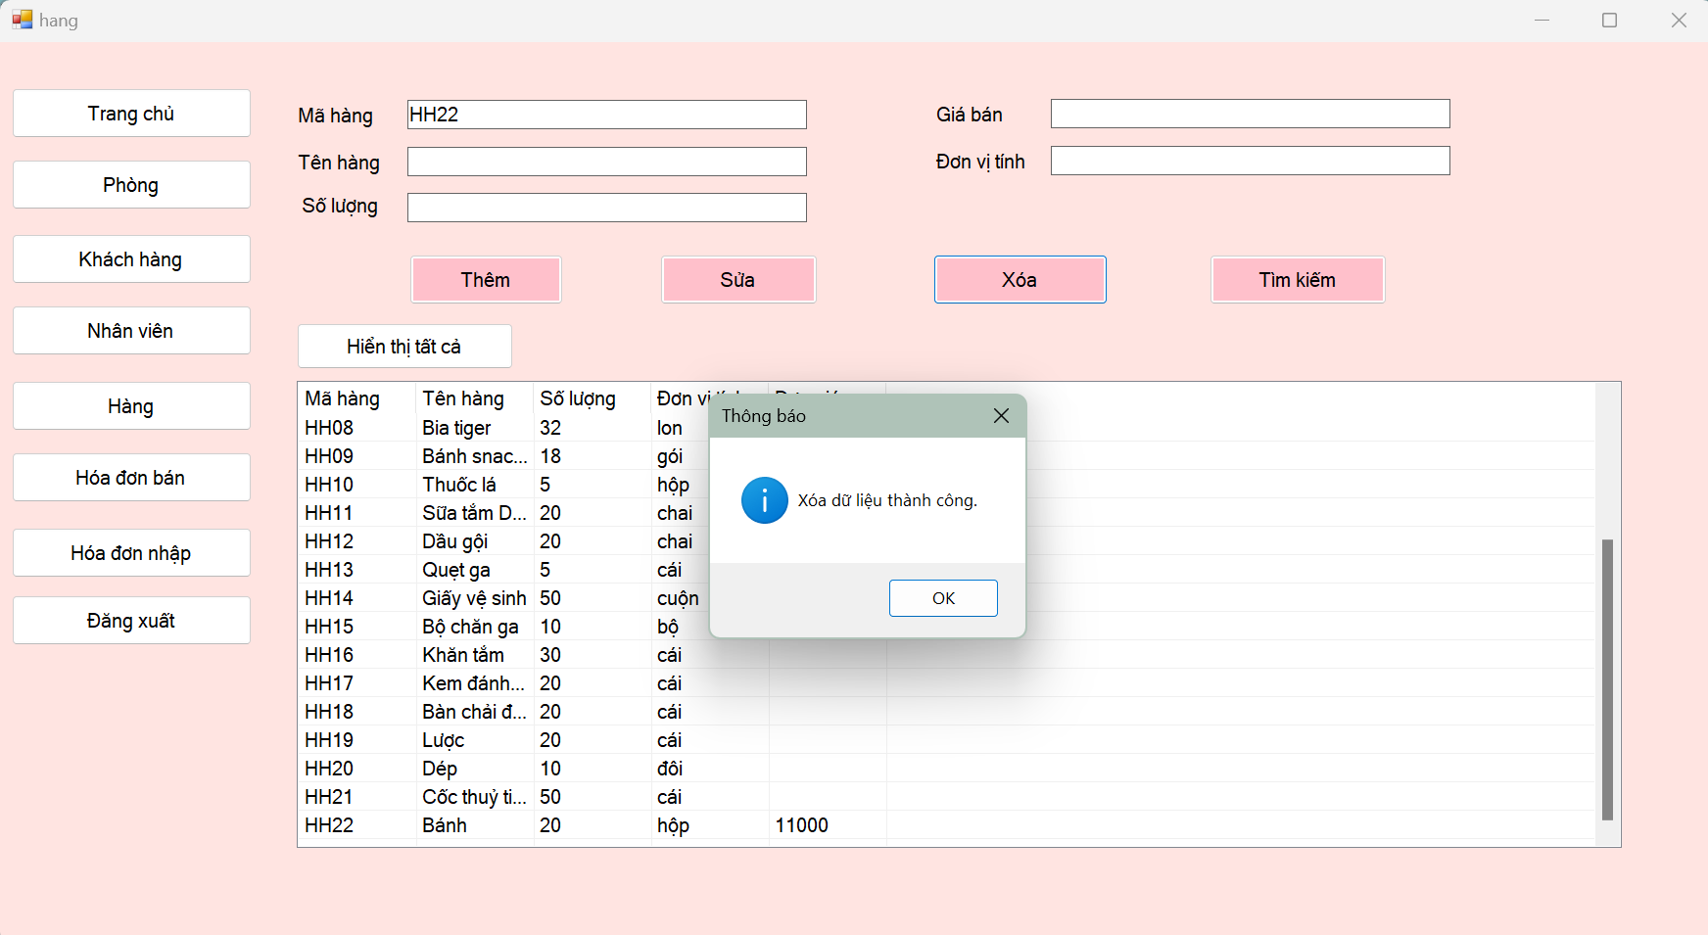

Hình 103. Màn hình Xóa dữ liệu hàng hóa thành công

* Nếu nhập sai mã hàng và chọn Xóa thì hệ thống sẽ thông báo “Không có dữ liệu nào được xóa”

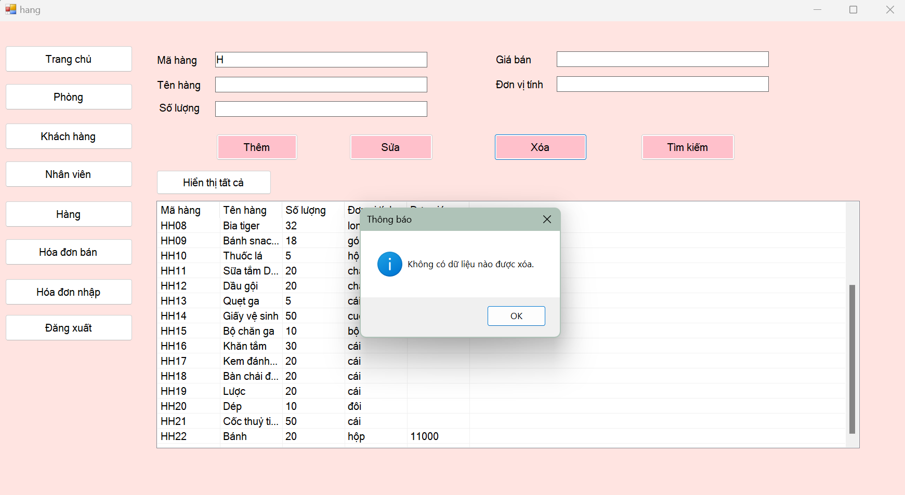

Hình 104. Màn hình Nhập sai mã hàng hóa khi xóa

### Tìm Hàng

Khi tìm hàng, user tiến hành nhập thông tin hàng hóa cần tìm và chọn nút tìm trên màn hình

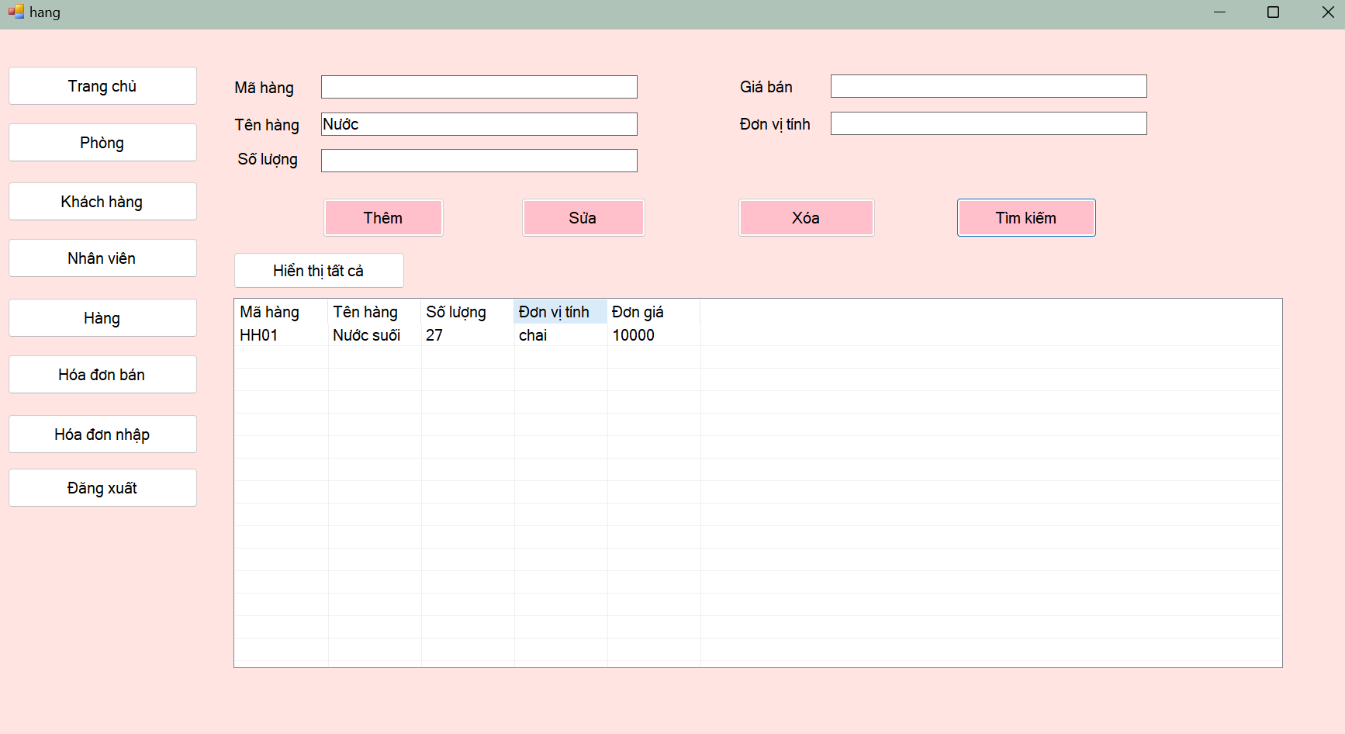

Hình 105. Màn hình Tìm thông tin ở bảng hàng

## Hóa đơn bán - Hóa đơn bán chi tiết

### Thêm hóa đơn bán

Khi thêm mới hóa đơn bán, user tiến hành nhập thông tin vào, tại đây ô mã hóa đơn bán để trống, vì hệ thống tự động tạo mới mã hóa đơn bán, thời gian đến và thời gian đi sẽ được để trống vì hệ thống sẽ xác nhận thời gian đến là thời điểm hiện tại và thời gian đi là thời điểm nhân viên xuất hóa đơn

* Nếu nhập đúng

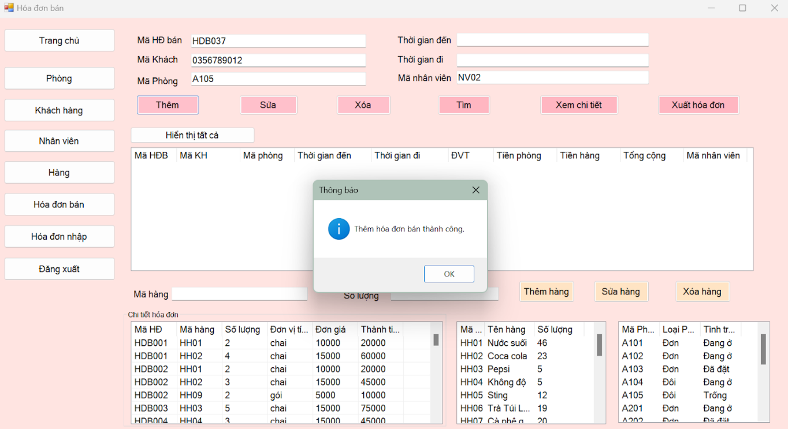

Hình 106. Màn hình thêm hóa đơn bán thành công

* Nếu nhập mã khách hàng chưa tồn tại trong bảng Khách hàng thì hệ thống sẽ báo “Khách hàng chưa là thành viên”

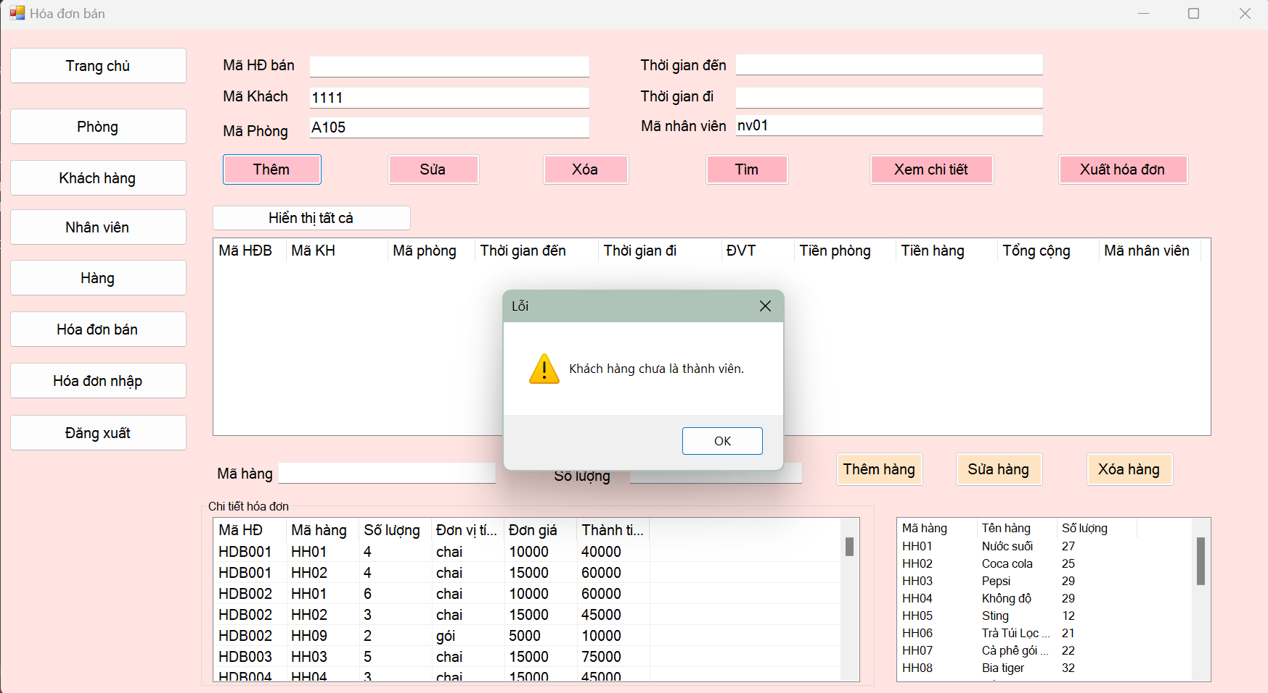

Hình 107. Màn hình Nhập sai mã khách hàng khi thêm mới hóa đơn bán

* Nếu nhập sai mã phòng thì hệ thống sẽ báo “Sai mã Phòng”

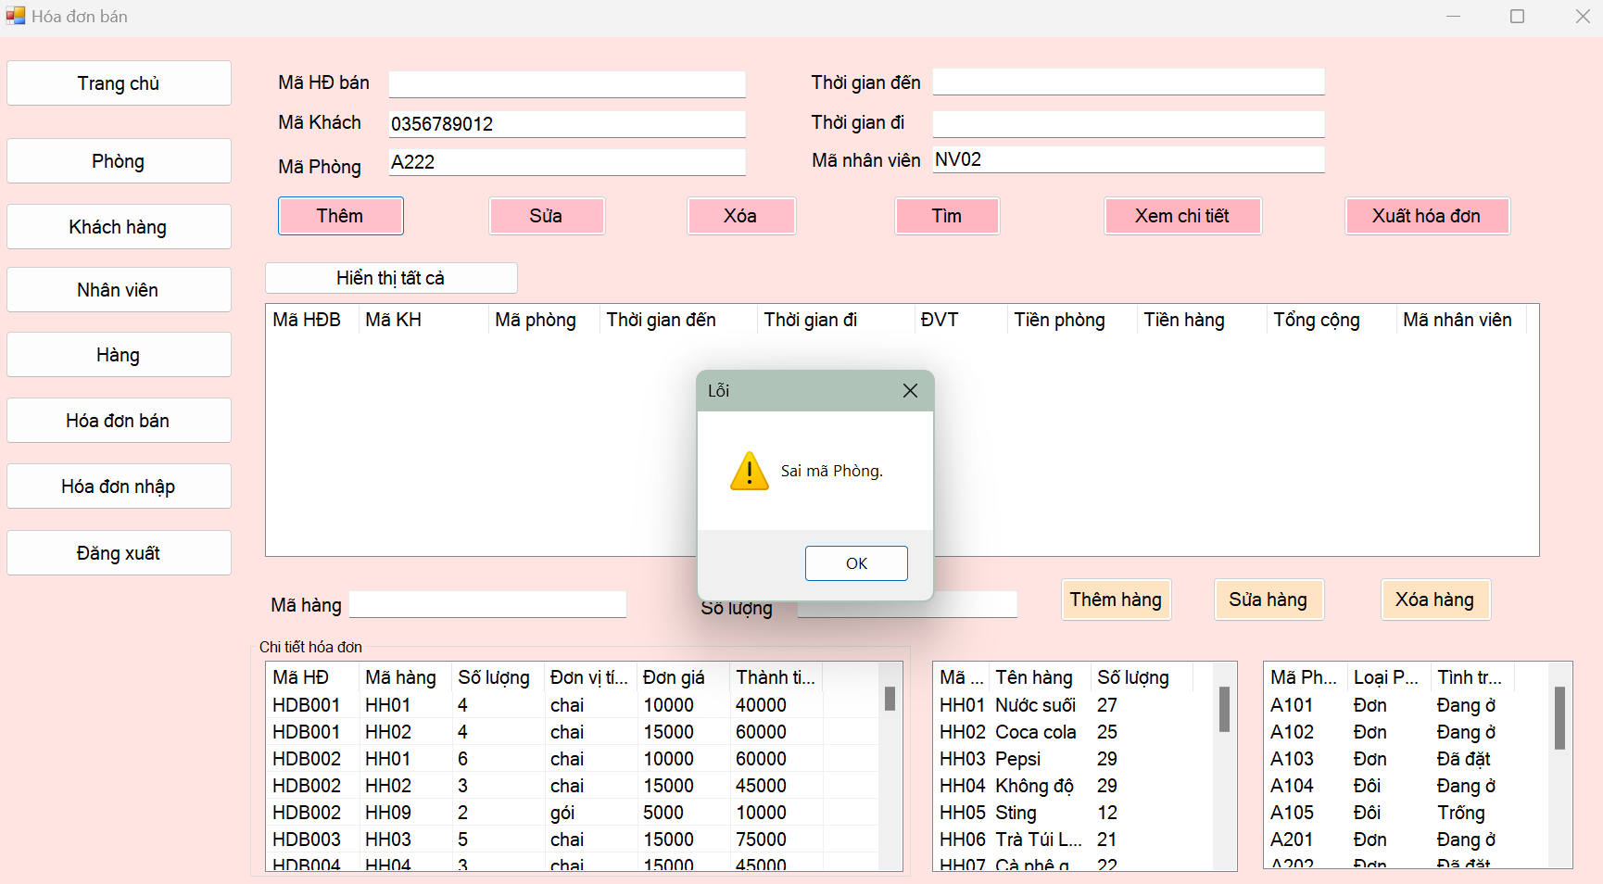

Hình 108. Màn hình Nhập sai mã phòng trong hóa đơn bán

* Nếu nhập thông tin phòng đã có khách, hệ thống sẽ báo “Phòng đã có khách. Vui lòng kiểm tra lại”

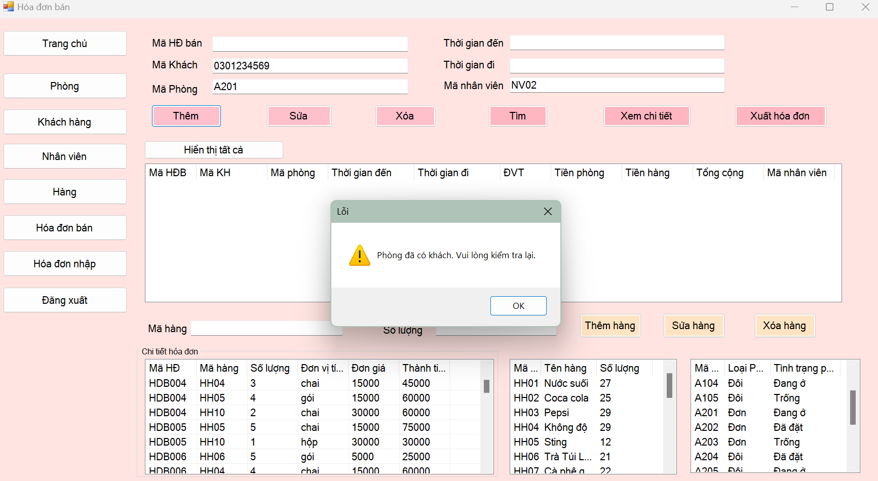

Hình 109. Màn hình Phòng đã có khách khi thêm mới hóa đơn bán

* Nếu nhập sai mã nhân viên khi thêm mới hóa đơn bán, hệ thống sẽ báo “Nhập sai mã nhân viên “

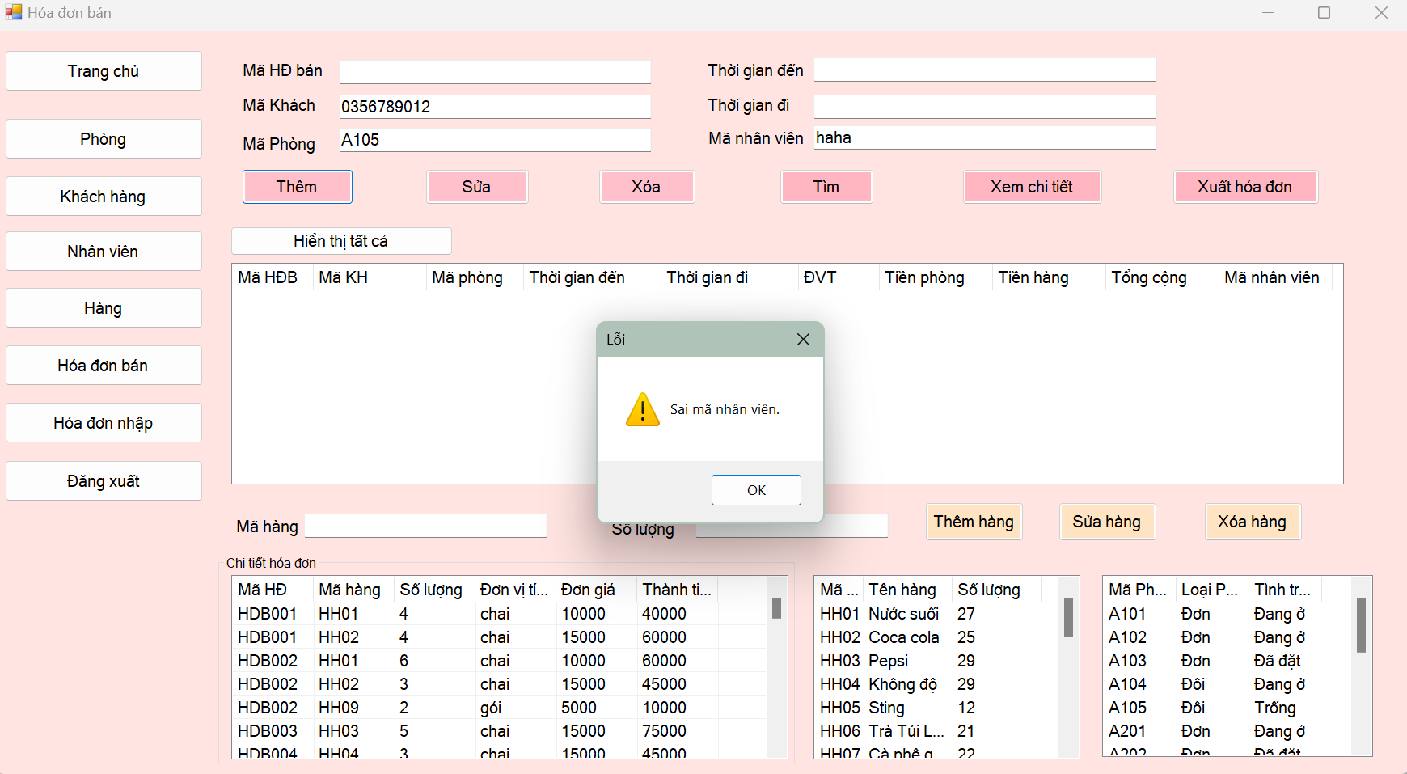

Hình 110. Màn hình Nhập sai mã nhân viên khi thêm mới hóa đơn bán

### Khách mua hàng

Khi khách mua hàng mới, user tiến hành chọn xem chi tiết, chọn vào thông tin khách hàng, nhập mã hàng và số lượng hàng đó mà khách ma, sau đó ấn chọn thêm hàng

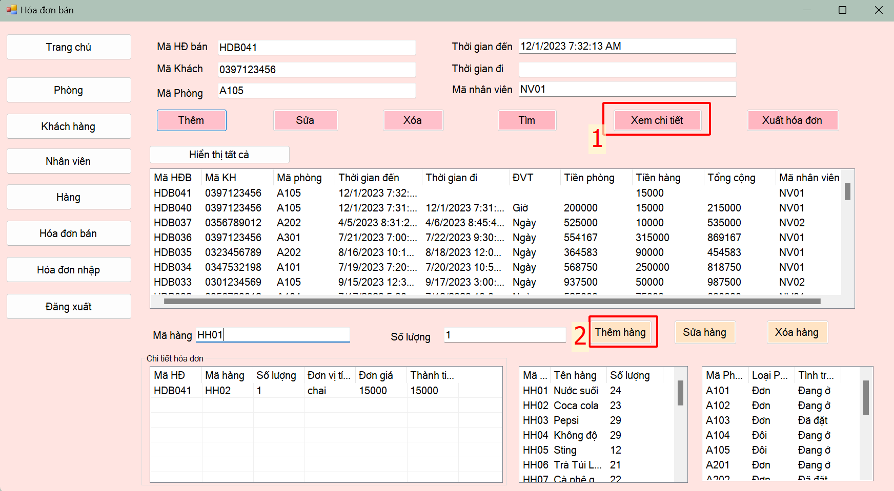

Hình 111. Màn hình Thêm vào hóa đơn chi tiết khi khách mua hàng

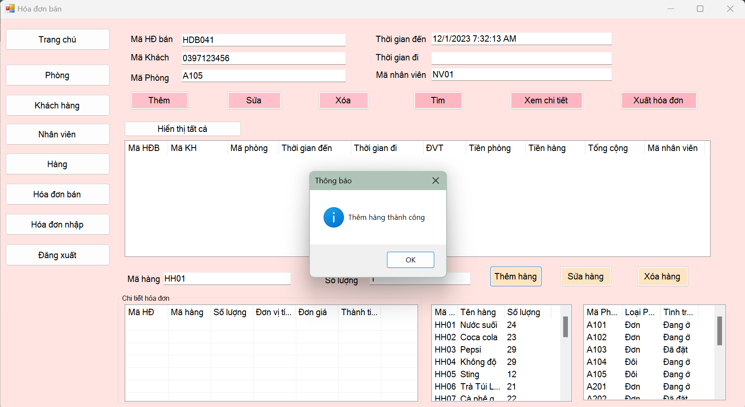Hình 112. Màn hìnhThêm thành công hóa đơn bán chi tiết

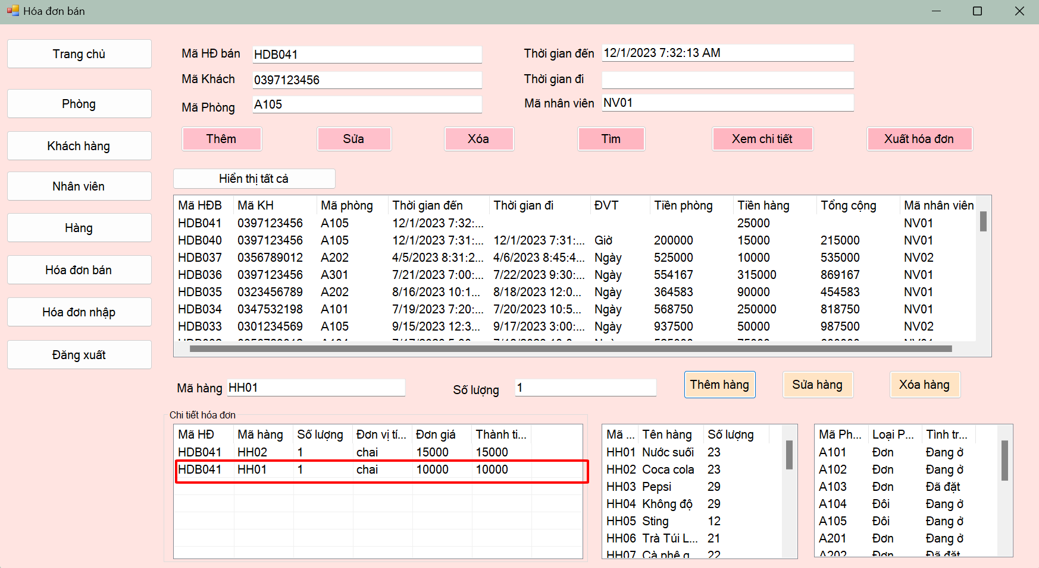

Hình 113. Màn hình Thông tin sau khi thêm thành công

### Sửa hóa đơn bán chi tiết

Khi muốn sửa hóa đơn bán chi tiết, user tiến hành chọn hóa đơn mà mình muốn sửa, nhập thông tin cần sửa và chọn nút sửa .

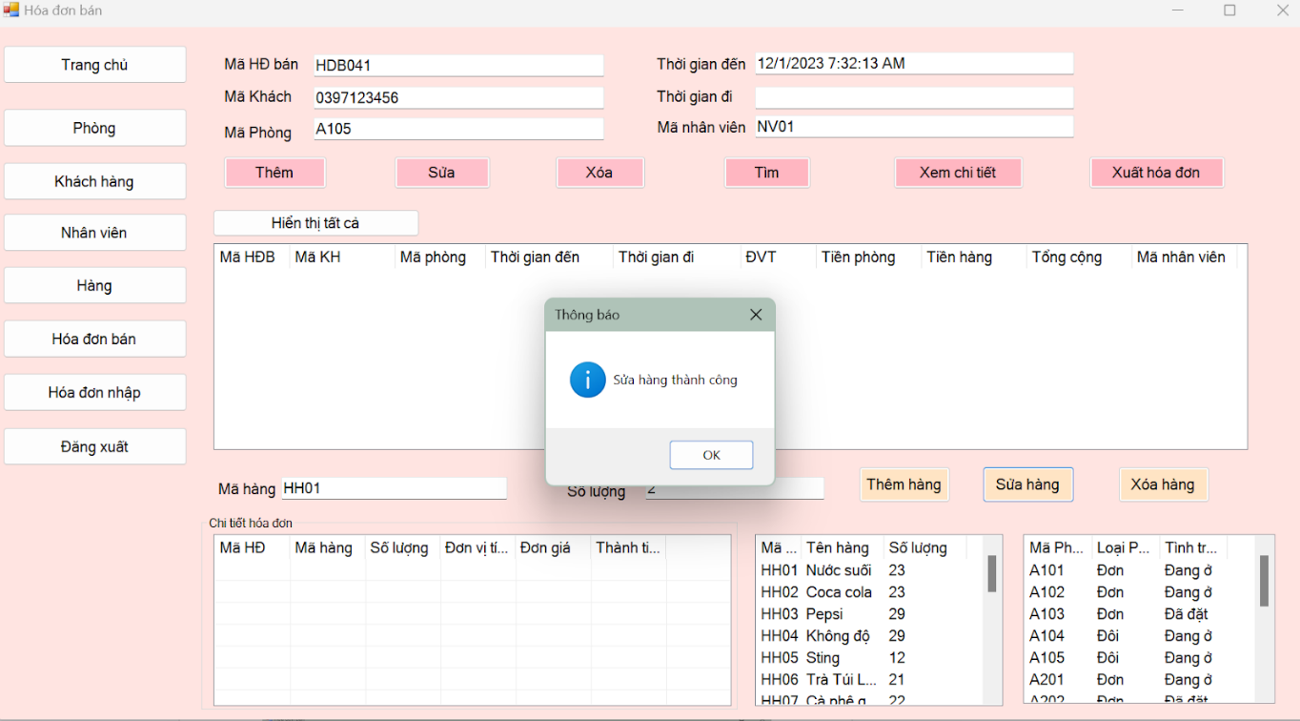

Hình 114. Màn hình Sửa hóa đơn bán chi tiết

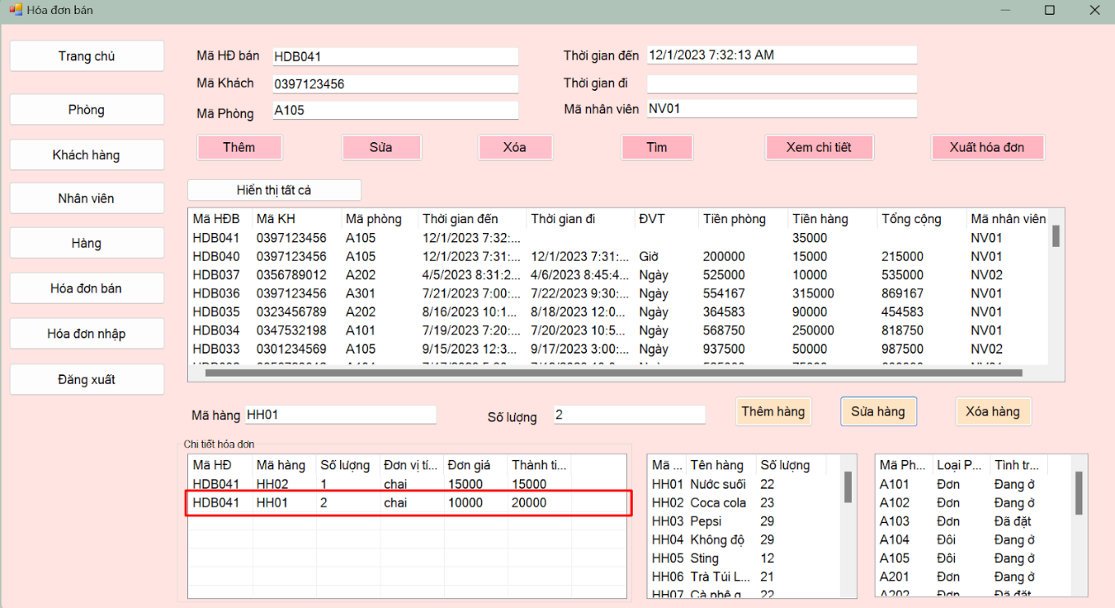

Hình 115. Màn hình Thông tin sau khi sửa hóa đơn bán chi tiết

### Sửa hóa đơn bán

Khi sửa hóa đơn bán, user chọn vào hóa đơn bán cần sửa, tiến hành sửa thông tin và chọn nút sửa trên màn hình

* Sửa sang  phòng trống khác

Nếu user đổi sang phòng trống khác thì phòng được sửa sẽ chuyển tình trạng sang đang ở và phòng cũ sẽ chuyển sang chế độ phòng trống

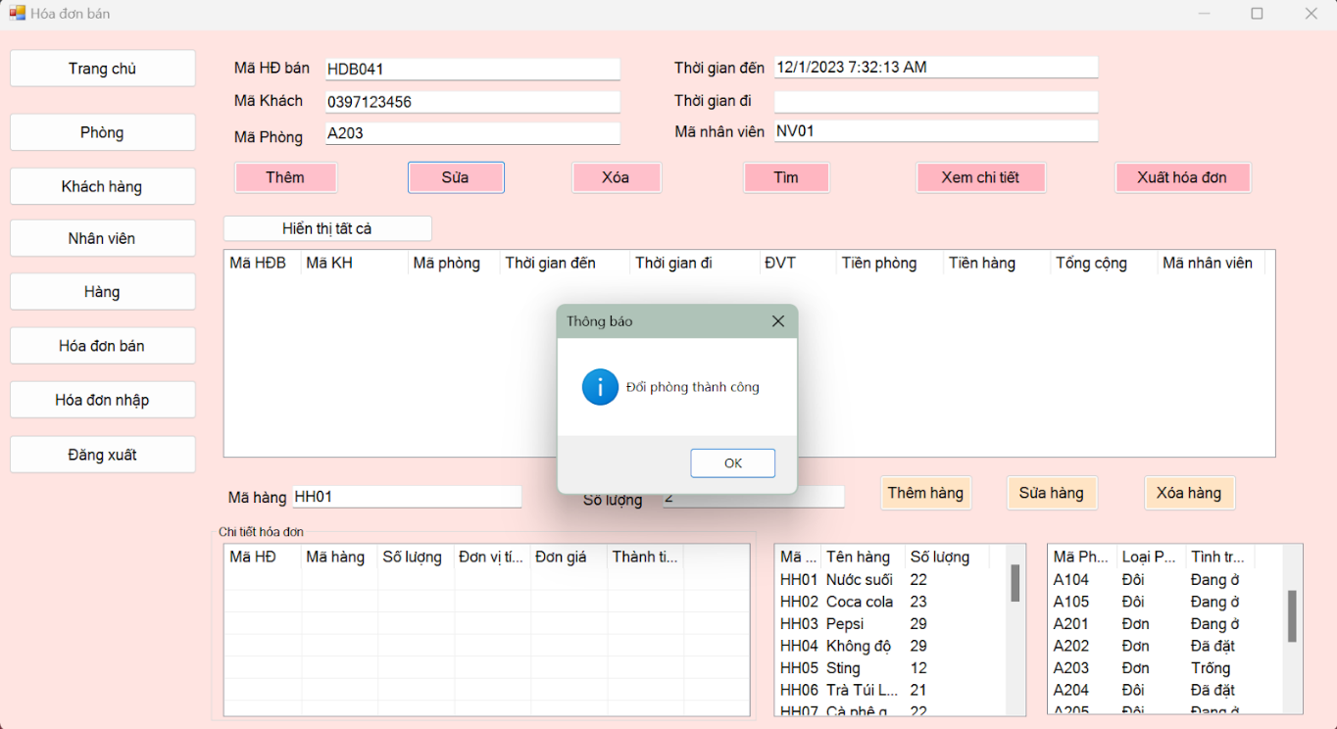

Hình 116. Màn hình Đổi phòng trong hóa đơn bán

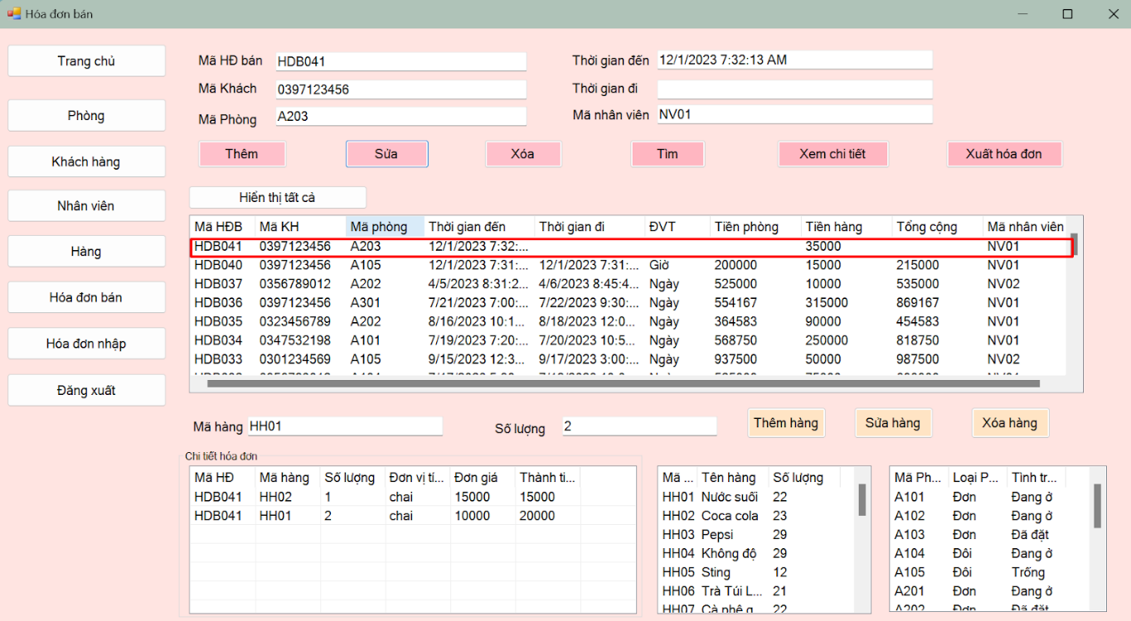

Hình 117. Màn hình Hóa đơn bán sau khi đổi phòng thành công

* Nếu user sửa thông tin hóa đơn bán sang phòng đang ở tình trạng đang thì hệ thống báo “Phòng không trống. Vui lòng chọn phòng khác”

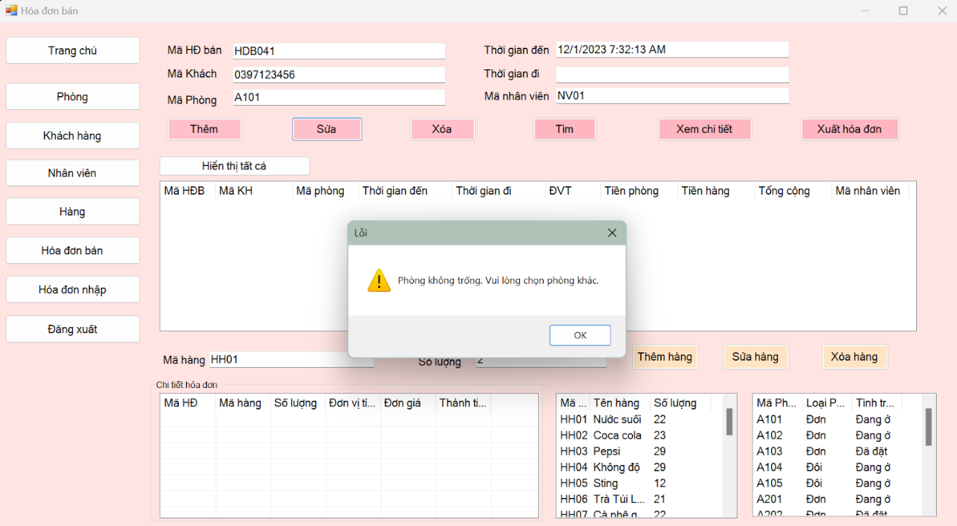

Hình 118. Màn hình Chọn phòng ở tình trạng Đang ở

### Xuất hóa đơn

Khi xuất hóa đơn, user chọn hóa đơn cần xuất và chọn nút xuất hóa đơn trên màn hình, thời gian đi sẽ là thời gian được xuất hóa đơn

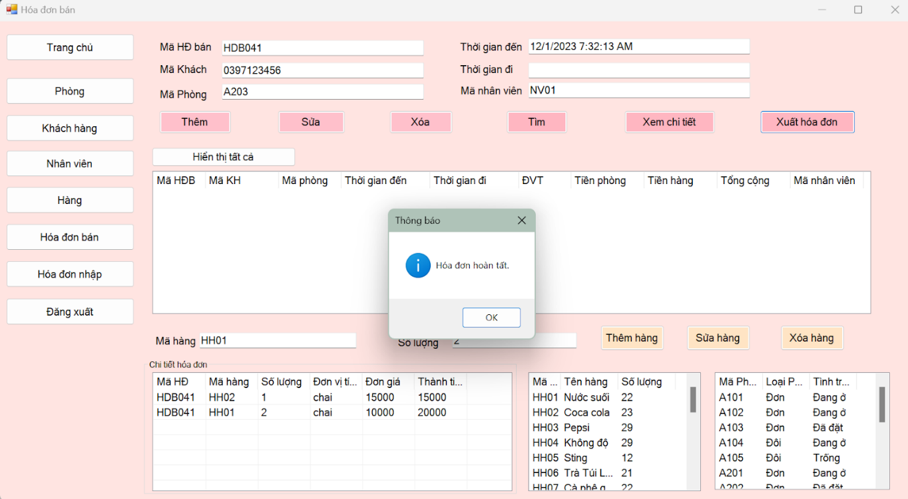

Hình 119. Màn hình Hóa đơn được xuất hoàn tất

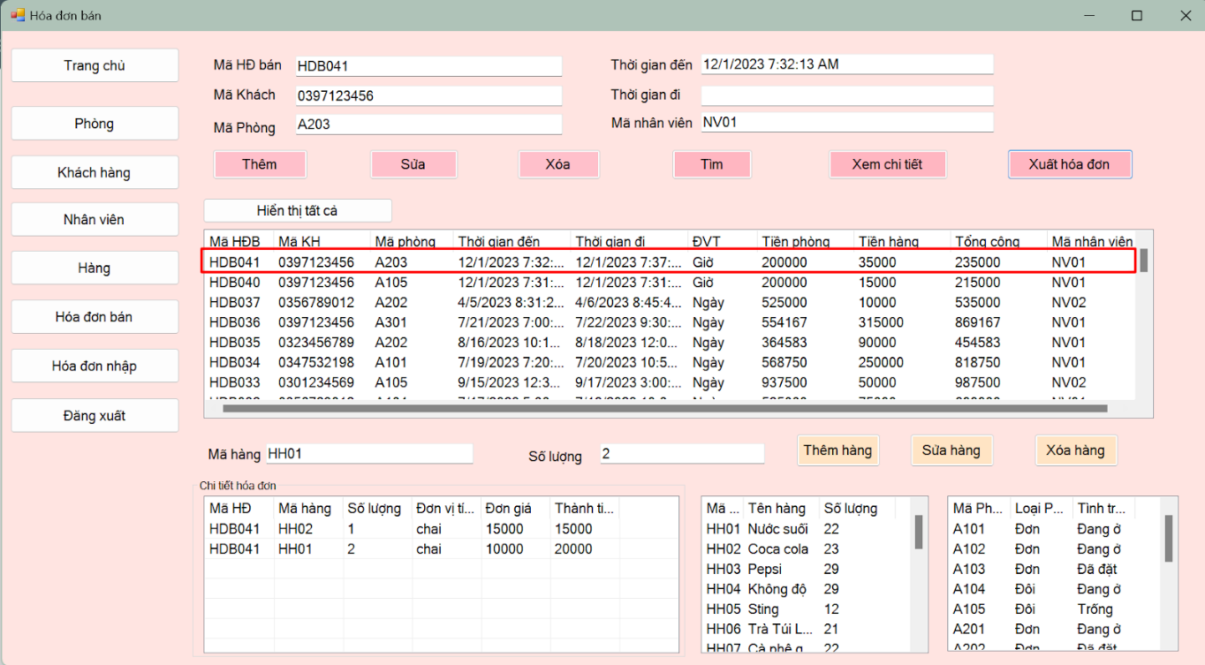

Hình 120. Màn hình Thông tin sau khi xuất hóa đơn thành công

### Tìm Kiếm

Khi muốn tìm kiếm thông tin hóa đơn bán, user nhập thông tin mình cần tìm vào trong những ô trong bảng và chọn nút tìm trong màn hình

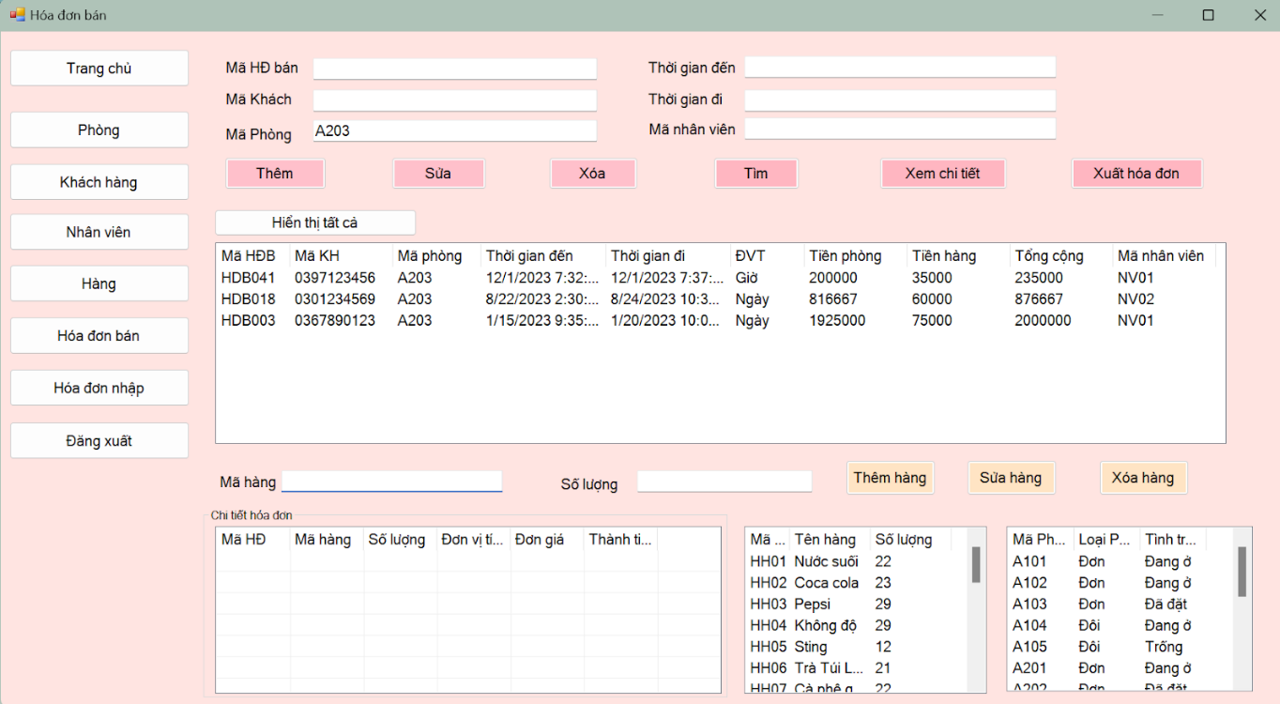

Hình 121. Màn hình Thông tin khi được tìm trong hóa đơn bán

## Hóa đơn nhập - Hóa đơn nhập chi tiết

### Thêm hóa đơn nhập

Khi thêm mới hóa đơn nhập, user tiến hành nhập vào thông tin vào ô mã nhân viên, thông tin mã hóa đơn nhập được để trống vì hệ thống sẽ tự động tạo mới mã hóa đơn nhập, thời gian sẽ được tạo tự động vào thời điểm chọn thêm mới

* Nếu thông tin được nhập đúng, hệ thống sẽ báo “Thêm hóa đơn nhập thành công”

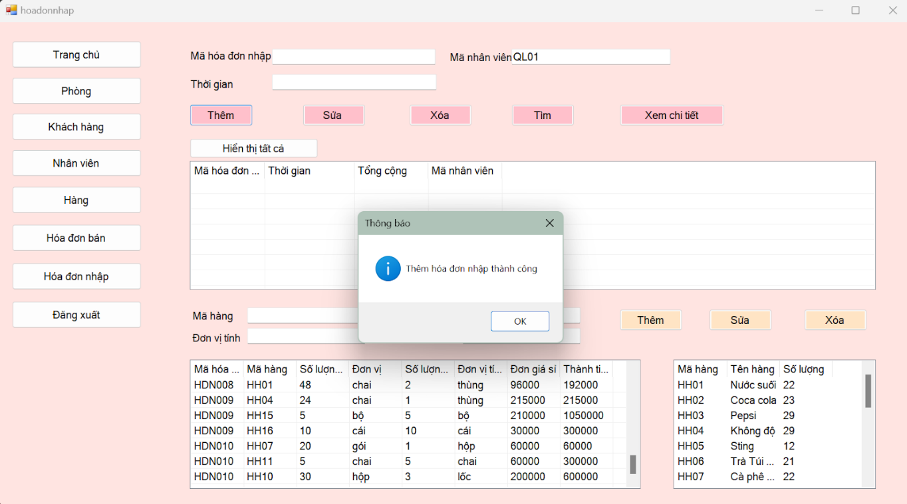

Hình 122. Màn hình Thêm mới hóa đơn nhập

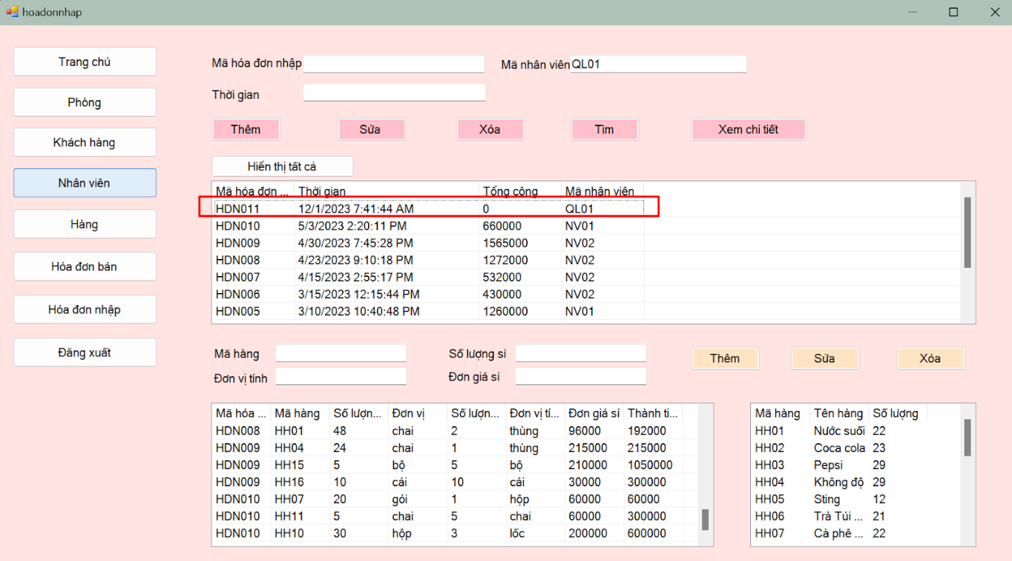

Hình 123. Màn hình Thông tin hóa đơn nhập sau khi được nhập thành công

* Nếu nhập sai mã nhân viên thì hệ thống sẽ thông báo “mã nhân viên không tồn tại. Vui lòng kiểm tra lại”

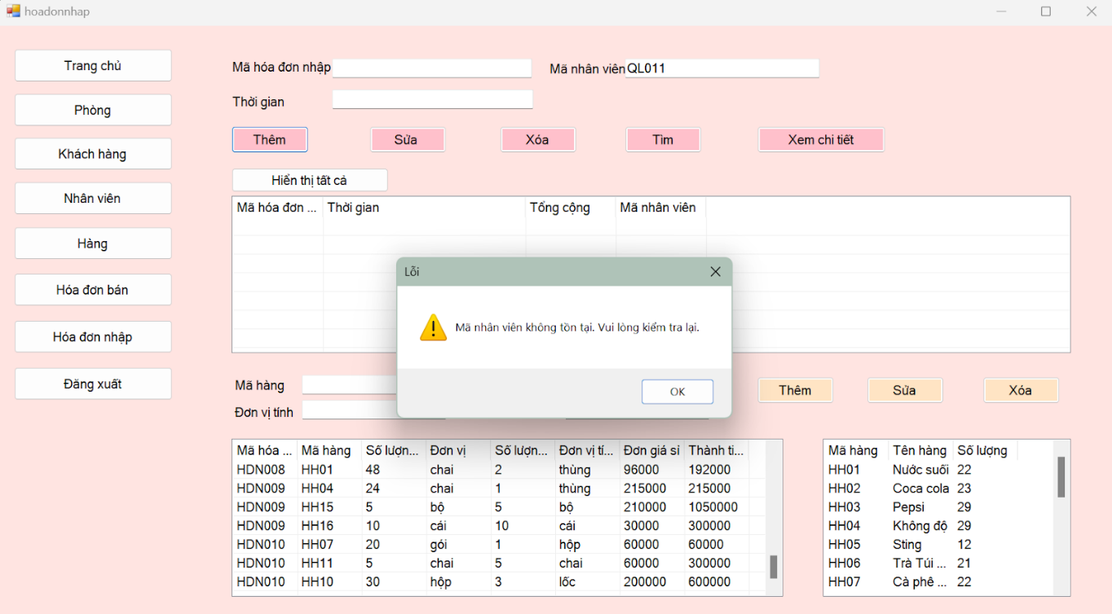

Hình 124. Màn hình Nhập sai mã nhân viên khi thêm mới hóa đơn nhập

### Thêm hóa đơn nhập chi tiết

Khi thêm mới hóa đơn nhập chi tiết, user tiến hành chọn mã hóa đơn nhập, chọn xem chi tiết và thêm mới các thông tin hàng hóa được thêm vào hóa đơn nhập chi tiết, hệ thống sẽ tự động tính thành tiền và tổng cộng, đồng thời thay đổi lại số lượng của hàng hóa

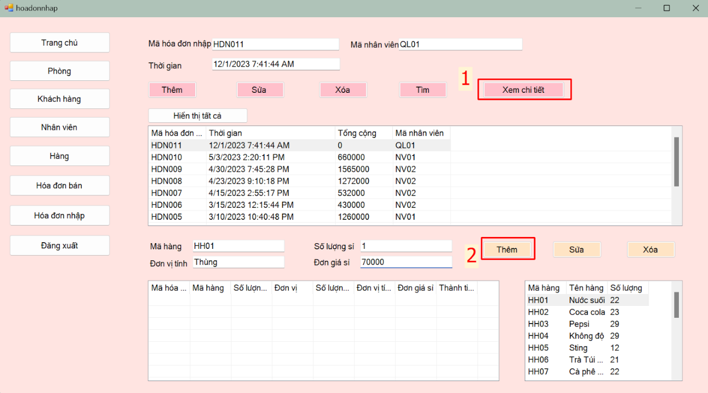

Hình 125. Màn hình Thêm mới hóa đơn nhập chi tiết

* Nếu thông tin được nhập thành công, hệ thống sẽ báo “Nhập hàng thành công”

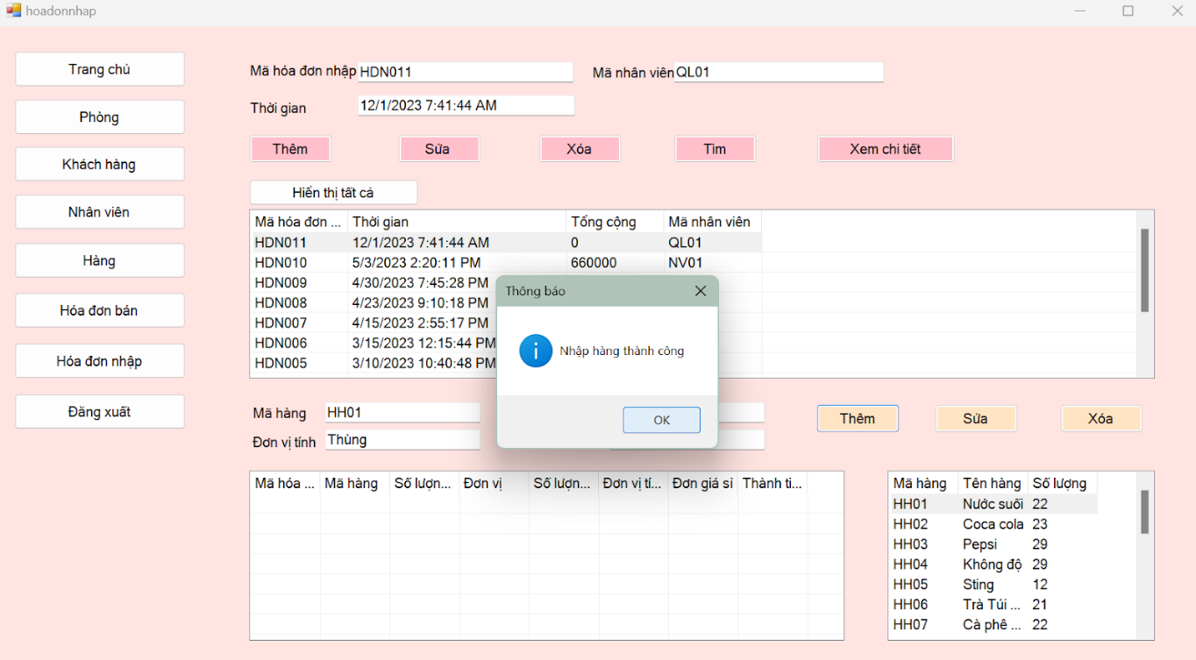

Hình 126. Màn hình Thêm mới hóa đơn nhập chi tiết thành công

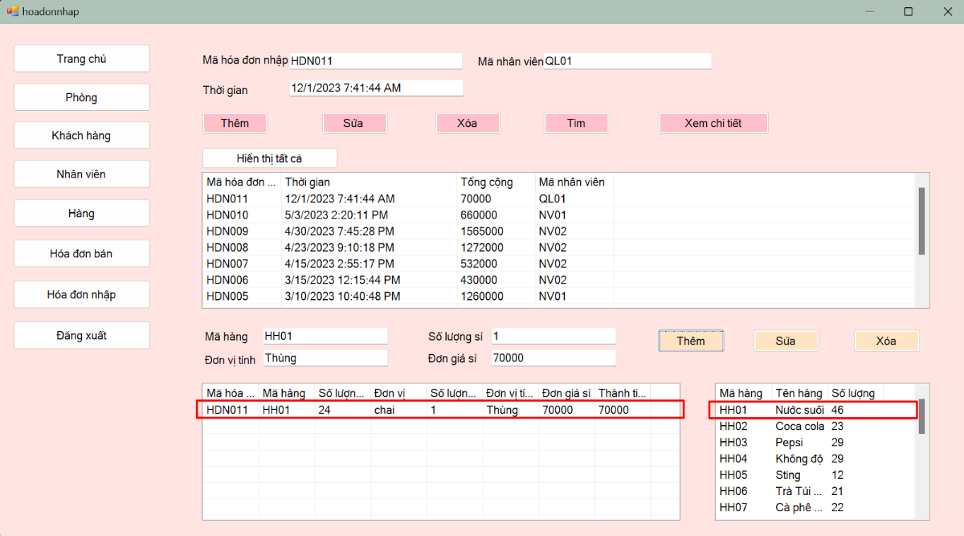

Hình 127. Màn hình thông tin hàng hóa sau khi được thêm mới hóa đơn nhập chi tiết thành công

### Sửa hóa đơn nhập chi tiết

Khi muốn sửa hóa đơn nhập chi tiết, user tiến hành chọn mã hóa đơn nhập và chọn sửa thông tin ở hóa đơn nhập chi tiết, lúc này thông tin ở hóa đơn nhập, hóa đơn nhập chi tiết, hàng

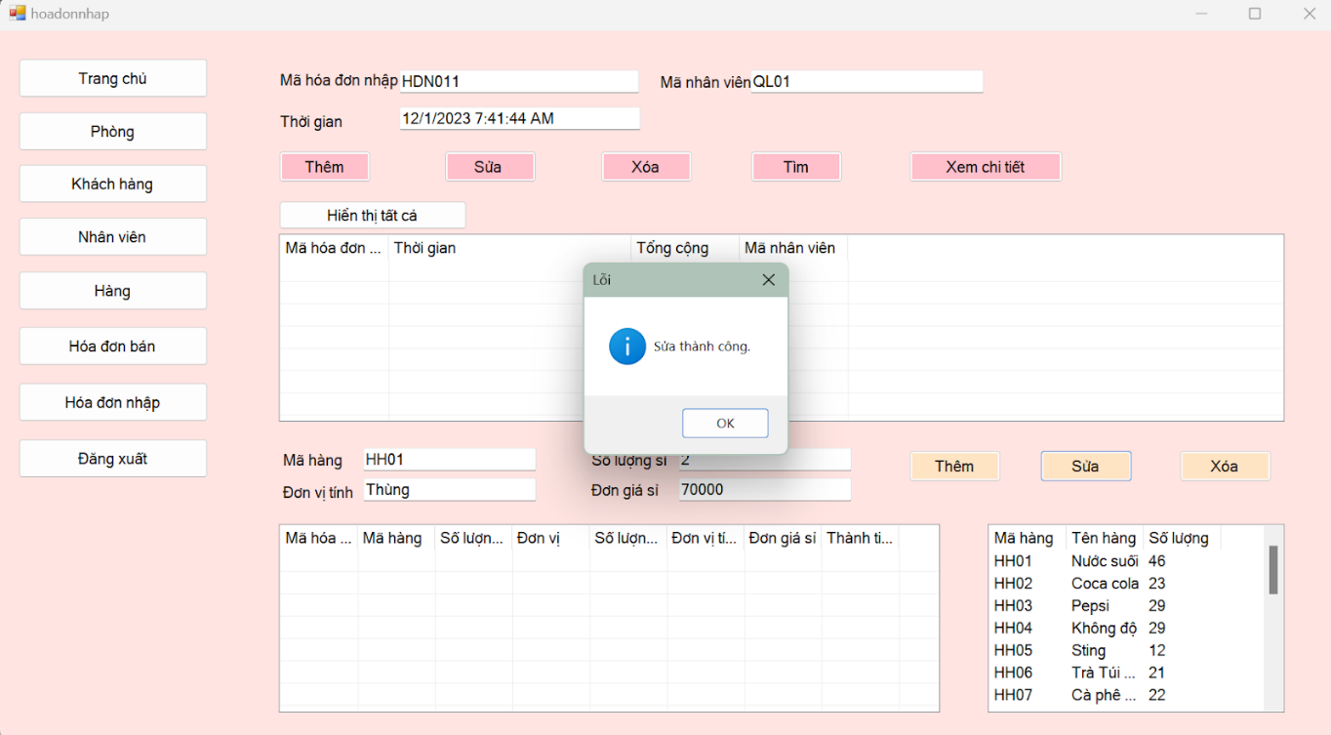

Hình 128. Màn hình Sửa thông tin hóa đơn nhập chi tiết

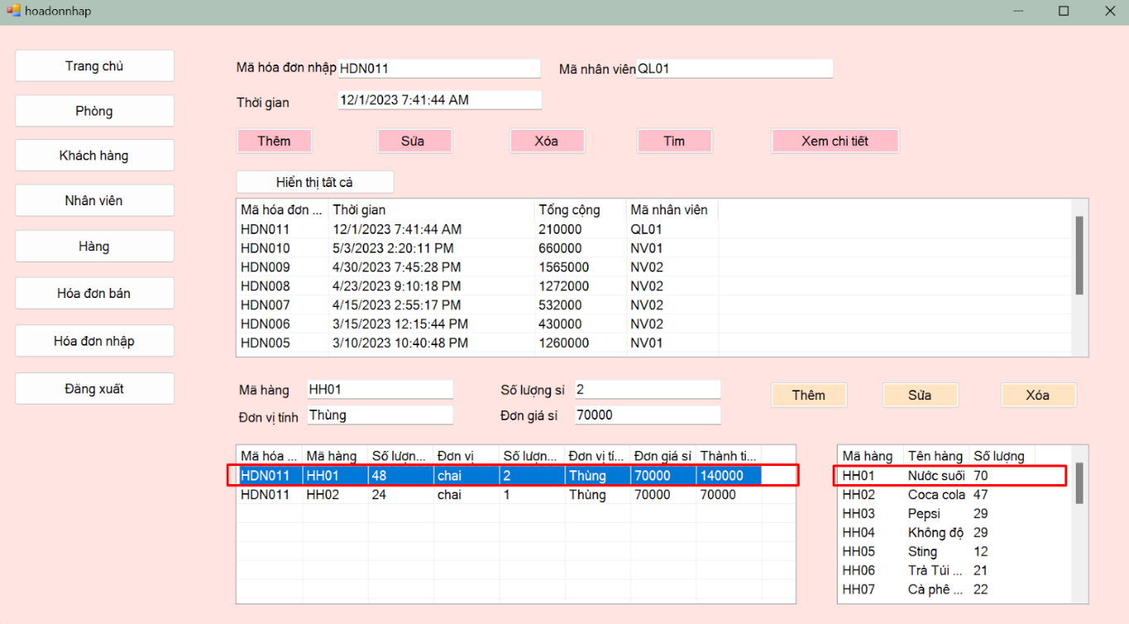

Hình 129. Màn hình Thông tin sau khi được sửa hóa đơn nhập chi tiết

### Xóa hóa đơn nhập chi tiết

Khi xóa hóa đơn nhập chi tiết, user chọn mã hóa đơn nhập và sửa thông tin hóa đơn nhập chi tiết và chọn xóa. Khi đó, thông tin ở bảng hóa đơn nhập, hóa đơn nhập chi tiết và hàng được cập nhập lại

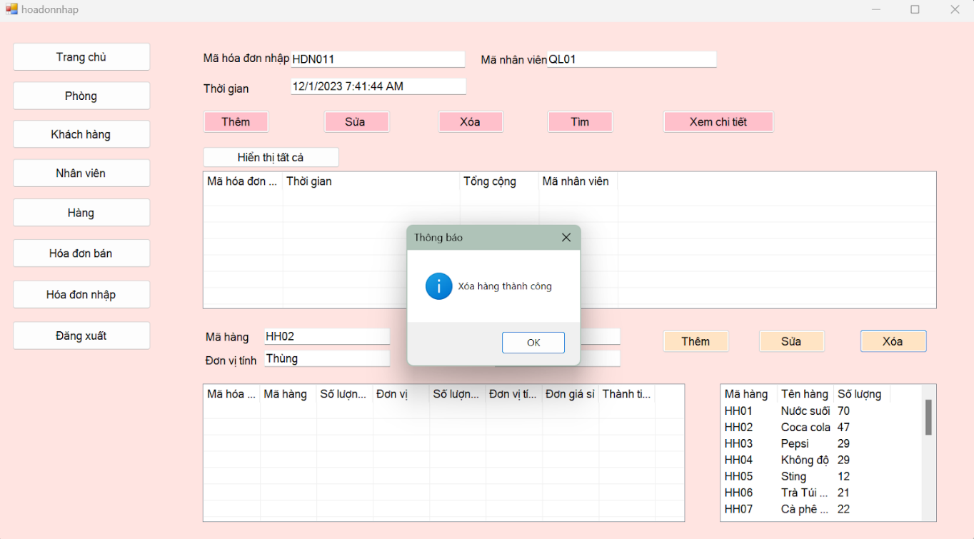Hình 130. Màn hình Hóa hàng thành công

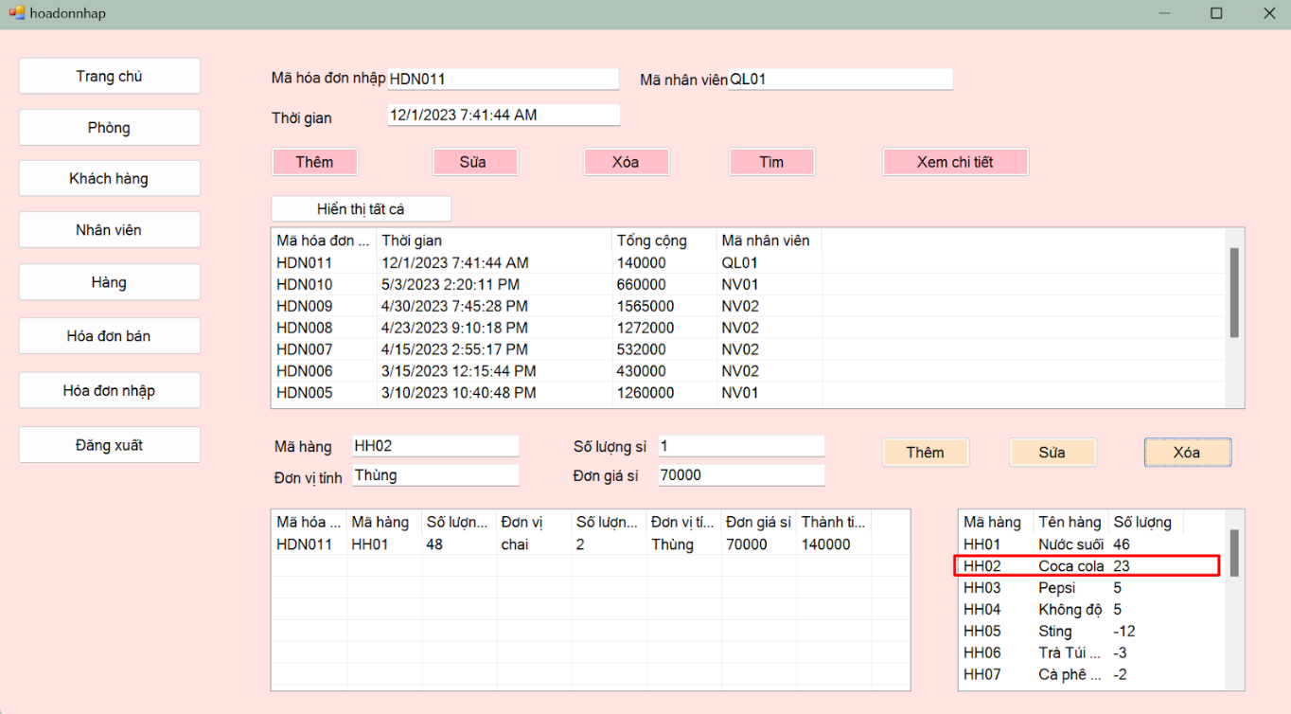Hình 131. Màn hình Thông tin được cập nhật sau khi xóa hóa đơn nhập chi tiết

### Tìm hóa đơn nhập

Khi muốn tìm kiếm thông tin hóa đơn nhập, user nhập thông tin mình cần tìm vào trong những ô trong bảng và chọn nút tìm trong màn hình

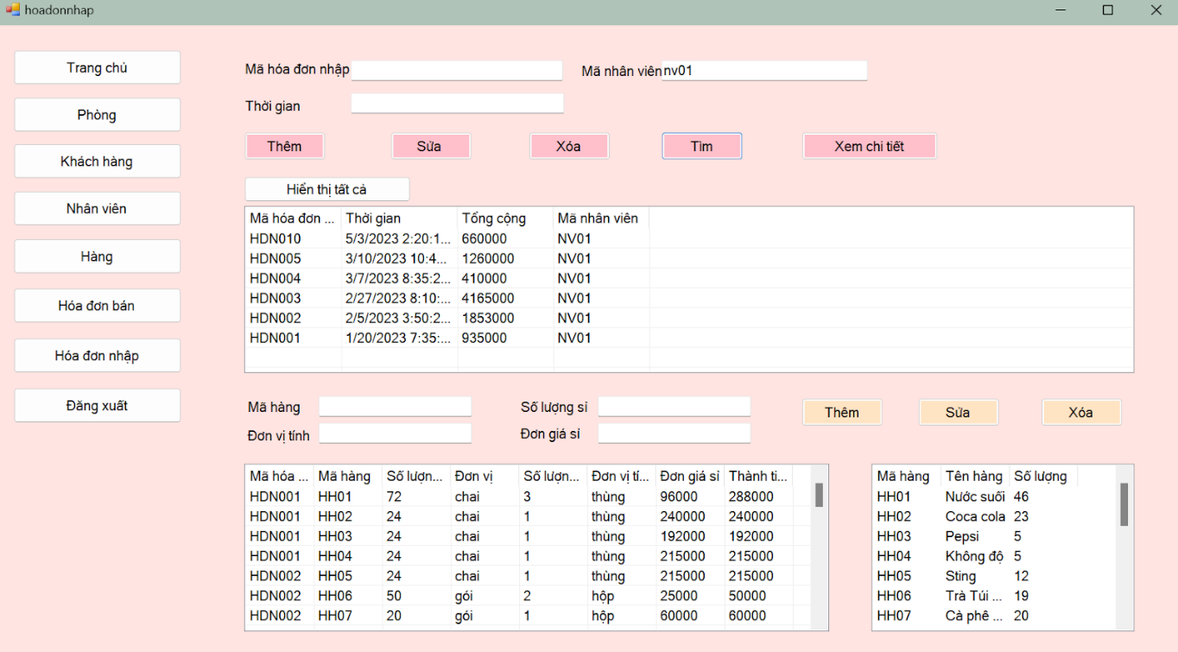

Hình 132. Màn hình Tìm các hóa đơn nhập do nhân viên ‘NV01’ thực hiện

## Đăng xuất

* Khi muốn thoát hệ thống, user chọn vào nút đăng xuất trên màn hình

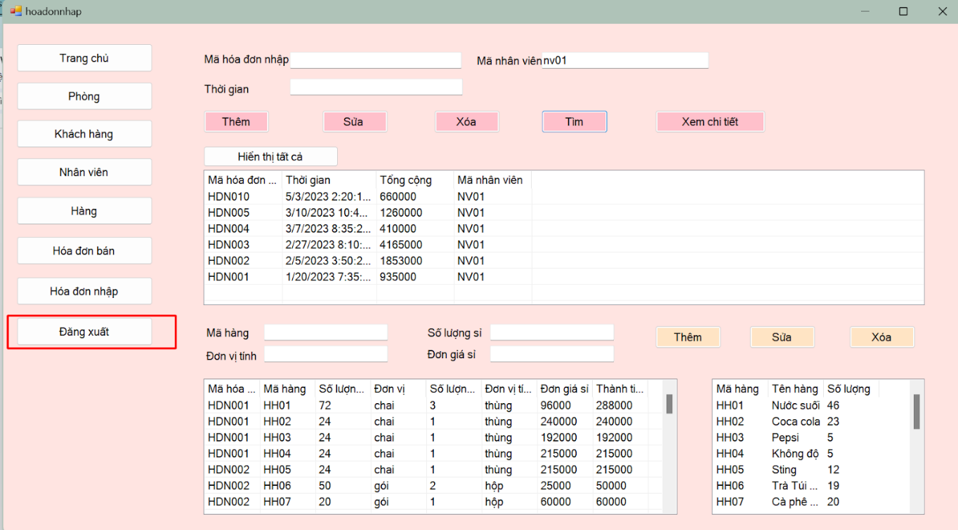

Hình 133. Màn hình Chọn đăng xuất khỏi hệ thống

## Tài Khoản Nhân viên

Tài Khoản: LoginNV

Mật Khẩu: @@43NhaNghiNV

Nhân viên sẽ có quyền sử dụng hệ thống ngoại trừ các chức năng sau:

### Phòng

* Ở bảng phòng, nhân viên chỉ có quyền Tìm, các chức năng thêm, sửa xóa bị chặn

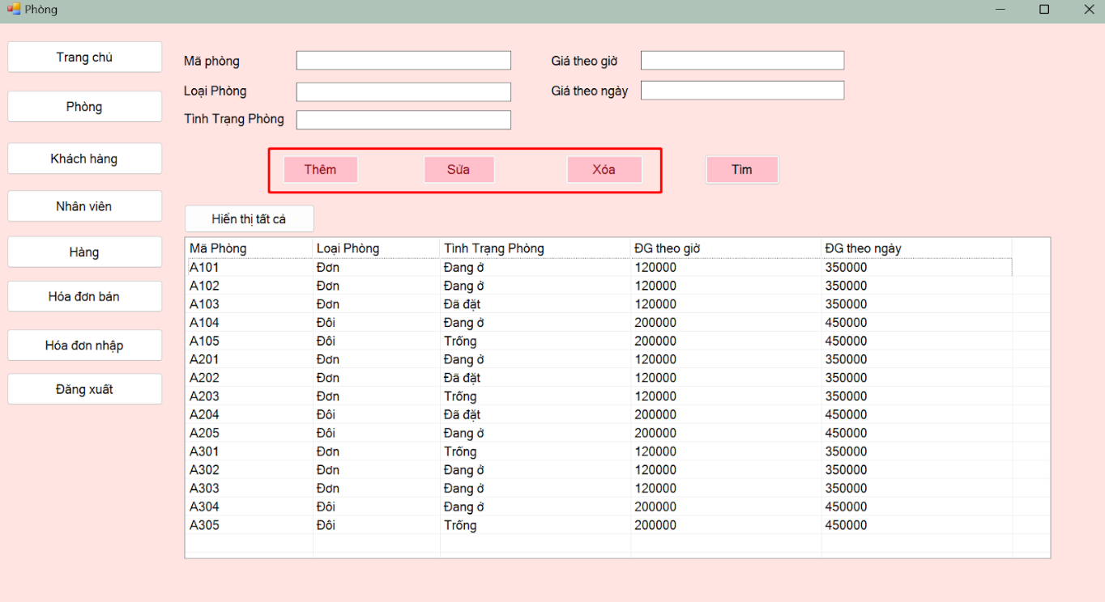

Hình 134. Màn hình Bảng Phòng trong quyền login của nhân viên

### Khách Hàng

* Đối với bảng khách hàng, nhân viên chỉ có quyền thêm sửa, tìm khách hàng; chức năng xóa bị chặn đối với quyền nhân viên

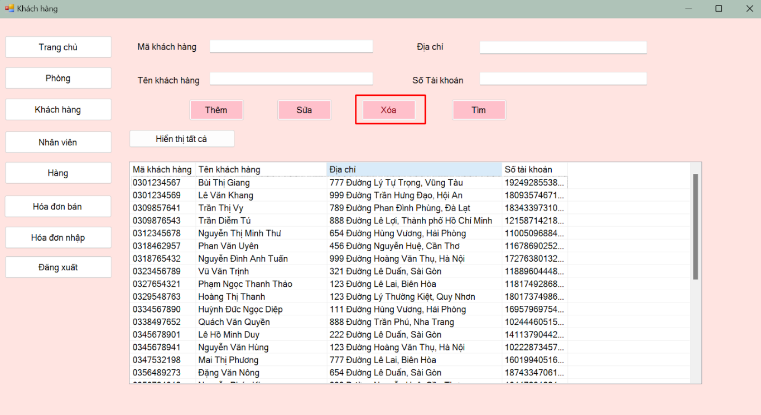

Hình 135. Màn hình Bảng Khách hàng đối với quyền nhân viên

### Nhân Viên

* Ở bảng nhân viên, quyền nhân viên chỉ được phép tìm; các chức năng khác bị chặn

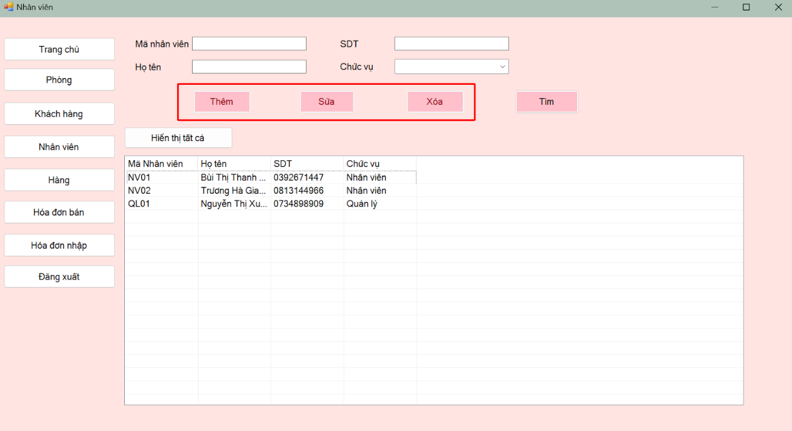

Hình 136. Màn hình Bảng Nhân viên đối với quyền nhân viên

### Hàng

Ở bảng Hàng, nhân viên được được quyền thêm mới và Tìm kiếm hàng hóa, chức năng sửa và xóa bị chặn

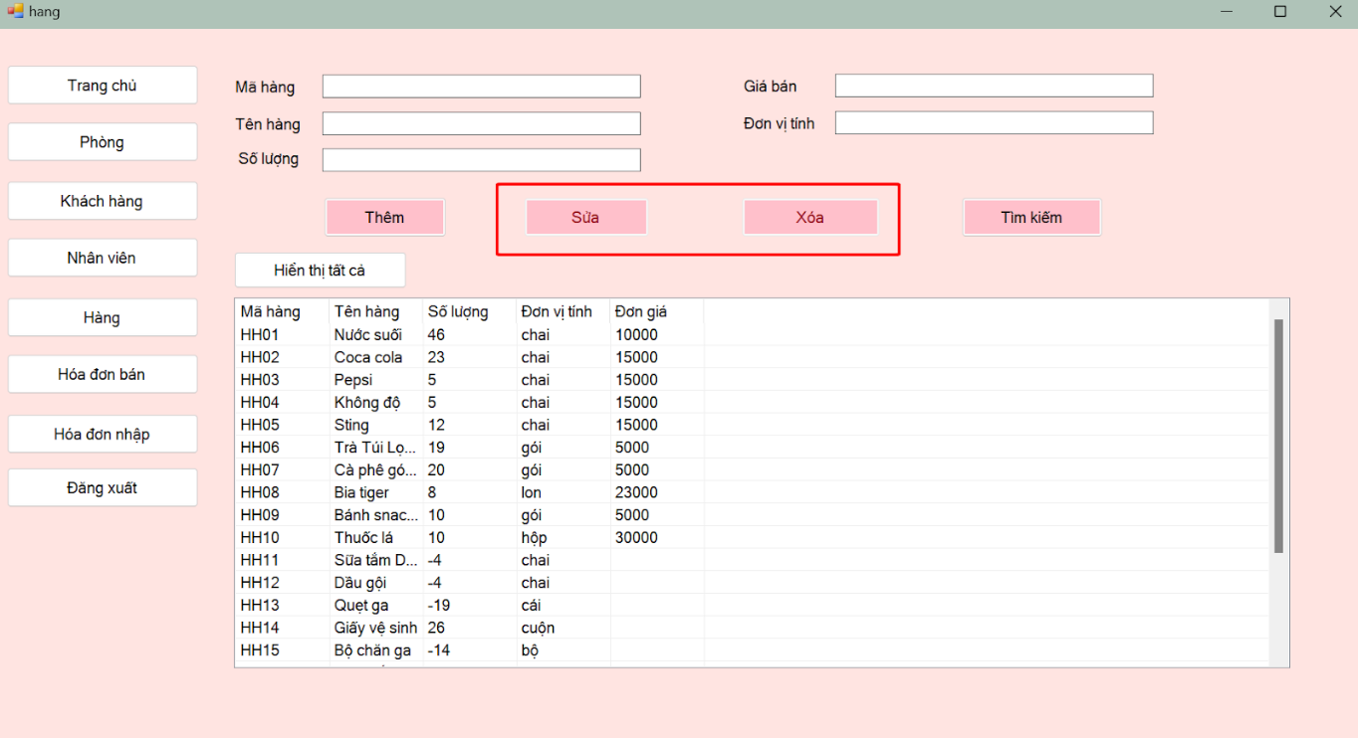

Hình 137. Màn hình Bảng Hàng đối với quyền nhân viên

### Hóa đơn bán - Hóa đơn bán chi tiết

* Đối với bảng hóa đơn bán chi tiết, nhân viên chỉ được phép xóa thông tin hàng hóa được bán

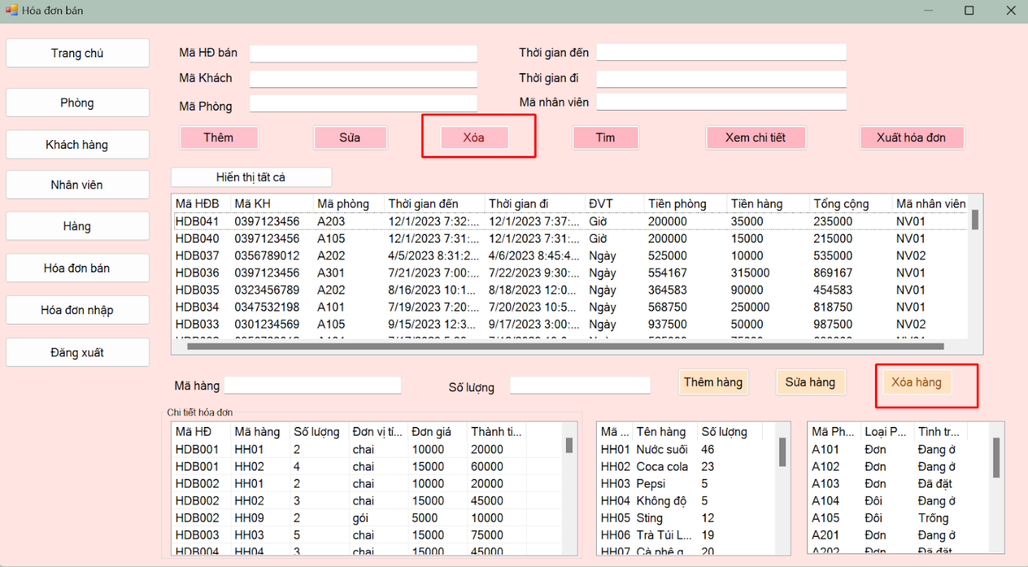

Hình 138. Màn hình Bảng Hóa đơn bán - Hóa đơn bán chi tiết đối với quyền nhân viên

8.6 Hóa đơn nhập - hóa đơn nhập chi tiết

- Đối với hóa đơn nhập - hóa đơn nhập chi tiết, quyền nhân viên chỉ được xóa thông tin hàng được nhập

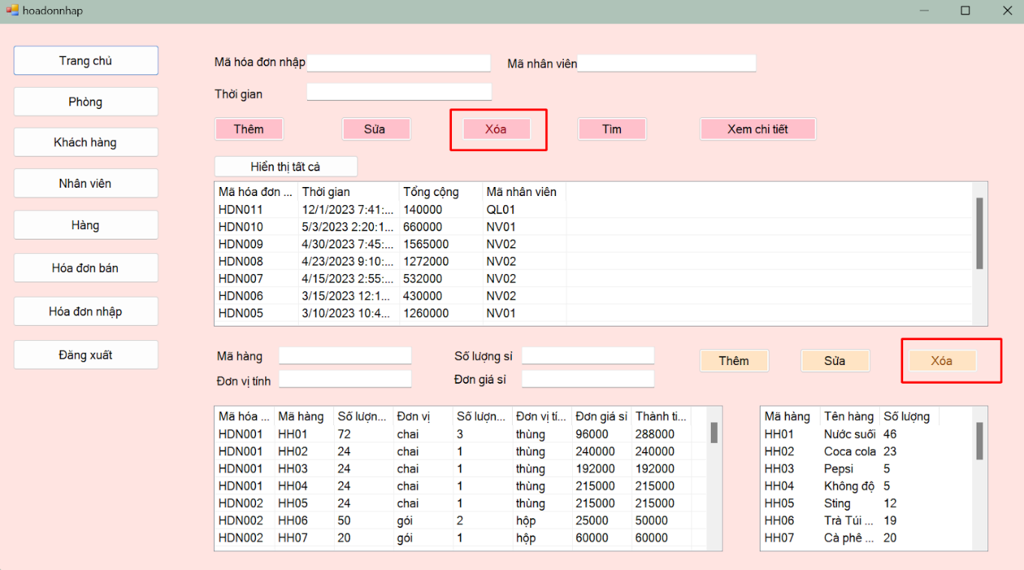

Hình 139. Màn hình Bảng hóa đơn nhập - Hóa đơn nhập chi tiết đối với quyền nhân viên

# Nêu lý do lựa chọn giải pháp và thực hiện triển khai giải pháp cho hệ thống (Giả sử lượng dữ liệu rất lớn, không đủ lưu trữ trong một ổ đĩa. Nhóm dự án hãy đưa ra phương án giải quyết TỐT NHẤT cho vấn đề đã đặt ra và thực hiện trên CSDL đã xây dựng.)

***Lý do lựa chọn giải pháp:*** Vìdữ liệu lưu trữ rất lớn nên dung lượng trong một ổ đĩa sẽ không đủ để lưu trữ lượng dữ liệu đó. Microsoft SQL Azure cung cấp khả năng mở rộng tự động cho lưu trữ dữ liệu, có thể đáp ứng sự tăng trưởng nhanh chóng của dữ liệu và hỗ trợ hiệu quả việc truy xuất và xử lý dữ liệu cho phân tích dữ liệu lớn.

***Triển khai phương án giải quyết:***

## Tạo Cơ sở dữ liệu SQL Azure

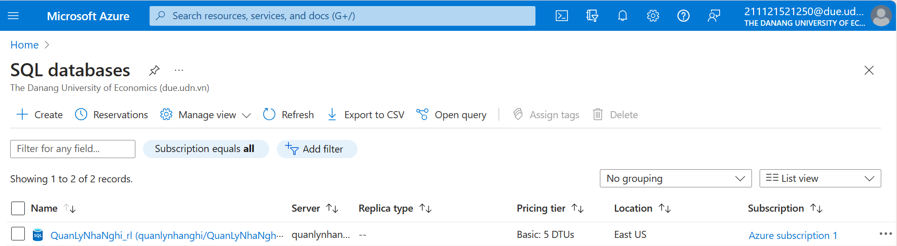

Hình 140. Cơ sở dữ liệu QuanLyNhaNghi_rl

## Đưa dữ liệu từ cơ sở dữ liệu hiện tại lên cơ sở dữ liệu đã tạo trên Azure

**Bước 1:** Chọn database cần chuyển dữ liệu -> Tasks -> Deloy Database to Microsoft Azure SQL Database

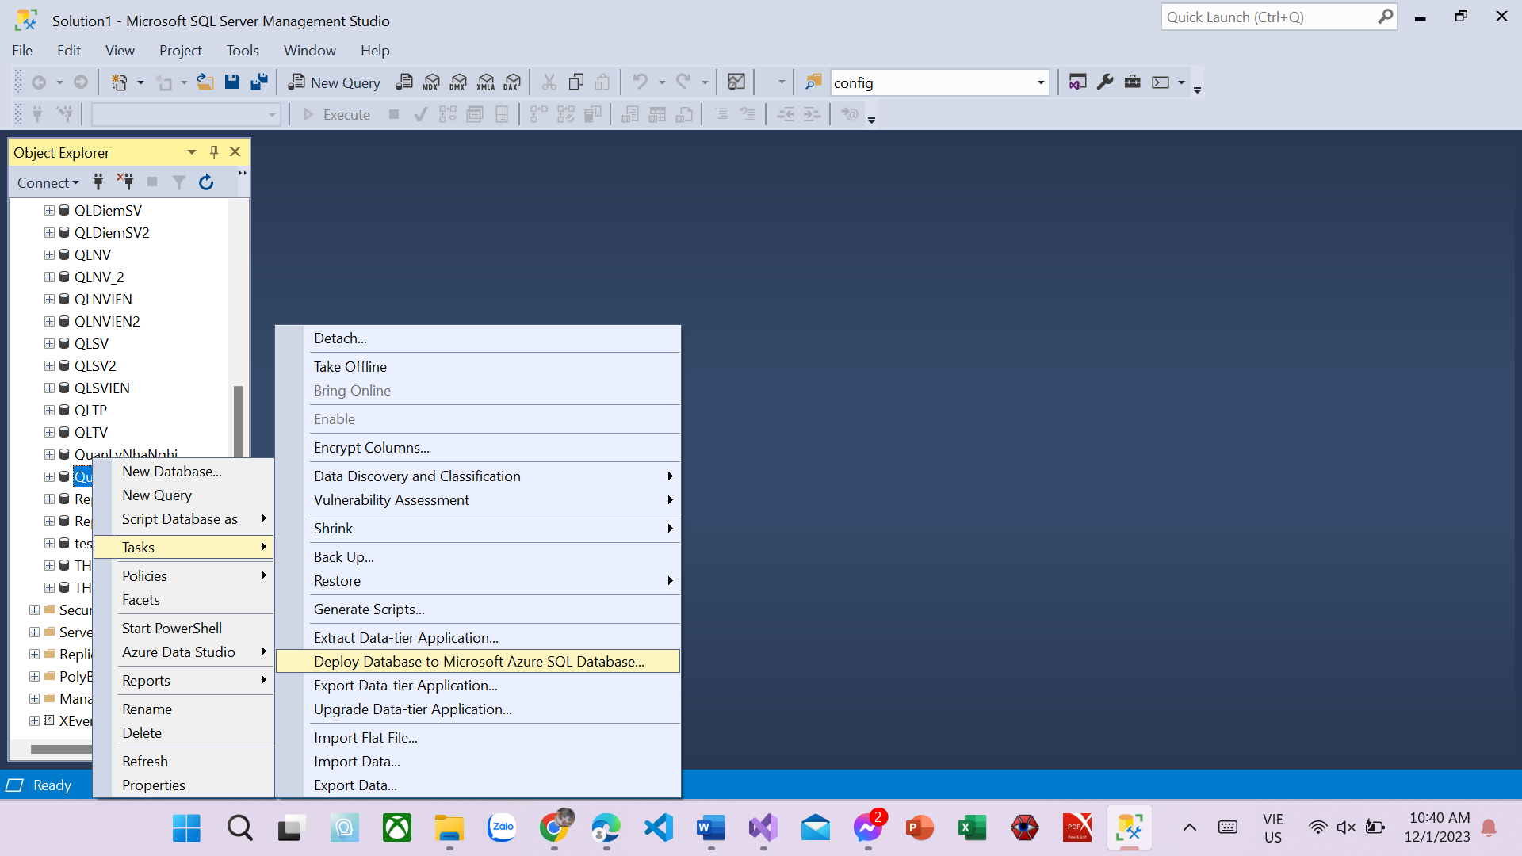

Hình 141. Deloy Database to Microsoft Azure SQL

**Bước 2:** Chọn Deloyment Settings -> Connect

* Nhập Server name là Server name của cơ sở dữ liệu đã tạo trên Microsoft Azure SQL.
* Nhập user, password và nhấn Connect.

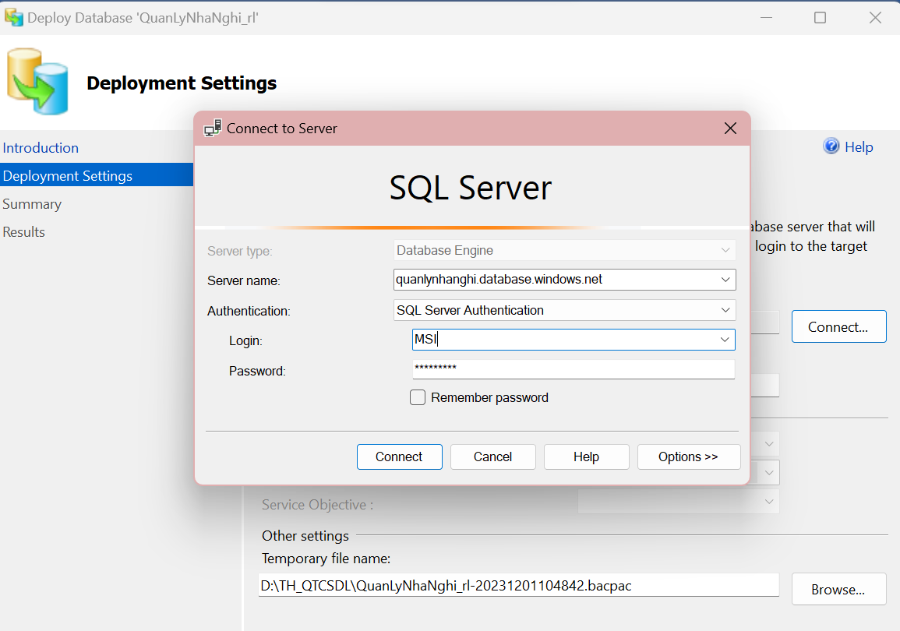

Hình 142. Connect Azure SQL Database

**Bước 3:** Nhấn Finish để tiến hành deloy

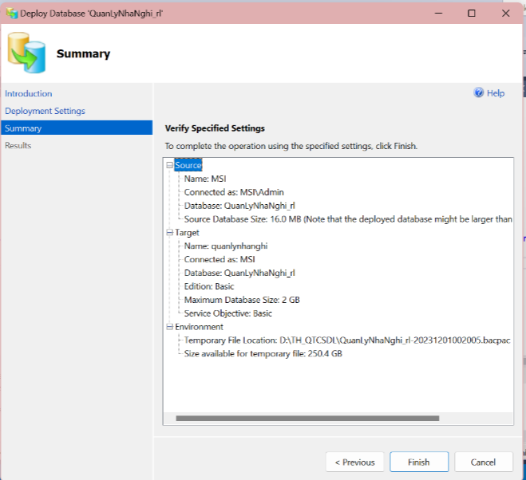

Hình 143. Tóm tắt thông tin cơ sở dữ liệu

Kết quả:

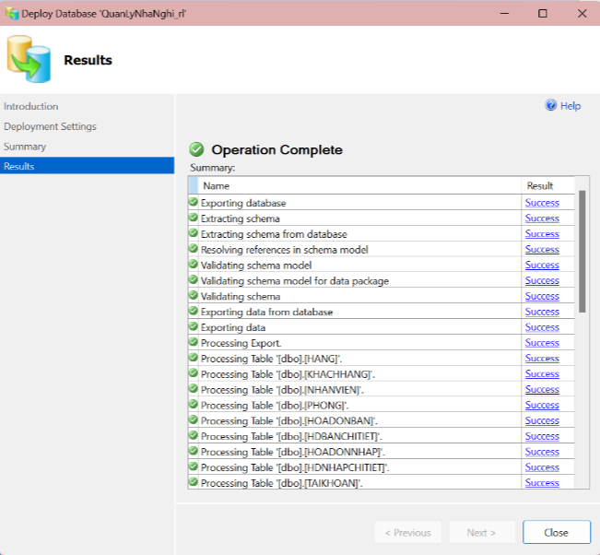

Hình 144. Kết quả sau khi hoàn tất quá trình deloy

## Kiểm tra dữ liệu đã deloy lên Azure SQL Database

**Cách 1:** Kiểm tra trên Portal Azure  
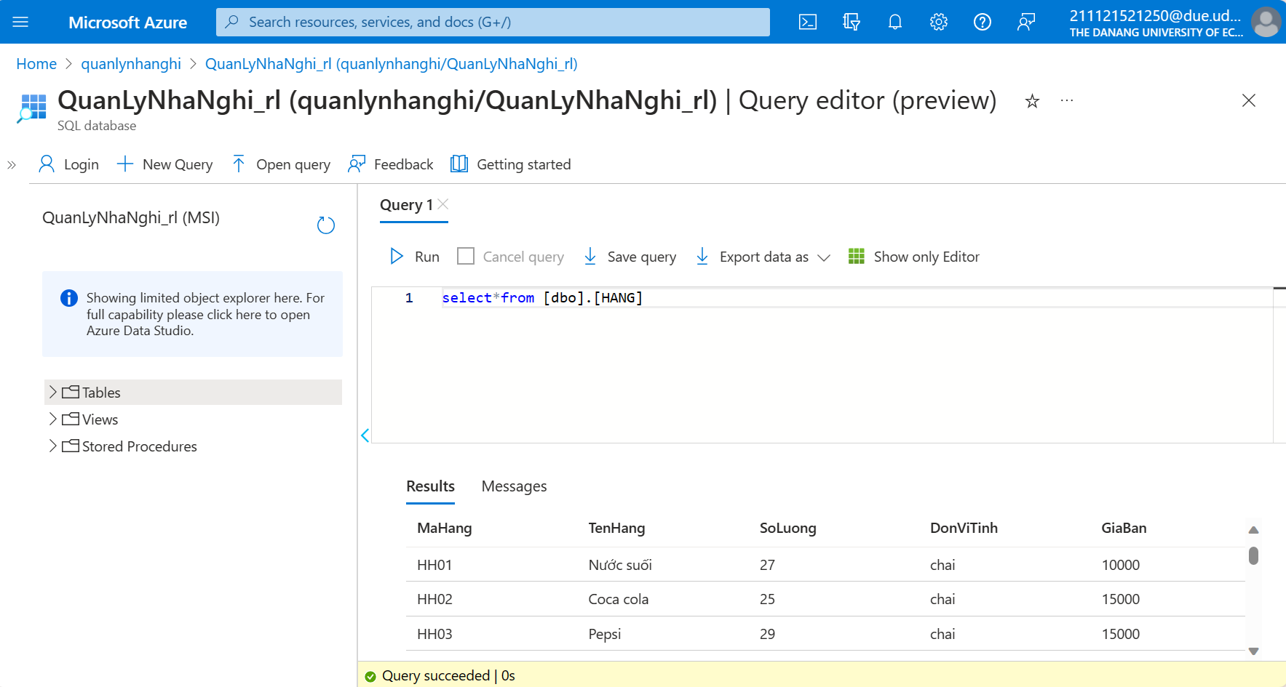

Hình 145. Kiểm tra database trên Portal Azure

**Cách 2:** Connect Azure SQL Database với SQL Server để kiểm tra

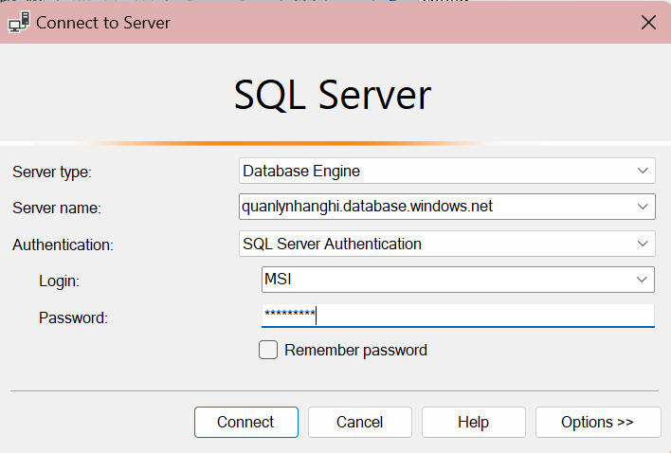

Hình 146. Connect Azure SQL Database 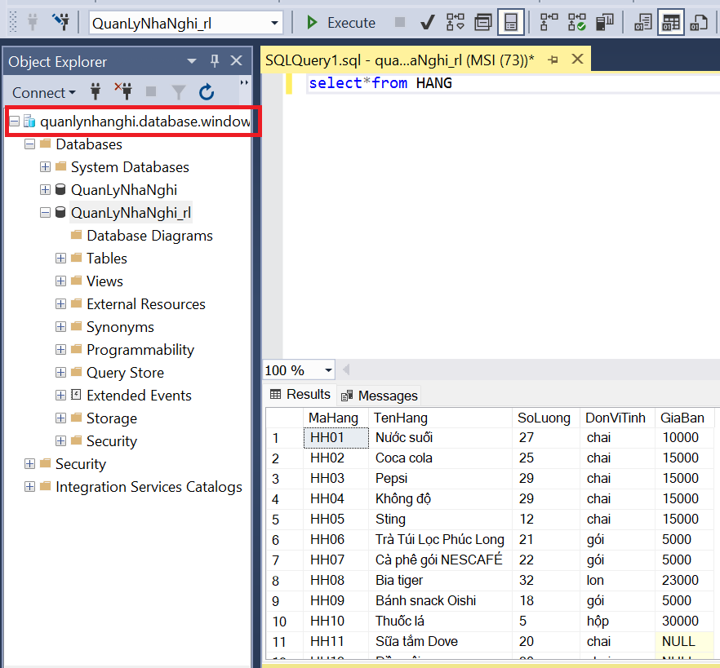

Hình 147. Kiểm tra database đã deloy lên Azure SQL Database bằng SQL Server

# Lý do lựa chọn giải pháp và thực hiện triển khai giải pháp cho hệ thống(đề phòng phương án hệ thống TESTDB bị tấn công bằng SQL Injection. Nhóm dự án hãy đưa ra phương án tốt nhất và thực thi phương án đó.)

SQL Injection là một kỹ thuật cho phép những kẻ tấn công lợi dụng lỗ hổng của việc kiểm tra dữ liệu đầu vào trong các ứng dụng web và các thông báo lỗi của hệ quản trị cơ sở dữ liệu trả về để inject (tiêm vào) và thi hành các câu lệnh SQL bất hợp pháp.

SQL Injection được thực hiện bằng cách chèn thêm một đoạn SQL vào câu truy vấn ban đầu, làm sai lệch câu truy vấn và từ đó có thể khai thác dữ liệu từ database. Kỹ thuật này có thể cho phép những kẻ tấn công thực hiện các thao tác như một người quản trị web, trên cơ sở dữ liệu của ứng dụng

Sử dụng Stored Procedures có thể giúp ngăn chặn tấn công SQL Injection bằng cách tạo ra một ranh giới rõ ràng giữa mã truy vấn và dữ liệu.

Khi một Stored Procedure được thực thi, cơ sở dữ liệu sẽ nhận biết rằng nó đang thực thi một Stored Procedure và chỉ thay thế các tham số với giá trị mà người dùng đã cung cấp. Điều này có nghĩa là, ngay cả khi một kẻ tấn công cố gắng chèn mã SQL độc hại vào một tham số, mã độc hại sẽ không được cơ sở dữ liệu xem như là một phần của câu truy vấn SQL. Thay vào đó, nó sẽ được coi như là dữ liệu và do đó, không thể ảnh hưởng đến cấu trúc của câu truy vấn.

Bên cạnh đó việc kiểm tra và xử lý ký tự đặc biệt như dấu nháy đơn trong các tham số trước khi được sử dụng trong truy vấn cũng giúp ngăn chặn tình trạng tấn công SQL injection.

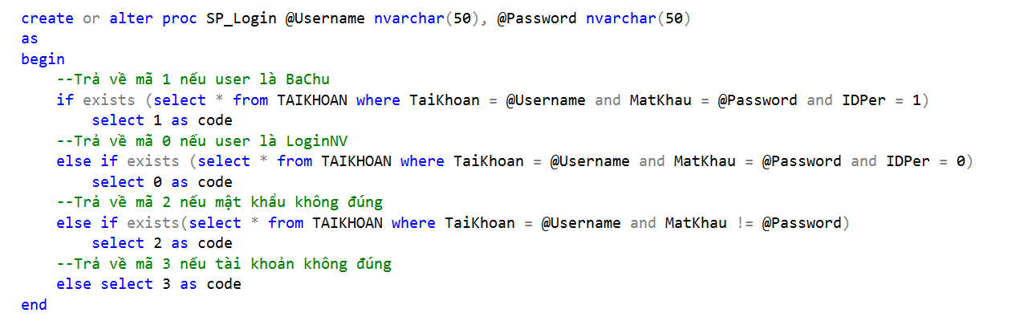

Hình 148. Tạo Stored Procedure Đăng Nhập trong Cơ sở dữ liệu

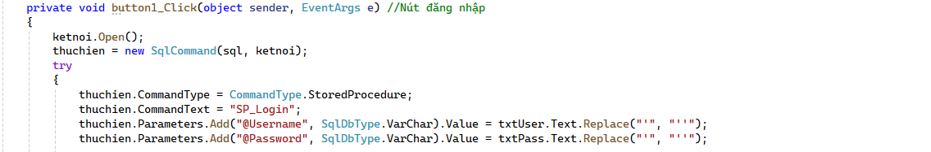

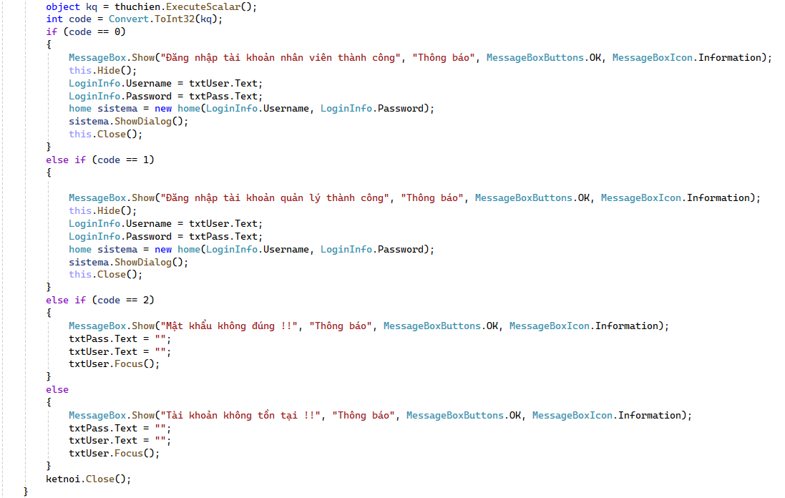



Hình 149. Hàm Đăng Nhập